О технологических документах, регламентирующих информационное взаимодействие при реализации средствами интегрированной информационной системы Евразийского экономического союза общего процесса "Обеспечение обмена документами и (или) сведениями между Евразийской экономической комиссией и уполномоченными органами государств – членов Евразийского экономического союза при осуществлении контроля соблюдения общих правил конкуренции на трансграничных рынках и конкурентного (антимонопольного) законодательства, а также введения государственного ценового регулирования и оспаривания решений государств – членов Евразийского экономического союза о его введении" (в части обмена документами и (или) сведениями при введении государственного ценового регулирования и оспаривании решений о его введении)
Решение Коллегии Евразийской экономической комиссии от 15 июня 2021 года № 65
В соответствии с пунктом 30 Протокола об информационно-коммуникационных технологиях и информационном взаимодействии в рамках Евразийского экономического союза (приложение № 3 к Договору о Евразийском экономическом союзе от 29 мая 2014 года) и руководствуясь Решением Коллегии Евразийской экономической комиссии от 6 ноября 2014 г. № 200, Коллегия Евразийской экономической комиссии решила:
1. Утвердить прилагаемые:

Правила информационного взаимодействия при реализации средствами интегрированной информационной системы Евразийского экономического союза общего процесса "Обеспечение обмена документами и (или) сведениями между Евразийской экономической комиссией и уполномоченными органами государств – членов Евразийского экономического союза при осуществлении контроля соблюдения общих правил конкуренции на трансграничных рынках и конкурентного (антимонопольного) законодательства, а также введения государственного ценового регулирования и оспаривания решений государств – членов Евразийского экономического союза о его введении" (в части обмена документами и (или) сведениями при введении государственного ценового регулирования и оспаривании решений о его введении);

Регламент информационного взаимодействия между уполномоченными органами государств – членов Евразийского экономического союза и Евразийской экономической комиссией при реализации средствами интегрированной информационной системы Евразийского экономического союза общего процесса "Обеспечение обмена документами и (или) сведениями между Евразийской экономической комиссией и уполномоченными органами государств – членов Евразийского экономического союза при осуществлении контроля соблюдения общих правил конкуренции на трансграничных рынках и конкурентного (антимонопольного) законодательства, а также введения государственного ценового регулирования и оспаривания решений государств – членов Евразийского экономического союза о его введении" (в части обмена документами и (или) сведениями при введении государственного ценового регулирования и оспаривании решений о его введении);

Регламент информационного взаимодействия между уполномоченными органами государств – членов Евразийского экономического союза при реализации средствами интегрированной информационной системы Евразийского экономического союза общего процесса "Обеспечение обмена документами и (или) сведениями между Евразийской экономической комиссией и уполномоченными органами государств – членов Евразийского экономического союза при осуществлении контроля соблюдения общих правил конкуренции на трансграничных рынках и конкурентного (антимонопольного) законодательства, а также введения государственного ценового регулирования и оспаривания решений государств – членов Евразийского экономического союза о его введении" (в части обмена документами и (или) сведениями при введении государственного ценового регулирования и оспаривании решений о его введении);

Описание форматов и структур электронных документов и сведений, используемых для реализации средствами интегрированной информационной системы Евразийского экономического союза общего процесса "Обеспечение обмена документами и (или) сведениями между Евразийской экономической комиссией и уполномоченными органами государств – членов Евразийского экономического союза при осуществлении контроля соблюдения общих правил конкуренции на трансграничных рынках и конкурентного (антимонопольного) законодательства, а также введения государственного ценового регулирования и оспаривания решений государств – членов Евразийского экономического союза о его введении" (в части обмена документами и (или) сведениями при введении государственного ценового регулирования и оспаривании решений о его введении);

Порядок присоединения к общему процессу "Обеспечение обмена документами и (или) сведениями между Евразийской экономической комиссией и уполномоченными органами государств – членов Евразийского экономического союза при осуществлении контроля соблюдения общих правил конкуренции на трансграничных рынках и конкурентного (антимонопольного) законодательства, а также введения государственного ценового регулирования и оспаривания решений государств – членов Евразийского экономического союза о его введении" (в части обмена документами и (или) сведениями при введении государственного ценового регулирования и оспаривании решений о его введении).
2. Настоящее Решение вступает в силу по истечении 30 календарных дней с даты его официального опубликования.
Председатель Коллегии  Евразийской экономической комиссии | М. Мясникович
УТВЕРЖДЕНЫ
Решением Коллегии
Евразийской экономической комиссии
от 15 июня 2021 г. № 65
Правила
информационного взаимодействия при реализации средствами интегрированной информационной системы Евразийского экономического союза общего процесса "Обеспечение обмена документами и (или) сведениями между Евразийской экономической комиссией и уполномоченными органами государств – членов Евразийского экономического союза при осуществлении контроля соблюдения общих правил конкуренции на трансграничных рынках и конкурентного (антимонопольного) законодательства, а также введения государственного ценового регулирования и оспаривания решений государств – членов Евразийского экономического союза о его введении" (в части обмена документами и (или) сведениями при введении государственного ценового регулирования и оспаривании решений о его введении)
I. Общие положения
1. Настоящие Правила разработаны в соответствии со следующими международными договорами и актами, составляющими право Евразийского экономического союза (далее – Союз):

Договор о Евразийском экономическом союзе от 29 мая 2014 года;

Решение Коллегии Евразийской экономической комиссии от 6 ноября 2014 г. № 200 "О технологических документах, регламентирующих информационное взаимодействие при реализации средствами интегрированной информационной системы внешней и взаимной торговли общих процессов";

Решение Коллегии Евразийской экономической комиссии от 27 января 2015 г. № 5 "Об утверждении Правил электронного обмена данными в интегрированной информационной системе внешней и взаимной торговли";

Решение Коллегии Евразийской экономической комиссии от 14 апреля 2015 г. № 29 "О перечне общих процессов в рамках Евразийского экономического союза и внесении изменения в Решение Коллегии Евразийской экономической комиссии от 19 августа 2014 г. № 132";

Решение Коллегии Евразийской экономической комиссии от 9 июня 2015 г. № 63 "О Методике анализа, оптимизации, гармонизации и описания общих процессов в рамках Евразийского экономического союза";

Решение Коллегии Евразийской экономической комиссии от 28 сентября 2015 г. № 125 "Об утверждении Положения об обмене электронными документами при трансграничном взаимодействии органов государственной власти государств – членов Евразийского экономического союза между собой и Евразийской экономической комиссией";

Решение Коллегии Евразийской экономической комиссии от 25 декабря 2018 г. № 221 "Об утверждении Порядка подачи в Евразийскую экономическую комиссию обращений государств – членов Евразийского экономического союза по фактам введения государственного ценового регулирования, их рассмотрения Евразийской экономической комиссией и проведения консультаций и о признании утратившими силу некоторых решений Коллегии Евразийской экономической комиссии";

Решение Коллегии Евразийской экономической комиссии от 11 ноября 2019 г. № 190 "Об утверждении Правил реализации общего процесса "Обеспечение обмена документами и (или) сведениями между Евразийской экономической комиссией и уполномоченными органами государств – членов Евразийского экономического союза при осуществлении контроля соблюдения общих правил конкуренции на трансграничных рынках и конкурентного (антимонопольного) законодательства, а также введения государственного ценового регулирования и оспаривания решений государств – членов Евразийского экономического союза о его введении".
II. Область применения
2. Настоящие Правила разработаны в целях определения порядка и условий информационного взаимодействия между участниками общего процесса "Обеспечение обмена документами и (или) сведениями между Евразийской экономической комиссией и уполномоченными органами государств – членов Евразийского экономического союза при осуществлении контроля соблюдения общих правил конкуренции на трансграничных рынках и конкурентного (антимонопольного) законодательства, а также введения государственного ценового регулирования и оспаривания решений государств – членов Евразийского экономического союза о его введении" (в части обмена документами и (или) сведениями при введении государственного ценового регулирования и оспаривании решений о его введении) (далее – общий процесс), включая описание процедур, выполняемых в рамках этого общего процесса.
3. Настоящие Правила применяются участниками общего процесса при контроле за порядком выполнения процедур и операций в рамках общего процесса, а также при проектировании, разработке и доработке компонентов информационных систем, обеспечивающих реализацию общего процесса.
III. Основные понятия
4. Для целей настоящих Правил понятие "авторизация" означает предоставление определенному участнику общего процесса прав на выполнение определенных действий.
Понятия "группа процедур общего процесса", "информационный объект общего процесса", "исполнитель", "операция общего процесса", "процедура общего процесса" и "участник общего процесса", используемые в настоящих Правилах, применяются в значениях, определенных Методикой анализа, оптимизации, гармонизации и описания общих процессов в рамках Евразийского экономического союза, утвержденной Решением Коллегии Евразийской экономической комиссии от 9 июня 2015 г. № 63 (далее – Комиссия).
IV. Основные сведения об общем процессе
5. Полное наименование общего процесса: "Обеспечение обмена документами и (или) сведениями между Евразийской экономической комиссией и уполномоченными органами государств – членов Евразийского экономического союза при осуществлении контроля соблюдения общих правил конкуренции на трансграничных рынках и конкурентного (антимонопольного) законодательства, а также введения государственного ценового регулирования и оспаривания решений государств – членов Евразийского экономического союза о его введении". Общий процесс реализуется в части обмена документами и (или) сведениями при введении государственного ценового регулирования и оспаривании решений о его введении.
6. Кодовое обозначение общего процесса: P.AT.01, версия 1.0.0.
1. Цель и задачи общего процесса
7. Целью общего процесса является обеспечение информационного взаимодействия между Комиссией и уполномоченными органами государств-членов, а также между уполномоченными органами государств-членов (в части обмена документами и (или) сведениями при введении государственного ценового регулирования и оспаривании решений о его введении).
8. Для достижения цели общего процесса необходимо решить следующие задачи:
а) обеспечить обмен документами и (или) сведениями, не содержащими конфиденциальной информации, между Комиссией и уполномоченными органами государств-членов при введении государственного ценового регулирования и оспаривании решения о его введении, продлении срока применения государственного ценового регулирования;
б) обеспечить использование участниками информационного взаимодействия в рамках реализации общего процесса единой нормативно-справочной информации Союза.
2. Участники общего процесса
9. Перечень участников общего процесса приведен в таблице 1.
Таблица 1
Перечень участников общего процесса
Кодовое обозначение | Наименование | Описание
1 | 2 | 3
P.ACT.001 | Комиссия | структурное подразделение Комиссии, отвечающее за:  прием и распространение уведомлений о введении государственного ценового регулирования государством-членом; получение  и рассмотрение обращений государств-членов о продлении или отмене государственного ценового регулирования; направление документов  и уведомлений уполномоченным органам  о ходе и результатах рассмотрения уведомления  о введении (продлении) государственного ценового регулирования
P.AT.01.ACT.002 | инициирующий уполномоченный орган | орган исполнительной власти государства-члена, осуществляющий:  направление уведомлений  о введении государственного ценового регулирования  в Комиссию и в уведомляемые уполномоченные органы; направление обращений  о введении государственного ценового регулирования  на новый срок (продлении срока введения государственного ценового регулирования)  (далее – обращение  о продлении государственного ценового регулирования); получение решений по итогам рассмотрения Комиссией направленных обращений  о продлении государственного ценового регулирования  и обращений об оспаривании решений о введении другим государством-членом государственного ценового регулирования  (далее – обращение об отмене государственного ценового регулирования)
P.AT.01.ACT.003 | уведомляемый уполномоченный орган | орган исполнительной власти государства-члена, осуществляющий:  прием уведомления о введении другим государством-членом государственного ценового регулирования  от уполномоченного органа государства-члена, вводящего государственное ценовое регулирование; прием уведомлений о продлении  и об отмене другим государством-членом государственного ценового регулирования от Комиссии
P.AT.01.ACT.004 | уполномоченный орган | орган исполнительной власти государства-члена, осуществляющий: прием  от Комиссии протокола консультаций по вопросам государственного ценового регулирования, прием уведомлений о проведении  в Комиссии встреч  по вопросам государственного ценового регулирования, представление необходимой информации по вопросам государственного ценового регулирования по запросу Комиссии
P.AT.01.ACT.005 | оспаривающий уполномоченный орган | орган исполнительной власти государства-члена, осуществляющий направление в Комиссию обращения  об отмене государственного ценового регулирования
3. Структура общего процесса
10. Общий процесс представляет собой совокупность следующих процедур введения государственного ценового регулирования, сгруппированных по своему назначению:
а) при введении государствами-членами государственного ценового регулирования;
б) при оспаривании решений государств-членов о введении государственного ценового регулирования.
11. При выполнении процедур общего процесса уполномоченные органы государств-членов и Комиссия обмениваются документами и(или) сведениями при введении государственного ценового регулирования и оспаривании решений о его введении. Информационное взаимодействие между уполномоченными органами государств-членов и Комиссией осуществляется с использованием интегрированной информационной системы Союза (далее – интегрированная система).
12. Приведенное описание структуры общего процесса, в части обмена документами и (или) сведениями при введении государственного ценового регулирования и оспаривании решений о его введении, представлено на рисунке 1.

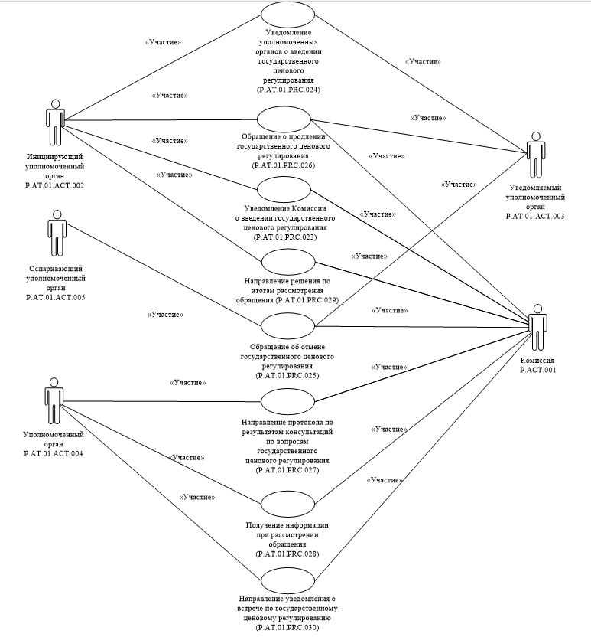

Рис. 1. Общая схема процедур введения государственного ценового регулирования
13. Порядок выполнения процедур общего процесса, сгруппированных по своему назначению, включая детализированное описание операций, приведен в разделе VIII настоящих Правил.
14. В настоящем разделе приводится общая схема, демонстрирующая связи между процедурами общего процесса и порядок их выполнения. Общая схема процедур построена с использованием графической нотации UML (унифицированный язык моделирования – Unified Modeling Language) и снабжена текстовым описанием.
4. Процедуры общего процесса
15. Процедуры введения государственного ценового регулирования выполняются в следующих случаях:
а) при введении государствами-членами государственного ценового регулирования;
б) при оспаривании решений государств-членов о введении государственного ценового регулирования.
В случае введения государственного ценового регулирования, уполномоченный орган государства-члена обязан уведомить уполномоченные органы государств-членов и Комиссию о введении государственного ценового регулирования. При уведомлении уполномоченным органом государства-члена Комиссии о введении государственного ценового регулирования выполняется процедура "Уведомление Комиссии о введении государственного ценового регулирования" (P.AT.01.PRC.023). При уведомлении уполномоченным органом государства-члена уведомляемого уполномоченного органа государства-члена о введении государственного ценового регулирования выполняется процедура "Уведомление уполномоченных органов о введении государственного ценового регулирования" (P.AT.01.PRC.024). Уполномоченный орган государства-члена вправе оспорить решение другого государства-члена о введении государственного ценового регулирования путем направления в Комиссию обращения об отмене государственного ценового регулирования. Выполняется процедура "Обращение об отмене государственного ценового регулирования" (P.AT.01.PRC.025). Уполномоченный орган государства-члена вправе направить в Комиссию обращение о введении государственного ценового регулирования на новый срок (продлении срока введения государственного ценового регулирования). Выполняется процедура "Обращение о продлении государственного ценового регулирования" (P.AT.01.PRC.026). При поступлении уведомлений о введении государственного ценового регулирования или при поступлении обращения о продлении государственного ценового регулирования Комиссия проводит консультации. Для отправки в уполномоченные органы-государств-членов протокола консультаций выполняется процедура "Направление протокола по результатам консультаций по вопросам государственного ценового регулирования" (P.AT.01.PRC.027). При рассмотрении обращения об отмене государственного ценового регулирования или обращения о продлении государственного ценового регулирования Комиссия вправе запросить информацию в государствах-членах. Выполняется процедура "Получение информации при рассмотрении обращения" (P.AT.01.PRC.028). По итогам рассмотрения обращения об отмене государственного ценового регулирования или обращения о продлении государственного ценового регулирования принимается Решение Коллегии Комиссии, которое направляется в государства-члены. Выполняется процедура "Направление решения по итогам рассмотрения обращения" (P.AT.01.PRC.029). Для уведомления государств-членов о проводимых Комиссией встречах для рассмотрения вопросов государственного ценового регулирования выполняется процедура "Направление уведомления о встрече по государственному ценовому регулированию" (P.AT.01.PRC.030).
Обработка указанных сведений осуществляется в соответствии с Регламентом информационного взаимодействия между уполномоченными органами государств – членов Евразийского экономического союза и Евразийской экономической комиссией при реализации средствами интегрированной информационной системы Евразийского экономического союза общего процесса "Обеспечение обмена документами и (или) сведениями между Евразийской экономической комиссией и уполномоченными органами государств – членов Евразийского экономического союза при осуществлении контроля соблюдения общих правил конкуренции на трансграничных рынках и конкурентного (антимонопольного) законодательства, а также введения государственного ценового регулирования и оспаривания решений государств – членов Евразийского экономического союза о его введении" (в части обмена документами и (или) сведениями при введении государственного ценового регулирования и оспаривании решений о его введении), утвержденного Решением Коллегии Евразийской экономической комиссии от 15 июня 2021 г. № 65 (далее – Регламент информационного взаимодействия между уполномоченными органами и Комиссией). Формат и структура представляемых сведений должны соответствовать Описанию форматов и структур электронных документов и сведений, используемых для реализации средствами интегрированной информационной системы Евразийского экономического союза общего процесса "Обеспечение обмена документами и (или) сведениями между Евразийской экономической комиссией и уполномоченными органами государств – членов Евразийского экономического союза при осуществлении контроля соблюдения общих правил конкуренции на трансграничных рынках и конкурентного (антимонопольного) законодательства, а также введения государственного ценового регулирования и оспаривания решений государств – членов Евразийского экономического союза о его введении" (в части обмена документами и (или) сведениями при введении государственного ценового регулирования и оспаривании решений о его введении), утвержденного Решением Коллегии Евразийской экономической комиссии от 15 июня 2021 г. № 65 (далее – Описание форматов и структур электронных документов и сведений).
16. Перечень процедур общего процесса, входящих в группу процедур введения государственного ценового регулирования, приведен в таблице 2.
Таблица 2
Перечень процедур общего процесса, входящих в группу процедур введения государственного ценового регулирования
Кодовое обозначение | Наименование | Описание
1 | 2 | 3
P.AT.01.PRC.023 | уведомление Комиссии о введении государственного ценового регулирования | процедура предназначена для передачи уведомления о введении государственного ценового регулирования в Комиссию
P.AT.01.PRC.024 | уведомление уполномоченных органов о введении государственного ценового регулирования | процедура предназначена для передачи инициирующим уполномоченным органом государства-члена уведомления о введении государственного ценового регулирования в уведомляемые уполномоченные органы государств-членов
P.AT.01.PRC.025 | обращение об отмене государственного ценового регулирования | процедура предназначена для передачи в Комиссию  и уведомляемые уполномоченные органы государств-членов обращения оспаривающего уполномоченного органа государства-члена  о несогласии с введением другим государством-членом государственного ценового регулирования
P.AT.01.PRC.026 | обращение о продлении государственного ценового регулирования | процедура предназначена для передачи в Комиссию  и уведомляемые уполномоченные органы государств-членов обращения инициирующего уполномоченного органа государства-члена о введении государственного ценового регулирования на новый срок (продлении срока введения государственного ценового регулирования)
P.AT.01.PRC.027 | направление протокола  по результатам консультаций по вопросам государственного ценового регулирования | процедура предназначена для направления протокола  по результатам консультаций по вопросам государственного ценового регулирования  в уполномоченные органы государств-членов
P.AT.01.PRC.028 | получение информации при рассмотрении обращения | процедура предназначена для получения Комиссией информации по вопросам государственного ценового регулирования, возникшим при рассмотрении обращения об отмене государственного ценового регулирования или обращения о продлении государственного ценового регулирования, от уполномоченного органа государства-члена по запросу
P.AT.01.PRC.029 | направление решения по итогам рассмотрения обращения | процедура предназначена для направления Комиссией Решения Коллегии Комиссии, принятого по итогам рассмотрения обращения об отмене государственного ценового регулирования или обращения о продлении государственного ценового регулирования в уполномоченный орган государства-члена, которое направило в Комиссию соответствующее обращение
P.AT.01.PRC.030 | направление уведомления о встрече по государственному ценовому регулированию | процедура предназначена для направления Комиссией уведомления о встречах, организуемых Комиссией для рассмотрения вопросов государственного ценового регулирования
V. Информационные объекты общего процесса
17. Перечень информационных объектов, сведения о которых или из которых передаются в процессе информационного взаимодействия между участниками общего процесса, приведен в таблице 3.
Таблица 3
Перечень информационных объектов
Кодовое обозначение | Наименование | Описание
1 | 2 | 3
P.AT.01.BEN.009 | уведомление о введении государственного ценового регулирования | содержит сведения о введении государственного ценового регулирования государством-членом
P.AT.01.BEN.010 | обращение об отмене государственного ценового регулирования | содержит сведения обращения государства-члена об отмене государственного ценового регулирования
P.AT.01.BEN.011 | обращение о продлении государственного ценового регулирования | содержит сведения обращения государства-члена о продлении государственного ценового регулирования
P.AT.01.BEN.012 | протокол консультаций  по вопросам государственного ценового регулирования | содержит сведения протокола консультаций по вопросам государственного ценового регулирования
P.AT.01.BEN.013 | информация  о государственном ценовом регулировании | содержит информацию  по вопросам государственного ценового регулирования, необходимую для рассмотрения обращения  об отмене государственного ценового регулирования или обращения о продлении государственного ценового регулирования
P.AT.01.BEN.014 | решение по итогам рассмотрения обращения | содержит сведения решения  по итогам рассмотрения обращения об отмене государственного ценового регулирования или обращения о продлении государственного ценового регулирования
P.AT.01.BEN.015 | уведомление о встрече по государственному ценовому регулированию | содержит уведомление о встрече, организованной Комиссией, для рассмотрения вопросов государственного ценового регулирования  в государствах-членах
VI. Ответственность участников общего процесса
18. Привлечение к дисциплинарной ответственности за несоблюдение требований, направленных на обеспечение своевременности и полноты передачи сведений, участвующих в информационном взаимодействии должностных лиц и сотрудников Комиссии осуществляется в соответствии с Договором о Евразийском экономическом союзе от 29 мая 2014 года, иными международными договорами и актами, составляющими право Союза, а должностных лиц и сотрудников уполномоченных органов государств-членов – в соответствии с законодательством государств-членов.
VII. Справочники и классификаторы общего процесса
19. Перечень справочников и классификаторов общего процесса приведен в таблице 4.
Таблица 4
Перечень справочников и классификаторов общего процесса
Кодовое обозначение | Наименование | Тип | Описание
1 | 2 | 3 | 4
P.CLS.008 | классификатор видов связи | классификатор | содержит перечень кодов  и наименований видов связи (гармонизирован  с классификатором СЕФАКТ ООН "Communication Channel Code")
P.CLS.019 | международный классификатор стран мира | классификатор | содержит перечень кодов и наименований стран мира в соответствии  со стандартом  ISO 3166-1
P.CLS.026 | справочник уполномоченных органов  государств – членов Евразийского экономического союза | справочник | содержит перечень уполномоченных органов государств-членов
VIII. Процедуры общего процесса
Процедура "Уведомление Комиссии о введении государственного ценового регулирования" (P.AT.01.PRC.023)
20. Схема выполнения процедуры "Уведомление Комиссии о введении государственного ценового регулирования" (P.AT.01.PRC.023) представлена на рисунке 2.

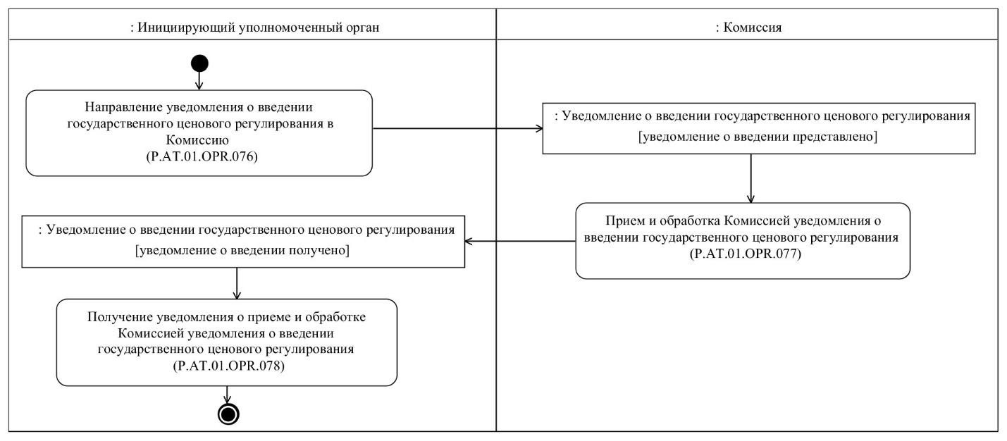

Рис. 2. Схема выполнения процедуры "Уведомление Комиссии о введении государственного ценового регулирования" (P.AT.01.PRC.023)
21. Процедура "Уведомление Комиссии о введении государственного ценового регулирования" (P.AT.01.PRC.023) выполняется при направлении инициирующим уполномоченным органом государства-члена уведомления о введении государственного ценового регулирования в Комиссию.
22. Первой выполняется операция "Направление уведомления о введении государственного ценового регулирования в Комиссию" (P.AT.01.OPR.076), в ходе выполнения которой инициирующий уполномоченный орган государства-члена формирует уведомление о введении государственного ценового регулирования и направляет его в Комиссию.
23. При поступлении в Комиссию уведомления о введении государственного ценового регулирования выполняется операция "Прием и обработка Комиссией уведомления о введении государственного ценового регулирования" (P.AT.01.OPR.077), в ходе выполнения которой осуществляются прием и обработка Комиссией указанного уведомления. В инициирующий уполномоченный орган направляется уведомление о результате обработки уведомления о введнии государственного ценового регулирования.
24. При поступлении в инициирующий уполномоченный орган уведомления о приеме и обработке уведомления о введении государственного ценового регулирования выполняется операция "Получение уведомления о приеме и обработке Комиссией уведомления о введении государственного ценового регулирования" (P.AT.01.OPR.078), в ходе выполнения которой инициирующим уполномоченным органом государства-члена осуществляются прием и обработка указанного уведомления.
25. Результатом выполнения процедуры "Уведомление Комиссии о введении государственного ценового регулирования" (P.AT.01.PRC.023) является получение Комиссией уведомления о введении государственного ценового регулирования.
26. Перечень операций общего процесса, выполняемых в рамках процедуры "Уведомление Комиссии о введении государственного ценового регулирования" (P.AT.01.PRC.023), приведен в таблице 5.
Таблица 5
Перечень операций общего процесса, выполняемых в рамках процедуры "Уведомление Комиссии о введении государственного ценового регулирования" (P.AT.01.PRC.023)
Кодовое обозначение | Наименование | Описание
1 | 2 | 3
P.AT.01.OPR.076 | направление уведомления  о введении государственного ценового регулирования  в Комиссию | приведено в таблице 6 настоящих Правил
P.AT.01.OPR.077 | прием и обработка Комиссией уведомления о введении государственного ценового регулирования | приведено в таблице 7 настоящих Правил
P.AT.01.OPR.078 | получение уведомления о приеме  и обработке Комиссией уведомления о введении государственного ценового регулирования | приведено в таблице 8 настоящих Правил
Таблица 6
Описание операции "Направление уведомления о введении государственного ценового регулирования в Комиссию" (P.AT.01.OPR.076)
№ п/п | Обозначение элемента | Описание
1 | 2 | 3
1 | Кодовое обозначение | P.AT.01.OPR.076
2 | Наименование операции | направление уведомления о введении государственного ценового регулирования в Комиссию
3 | Исполнитель | инициирующий уполномоченный орган
4 | Условия выполнения | государством-членом принято решение о введении государственного ценового регулирования
5 | Ограничения | государство-член уведомляет Комиссию о введении государственного ценового регулирования в срок, не превышающий 7 календарных дней со дня принятия соответствующего решения;  формат и структура представляемых сведений должны соответствовать Описанию форматов и структур электронных документов и сведений
6 | Описание операции | исполнитель направляет в Комиссию уведомление о введении государственного ценового регулирования
7 | Результаты | уведомление о введении государственного ценового регулирования направлено в Комиссию
Таблица 7
Описание операции "Прием и обработка Комиссией уведомления о введении государственного ценового регулирования" (P.AT.01.OPR.077)
№ п/п | Обозначение элемента | Описание
1 | 2 | 3
1 | Кодовое обозначение | P.AT.01.OPR.077
2 | Наименование операции | прием и обработка Комиссией уведомления  о введении государственного ценового регулирования
3 | Исполнитель | Комиссия
4 | Условия выполнения | в Комиссию поступило уведомление  от инициирующего уполномоченного органа  о введении государственного ценового регулирования
5 | Ограничения | формат и структура представленных сведений должны соответствовать Описанию форматов  и структур электронных документов и сведений
6 | Описание операции | исполнитель принимает и обрабатывает уведомление о введении государственного ценового регулирования
7 | Результаты | Комиссия принимает и обрабатывает полученное  от инициирующего уполномоченного органа уведомление о введении государственного ценового регулирования, по результатам обработки кКомиссия направляет в инициирующий уполномоченный орган уведомление о приеме и обработке уведомления  о введении государственного ценового регулирования
Таблица 8
Описание операции "Получение уведомления о приеме и обработке Комиссией уведомления о введении государственного ценового регулирования" (P.AT.01.OPR.078)
№ п/п | Обозначение элемента | Описание
1 | 2 | 3
1 | Кодовое обозначение | P.AT.01.OPR.078
2 | Наименование операции | получение уведомления о приеме и обработке Комиссией уведомления о введении государственного ценового регулирования
3 | Исполнитель | инициирующий уполномоченный орган
4 | Условия выполнения | в инициирующий уполномоченный орган поступило уведомление от Комиссии о приеме и обработке уведомления о введении государственного ценового регулирования
5 | Ограничения | формат и структура уведомления должны соответствовать Описанию форматов и структур электронных документов и сведений
6 | Описание операции | исполнитель получает уведомление о приеме и обработке Комиссией уведомления о введении государственного ценового регулирования
7 | Результаты | уведомление о принятии и обработке Комиссией уведомления о введении государственного ценового регулирования обработано
Процедура "Уведомление уполномоченных органов о введении государственного ценового регулирования" (P.AT.01.PRC.024)
27. Схема выполнения процедуры "Уведомление уполномоченных органов о введении государственного ценового регулирования" (P.AT.01.PRC.024) представлена на рисунке 3.

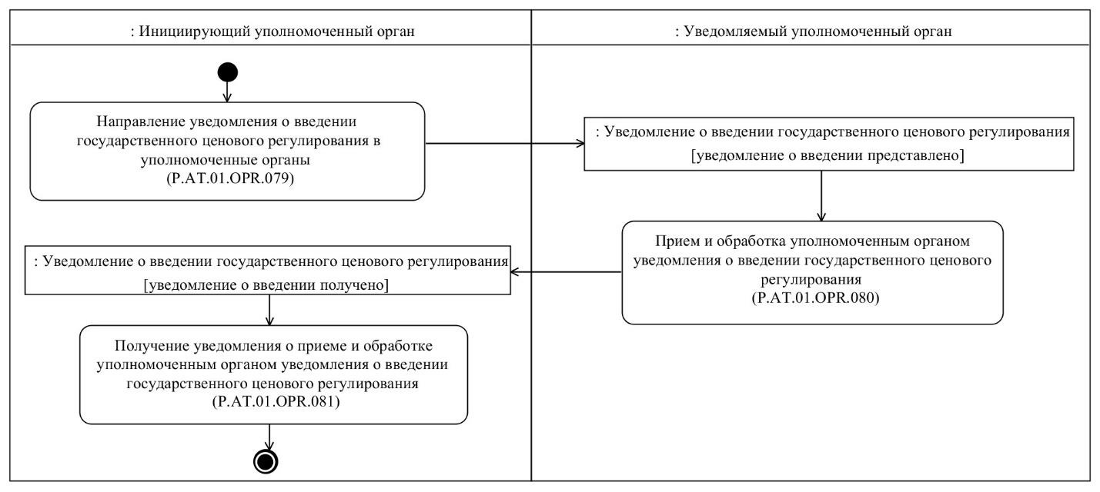

Рис. 3. Схема выполнения процедуры "Уведомление уполномоченных органов о введении государственного ценового регулирования" (P.AT.01.PRC.024)
28. Процедура "Уведомление уполномоченных органов о введении государственного ценового регулирования" (P.AT.01.PRC.024) выполняется при направлении уполномоченным органом государства-члена уведомления о введении государственного ценового регулирования в уполномоченные органы других государств-членов. Процедура выполняется в отношении каждого государства-члена.
29. Первой выполняется операция "Направление уведомления о введении государственного ценового регулирования в уполномоченные органы" (P.AT.01.OPR.079), по результатам выполнения которой инициирующим уполномоченным органом государства-члена формируется и представляется в уведомляемые уполномоченные органы государств-членов уведомление о введении государственного ценового регулирования.
30. При поступлении в уведомляемый уполномоченный орган уведомления о введении государственного ценового регулирования выполняется операция "Прием и обработка уполномоченным органом уведомления о введении государственного ценового регулирования" (P.AT.01.OPR.080), в ходе выполнения которой осуществляются прием и обработка уведомляемым уполномоченным органом указанного уведомления. В инициирующий уполномоченный орган направляется уведомление о результате обработки уведомления о введнии государственного ценового регулирования.
31. При поступлении в инициирующий уполномоченный орган уведомления о приеме и обработке уведомления о введении государственного ценового регулирования выполняется операция "Получение уведомления о приеме и обработке уполномоченным органом уведомления о введении государственного ценового регулирования" (P.AT.01.OPR.081), в ходе выполнения которой инициирующим уполномоченным органом государства-члена осуществляются прием и обработка указанного уведомления.
32. Результатом выполнения процедуры "Уведомление уполномоченных органов о введении государственного ценового регулирования" (P.AT.01.PRC.024) является получение уведомляемым уполномоченным органом уведомления о введении государственного ценового регулирования.
33. Перечень операций общего процесса, выполняемых в рамках процедуры "Уведомление уполномоченных органов о введении государственного ценового регулирования" (P.AT.01.PRC.024), приведен в таблице 9.
Таблица 9
Перечень операций общего процесса, выполняемых в рамках процедуры "Уведомление уполномоченных органов о введении государственного ценового регулирования" (P.AT.01.PRC.024)
Кодовое обозначение | Наименование | Описание
1 | 2 | 3
P.AT.01.OPR.079 | направление уведомления о введении государственного ценового регулирования в уполномоченные органы | приведено в таблице 10 настоящих Правил
P.AT.01.OPR.080 | прием и обработка уполномоченным органом уведомления о введении государственного ценового регулирования | приведено в таблице 11 настоящих Правил
P.AT.01.OPR.081 | получение уведомления о приеме и обработке уполномоченным органом уведомления о введении государственного ценового регулирования | приведено в таблице 12 настоящих Правил
Таблица 10
Описание операции "Направление уведомления о введении государственного ценового регулирования в уполномоченные органы" (P.AT.01.OPR.079)
№ п/п | Обозначение элемента | Описание
1 | 2 | 3
1 | Кодовое обозначение | P.AT.01.OPR.079
2 | Наименование операции | направление уведомления о введении государственного ценового регулирования в уполномоченные органы
3 | Исполнитель | инициирующий уполномоченный орган
4 | Условия выполнения | государством-членом принято решение о введении государственного ценового регулирования
5 | Ограничения | государство-член уведомляет другие государства-члены в срок, не превышающий 7 календарных дней со дня принятия соответствующего решения
6 | Описание операции | исполнитель направляет в уведомляемые уполномоченные органы уведомление о введении государственного ценового регулирования
7 | Результаты | направлено уведомление в уведомляемые уполномоченные органы о введении государственного ценового регулирования
Таблица 11
Описание операции "Прием и обработка уполномоченным органом уведомления о введении государственного ценового регулирования" (P.AT.01.OPR.080)
№ п/п | Обозначение элемента | Описание
1 | 2 | 3
1 | Кодовое обозначение | P.AT.01.OPR.080
2 | Наименование операции | прием и обработка уполномоченным органом уведомления о введении государственного ценового регулирования
3 | Исполнитель | уведомляемый уполномоченный орган
4 | Условия выполнения | в уведомляемый уполномоченный орган поступило уведомление от инициирующего уполномоченного органа о введении государственного ценового регулирования
5 | Ограничения | формат и структура представленных сведений должны соответствовать Описанию форматов  и структур электронных документов и сведений
6 | Описание операции | исполнитель принимает и обрабатывает уведомление о введении государственного ценового регулирования
7 | Результаты | уведомляемый уполномоченный орган принимает  и обрабатывает полученное от инициирующего уполномоченного органа уведомление о введении государственного ценового регулирования
Таблица 12
Описание операции "Получение уведомления о приеме и обработке уполномоченным органом уведомления о введении государственного ценового регулирования" (P.AT.01.OPR.081)
№ п/п | Обозначение элемента | Описание
1 | 2 | 3
1 | Кодовое обозначение | P.AT.01.OPR.081
2 | Наименование операции | получение уведомления о приеме и обработке уполномоченным органом уведомления о введении государственного ценового регулирования
3 | Исполнитель | инициирующий уполномоченный орган
4 | Условия выполнения | в инициирующий уполномоченный орган поступило уведомление от уведомляемого уполномоченного органа о приеме и обработке уведомления о введении государственного ценового регулирования
5 | Ограничения | формат и структура уведомления должны соответствовать Описанию форматов и структур электронных документов и сведений
6 | Описание операции | исполнитель получает уведомление о приеме  и обработке Комиссией уведомления о введении государственного ценового регулирования
7 | Результаты | уведомление о принятии и обработке уведомляемым уполномоченным органом уведомления о введении государственного ценового регулирования обработано
Процедура "Обращение об отмене государственного ценового регулирования" (P.AT.01.PRC.025)
34. Схема выполнения процедуры "Обращение об отмене государственного ценового регулирования" (P.AT.01.PRC.025) представлена на рисунке 4.

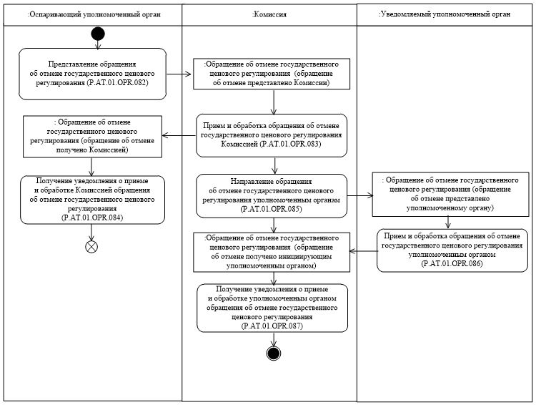

Рис. 4. Схема выполнения процедуры "Обращение об отмене государственного ценового регулирования" (P.AT.01.PRC.025)
35. Процедура "Обращение об отмене государственного ценового регулирования" (P.AT.01.PRC.025) выполняется при направлении оспаривающим уполномоченным органом государства-члена обращения о несогласии с решением другого государства-члена о введении государственного ценового регулирования в Комиссию.
36. Первой выполняется операция "Представление обращения об отмене государственного ценового регулирования" (P.AT.01.OPR.082), по результатам выполнения которой оспаривающим уполномоченным органом государства-члена формируется
и представляется в Комиссию обращение об отмене государственного ценового регулирования.
37. При поступлении в Комиссию обращения об отмене государственного ценового регулирования выполняется операция "Прием и обработка обращения об отмене государственного ценового регулирования Комиссией" (P.AT.01.OPR.083), в ходе выполнения которой осуществляются прием и обработка указанного обращения, в оспаривающий уполномоченный орган направляется уведомление о приеме и обработке указанного обращения с указанием результата обработки.
38. При поступлении в оспаривающий уполномоченный орган уведомления о приеме и обработке Комиссией обращения об отмене государственного ценового регулирования, выполняется операция "Получение уведомления о приеме и обработке Комиссией обращения об отмене государственного ценового регулирования" (P.AT.01.OPR.084), в ходе выполнения которой оспаривающий уполномоченный орган государства-члена осуществляет прием указанного уведомления.
39. После успешного выполнения операции "Прием и обработка обращения об отмене государственного ценового регулирования Комиссией" (P.AT.01.OPR.083) и в случае принятия Комиссией к рассмотрению обращения об отмене государственного ценового регулирования, выполняется операция "Направление обращения об отмене государственного ценового регулирования уполномоченным органам" (P.AT.01.OPR.085), в результате выполнения которой Комиссия направляет обращение об отмене государственного ценового регулирования в уведомляемые уполномоченные органы. Операция выполняется в отношении каждого уведомляемого уполномоченного органа.
40. При поступлении в уведомляемый уполномоченный орган обращения об отмене государственного ценового регулирования выполняется операция "Прием и обработка обращения об отмене государственного ценового регулирования уполномоченным органом" (P.AT.01.OPR.086), в ходе выполнения которой осуществляются прием и обработка указанного обращения, в Комиссию направляется уведомление о приеме и обработке указанного обращения.
41. При поступлении в Комиссию уведомления о приеме и обработке уведомляемым уполномоченным органом обращения об отмене государственного ценового регулирования, выполняется операция "Получение уведомления о приеме и обработке уполномоченным органом обращения об отмене государственного ценового регулирования" (P.AT.01.OPR.087), в ходе выполнения которой Комиссия осуществляет прием указанного уведомления.
42. Результатом выполнения процедуры "Обращение об отмене государственного ценового регулирования" (P.AT.01.PRC.025) является получение Комиссией обращения об отмене государственного ценового регулирования от оспаривающего уполномоченного органа
государства-члена, направление обращения об отмене государственного ценового регулирования в уведомляемые уполномоченные органы государств-членов.
43. Перечень операций общего процесса, выполняемых в рамках процедуры "Обращение об отмене государственного ценового регулирования" (P.AT.01.PRC.025), приведен в таблице 13.
Таблица 13
Перечень операций общего процесса, выполняемых в рамках процедуры "Обращение об отмене государственного ценового регулирования" (P.AT.01.PRC.025)
Кодовое обозначение | Наименование | Описание
1 | 2 | 3
P.AT.01.OPR.082 | представление обращения об отмене государственного ценового регулирования | приведено в таблице 14 настоящих Правил
P.AT.01.OPR.083 | прием и обработка обращения  об отмене государственного ценового регулирования Комиссией | приведено в таблице 15 настоящих Правил
P.AT.01.OPR.084 | получение уведомления о приеме  и обработке Комиссией обращения об отмене государственного ценового регулирования | приведено в таблице 16 настоящих Правил
P.AT.01.OPR.085 | направление обращения об отмене государственного ценового регулирования уполномоченным органам | приведено в таблице 17 настоящих Правил
P.AT.01.OPR.086 | прием и обработка обращения  об отмене государственного ценового регулирования уполномоченным органом | приведено в таблице 18 настоящих Правил
P.AT.01.OPR.087 | получение уведомления о приеме  и обработке уполномоченным органом обращения об отмене государственного ценового регулирования | приведено в таблице 19 настоящих Правил
Таблица 14
Описание операции "Представление обращения об отмене государственного ценового регулирования" (P.AT.01.OPR.082)
№ п/п | Обозначение элемента | Описание
1 | 2 | 3
1 | Кодовое обозначение | P.AT.01.OPR.082
2 | Наименование операции | представление обращения об отмене государственного ценового регулирования
3 | Исполнитель | оспаривающий уполномоченный орган
4 | Условия выполнения | выполняется при несогласии государства-члена  с введением государственного ценового регулирования другим государством-членом
5 | Ограничения | формат и структура представляемых сведений должны соответствовать Описанию форматов  и структур электронных документов и сведений
6 | Описание операции | исполнитель формирует обращение об отмене государственного ценового регулирования и направляет его в Комиссию
7 | Результаты | обращение об отмене государственного ценового регулирования направлено в Комиссию
Таблица 15
Описание операции "Прием и обработка обращения об отмене государственного ценового регулирования Комиссией" (P.AT.01.OPR.083)
№ п/п | Обозначение элемента | Описание
1 | 2 | 3
1 | Кодовое обозначение | P.AT.01.OPR.083
2 | Наименование операции | прием и обработка обращения об отмене государственного ценового регулирования Комиссией
3 | Исполнитель | Комиссия
4 | Условия выполнения | получено обращение об отмене государственного ценового регулирования от инициирующего уполномоченного органа
5 | Ограничения | формат и структура представленных сведений должны соответствовать Описанию форматов  и структур электронных документов и сведений
6 | Описание операции | исполнитель принимает и обрабатывает обращение  об отмене государственного ценового регулирования, направляет в оспаривающий уполномоченный орган уведомление о приеме и обработке указанного обращения
7 | Результаты | принято и обработано обращение об отмене государственного ценового регулирования,  в оспаривающий уполномоченный орган направлено уведомление о приеме и обработке обращения  об отмене государственного ценового регулирования
Таблица 16
Описание операции "Получение уведомления о приеме и обработке Комиссией обращения об отмене государственного ценового регулирования" (P.AT.01.OPR.084)
№ п/п | Обозначение элемента | Описание
1 | 2 | 3
1 | Кодовое обозначение | P.AT.01.OPR.084
2 | Наименование операции | получение уведомления о приеме и обработке Комиссией обращения об отмене государственного ценового регулирования
3 | Исполнитель | оспаривающий уполномоченный орган
4 | Условия выполнения | выполняется в случае получения от Комиссии уведомления о приеме и обработке обращения об отмене государственного ценового регулирования и в случае принятия Комиссией к рассмотрению обращения об отмене государственного ценового регулирования
5 | Ограничения | формат и структура уведомления должны соответствовать Описанию форматов и структур электронных документов и сведений
6 | Описание операции | исполнитель получает уведомление и приеме и обработке Комиссией обращения об отмене государственного ценового регулирования и производит его обработку
7 | Результаты | уведомление о приеме и обработке Комиссией обращения об отмене государственного ценового регулирования обработано
Таблица 17
Описание операции "Направление обращения об отмене государственного ценового регулирования уполномоченным органам" (P.AT.01.OPR.085)
№ п/п | Обозначение элемента | Описание
1 | 2 | 3
1 | Кодовое обозначение | P.AT.01.OPR.085
2 | Наименование операции | направление обращения об отмене государственного ценового регулирования уполномоченным органам
3 | Исполнитель | Комиссия
4 | Условия выполнения | Комиссией принято и обработано обращение  об отмене государственного ценового регулирования
5 | Ограничения | обращение об отмене государственного ценового регулирования направляется в уведомляемые уполномоченные органы в течение  5 рабочих дней с даты поступления обращения  об отмене государственного ценового регулирования в Комиссию;  формат и структура представляемых сведений должны соответствовать Описанию форматов  и структур электронных документов и сведений
6 | Описание операции | исполнитель направляет обращение об отмене государственного ценового регулирования, полученное от инициирующего уполномоченого органа, в уведомляемые уполномоченные органы
7 | Результаты | обращение об отмене государственного ценового регулирования направлено в уведомляемые уполномоченные органы
Таблица 18
Описание операции "Прием и обработка обращения об отмене государственного ценового регулирования уполномоченным органом" (P.AT.01.OPR.086)
№ п/п | Обозначение элемента | Описание
1 | 2 | 3
1 | Кодовое обозначение | P.AT.01.OPR.086
2 | Наименование операции | прием и обработка обращения об отмене государственного ценового регулирования уполномоченным органом
3 | Исполнитель | уведомляемый уполномоченный орган
4 | Условия выполнения | получено обращение об отмене государственного ценового регулирования от Комиссии
5 | Ограничения | формат и структура представленных сведений должны соответствовать Описанию форматов и структур электронных документов и сведений
6 | Описание операции | исполнитель принимает и обрабатывает обращение об отмене государственного ценового регулирования, направляет в Комиссию уведомление о приеме  и обработке указанного обращения
7 | Результаты | принято и обработано обращение об отмене государственного ценового регулирования, в Комиссию направлено уведомление о приеме и обработке обращения об отмене государственного ценового регулирования
Таблица 19
Описание операции "Получение уведомления о приеме и обработке уполномоченным органом обращения об отмене государственного ценового регулирования" (P.AT.01.OPR.087)
№ п/п | Обозначение элемента | Описание
1 | 2 | 3
1 | Кодовое обозначение | P.AT.01.OPR.087
2 | Наименование операции | получение уведомления о приеме и обработке уполномоченным органом обращения об отмене государственного ценового регулирования
3 | Исполнитель | Комиссия
4 | Условия выполнения | выполняется в случае получения от уведомляемого уполномоченного органа уведомления о приеме и обработке обращения об отмене государственного ценового регулирования
5 | Ограничения | формат и структура уведомления должны соответствовать Описанию форматов и структур электронных документов и сведений
6 | Описание операции | исполнитель получает уведомление о приеме и обработке уведомляемым уполномоченным органом обращения об отмене государственного ценового регулирования и производит его обработку
7 | Результаты | уведомление о приеме и обработке уведомляемым уполномоченным органом обращения об отмене государственного ценового регулирования обработано
Процедура "Обращение о продлении государственного ценового регулирования" (P.AT.01.PRC.026)
44. Схема выполнения процедуры "Обращение о продлении государственного ценового регулирования" (P.AT.01.PRC.026) представлена на рисунке 5.

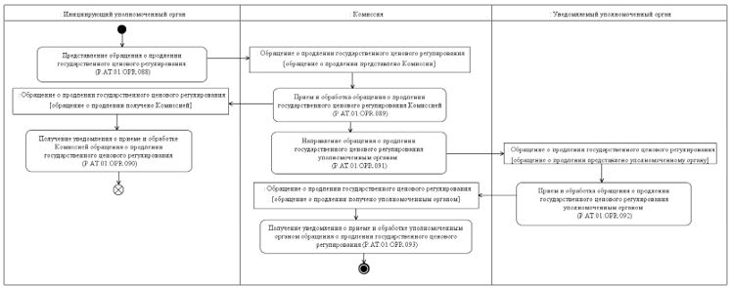

Рис. 5. Схема выполнения процедуры "Обращение о продлении государственного ценового регулирования" (P.AT.01.PRC.026)
45. Процедура "Обращение о продлении государственного ценового регулирования" (P.AT.01.PRC.026) выполняется при направлении инициирующим уполномоченным органом государства-члена обращения о продлении государственного ценового регулирования в Комиссию.
46. Первой выполняется операция "Представление обращения о продлении государственного ценового регулирования" (P.AT.01.OPR.088), по результатам выполнения которой инициирующим уполномоченным органом государства-члена формируется и представляется в Комиссию обращение о продлении государственного ценового регулирования.
47. При поступлении в Комиссию обращения о продлении государственного ценового регулирования выполняется операция "Прием и обработка обращения о продлении государственного ценового регулирования Комиссией" (P.AT.01.OPR.089), в ходе выполнения которой осуществляются прием и обработка указанного обращения, в инициирующий уполномоченный орган направляется уведомление о приеме и обработке указанного обращения.
48. При поступлении в инициирующий уполномоченный орган уведомления о приеме и обработке Комиссией обращения о продлении государственного ценового регулирования, выполняется операция "Получение уведомления о приеме и обработке Комиссией обращения о продлении государственного ценового регулирования" (P.AT.01.OPR.090), в ходе выполнения которой инициирующий уполномоченный орган государства-члена осуществляет прием указанного уведомления.
49. После успешного выполнения операции "Прием и обработка обращения о продлении государственного ценового регулирования Комиссией" (P.AT.01.OPR.089) и в случае принятия Комиссией к рассмотрению обращения о продлении государственного ценового регулирования, выполняется операция "Направление обращения о продлении государственного ценового регулирования уполномоченным органам" (P.AT.01.OPR.091), в результате выполнения которой Комиссия направляет обращение о продлении государственного ценового регулирования в уведомляемые уполномоченные органы.
50. При поступлении в уведомляемый уполномоченный орган обращения о продлении государственного ценового регулирования выполняется операция "Прием и обработка обращения о продлении государственного ценового регулирования уполномоченным органом" (P.AT.01.OPR.092), в ходе выполнения которой осуществляются прием и обработка указанного обращения, в Комиссию направляется уведомление о приеме и обработке указанного обращения.
51. При поступлении в Комиссию уведомления о приеме и обработке уведомляемым уполномоченным органом обращения о продлении государственного ценового регулирования, выполняется операция "Получение уведомления о приеме и обработке уполномоченным органом обращения о продлении государственного ценового регулирования" (P.AT.01.OPR.093), в ходе выполнения которой Комиссия осуществляет прием указанного уведомления.
52. Результатом выполнения процедуры "Обращение о продлении государственного ценового регулирования" (P.AT.01.PRC.026) является получение Комиссией обращения о продлении государственного ценового регулирования от инициирующего уполномоченного органа государства-члена, направление обращения о продлении государственного ценового регулирования в уведомляемые уполномоченные органы государств-членов.
53. Перечень операций общего процесса, выполняемых в рамках процедуры "Обращение о продлении государственного ценового регулирования" (P.AT.01.PRC.026), приведен в таблице 20.
Таблица 20
Перечень операций общего процесса, выполняемых в рамках процедуры "Обращение о продлении государственного ценового регулирования" (P.AT.01.PRC.026)
Кодовое обозначение | Наименование | Описание
1 | 2 | 3
P.AT.01.OPR.088 | представление обращения о продлении государственного ценового регулирования | приведено в таблице 21 настоящих Правил
P.AT.01.OPR.089 | прием и обработка обращения о продлении государственного ценового регулирования Комиссией | приведено в таблице 22 настоящих Правил
P.AT.01.OPR.090 | получение уведомления о приеме и обработке Комиссией обращения о продлении государственного ценового регулирования | приведено в таблице 23 настоящих Правил
P.AT.01.OPR.091 | направление обращения о продлении государственного ценового регулирования уполномоченным органам | приведено в таблице 24 настоящих Правил
P.AT.01.OPR.092 | прием и обработка обращения о продлении государственного ценового регулирования уполномоченным органом | приведено в таблице 25 настоящих Правил
P.AT.01.OPR.093 | получение уведомления о приеме и обработке уполномоченным органом обращения о продлении государственного ценового регулирования | приведено в таблице 26 настоящих Правил
Таблица 21
Описание операции "Представление обращения о продлении государственного ценового регулирования" (P.AT.01.OPR.088)
№ п/п | Обозначение элемента | Описание
1 | 2 | 3
1 | Кодовое обозначение | P.AT.01.OPR.088
2 | Наименование операции | представление обращения о продлении государственного ценового регулирования
3 | Исполнитель | инициирующий уполномоченный орган
4 | Условия выполнения | выполняется государством-членом при необходимости продлить срок действия государственного ценового регулирования
5 | Ограничения | обращение о продлении государственного ценового регулирования должно быть представлено в Комиссию не позднее чем за 35 календарных дней до предполагаемой даты продления государственного ценового регулирования;  формат и структура представляемых сведений должны соответствовать Описанию форматов и структур электронных документов и сведений
6 | Описание операции | исполнитель формирует обращение о продлении государственного ценового регулирования и направляет его в Комиссию
7 | Результаты | обращение о продлении государственного ценового регулирования направлено в Комиссию
Таблица 22
Описание операции "Прием и обработка обращения о продлении государственного ценового регулирования Комиссией" (P.AT.01.OPR.089)
№ п/п | Обозначение элемента | Описание
1 | 2 | 3
1 | Кодовое обозначение | P.AT.01.OPR.089
2 | Наименование операции | прием и обработка обращения о продлении государственного ценового регулирования Комиссией
3 | Исполнитель | Комиссия
4 | Условия выполнения | получено обращение о продлении государственного ценового регулирования от инициирующего уполномоченного органа
5 | Ограничения | формат и структура представленных сведений должны соответствовать Описанию форматов и структур электронных документов и сведений
6 | Описание операции | исполнитель принимает и обрабатывает обращение о продлении государственного ценового регулирования, направляет в инициирующий уполномоченный орган уведомление о приеме и обработке указанного обращения
7 | Результаты | принято и обработано обращение о продлении государственного ценового регулирования,  в инициирующий уполномоченный орган направлено уведомление о приеме и обработке обращения  о продлении государственного ценового регулирования
Таблица 23
Описание операции "Получение уведомления о приеме и обработке Комиссией обращения о продлении государственного ценового регулирования" (P.AT.01.OPR.090)
№ п/п | Обозначение элемента | Описание
1 | 2 | 3
1 | Кодовое обозначение | P.AT.01.OPR.090
2 | Наименование операции | получение уведомления о приеме и обработке Комиссией обращения о продлении государственного ценового регулирования
3 | Исполнитель | инициирующий уполномоченный орган
4 | Условия выполнения | выполняется в случае получения от Комиссии уведомления о приеме и обработке обращения о продлении государственного ценового регулирования
5 | Ограничения | формат и структура уведомления должны соответствовать Описанию форматов и структур электронных документов и сведений
6 | Описание операции | исполнитель получает уведомление и приеме и обработке Комиссией обращения о продлении государственного ценового регулирования и производит его обработку
7 | Результаты | уведомление о приеме и обработке Комиссией обращения о продлении государственного ценового регулирования обработано
Таблица 24
Описание операции "Направление обращения о продлении государственного ценового регулирования уполномоченным органам" (P.AT.01.OPR.091)
№ п/п | Обозначение элемента | Описание
1 | 2 | 3
1 | Кодовое обозначение | P.AT.01.OPR.091
2 | Наименование операции | направление обращения о продлении государственного ценового регулирования уполномоченным органам
3 | Исполнитель | Комиссия
4 | Условия выполнения | Комиссией принято и обработано обращение  о продлении государственного ценового регулирования, указанное обращение принято Комиссией к рассмотрению
5 | Ограничения | обращение о продлении государственного ценового регулирования направляется в уведомляемые уполномоченные органы в течение  5 рабочих дней с даты поступления обращения о продлении государственного ценового регулирования в Комиссию;  формат и структура представляемых сведений должны соответствовать Описанию форматов  и структур электронных документов и сведений
6 | Описание операции | исполнитель направляет обращение о продлении государственного ценового регулирования, полученное от инициирующего уполномоченого органа, в уведомляемые уполномоченные органы
7 | Результаты | обращение о продлении государственного ценового регулирования направлено в уведомляемые уполномоченные органы
Таблица 25
Описание операции "Прием и обработка обращения о продлении государственного ценового регулирования уполномоченным органом" (P.AT.01.OPR.092)
№ п/п | Обозначение элемента | Описание
1 | 2 | 3
1 | Кодовое обозначение | P.AT.01.OPR.092
2 | Наименование операции | прием и обработка обращения о продлении государственного ценового регулирования уполномоченным органом
3 | Исполнитель | уведомляемый уполномоченный орган
4 | Условия выполнения | получено обращение о продлении государственного ценового регулирования от Комиссии
5 | Ограничения | формат и структура представленных сведений должны соответствовать Описанию форматов  и структур электронных документов и сведений
6 | Описание операции | исполнитель принимает и обрабатывает обращение  о продлении государственного ценового регулирования, направляет в Комиссию уведомление о приеме и обработке указанного обращения
7 | Результаты | принято и обработано обращение о продлении государственного ценового регулирования,  в Комиссию направлено уведомление о приеме  и обработке обращения о продлении государственного ценового регулирования
Таблица 26
Описание операции "Получение уведомления о приеме и обработке уполномоченным органом обращения о продлении государственного ценового регулирования" (P.AT.01.OPR.093)
№ п/п | Обозначение элемента | Описание
1 | 2 | 3
1 | Кодовое обозначение | P.AT.01.OPR.093
2 | Наименование операции | получение уведомления о приеме и обработке уполномоченным органом обращения о продлении государственного ценового регулирования
3 | Исполнитель | Комиссия
4 | Условия выполнения | выполняется в случае получения от уведомляемого уполномоченного органа уведомления о приеме  и обработке обращения о продлении государственного ценового регулирования
5 | Ограничения | формат и структура уведомления должны соответствовать Описанию форматов и структур электронных документов и сведений
6 | Описание операции | исполнитель получает уведомление о приеме  и обработке уведомляемым уполномоченным органом обращения о продлении государственного ценового регулирования и производит его обработку
7 | Результаты | уведомление о приеме и обработке уведомляемым уполномоченным органом обращения о продлении государственного ценового регулирования обработано
Процедура "Направление протокола по результатам консультаций по вопросам государственного ценового регулирования" (P.AT.01.PRC.027)
54. Схема выполнения процедуры "Направление протокола по результатам консультаций по вопросам государственного ценового регулирования" (P.AT.01.PRC.027) представлена на рисунке 6.

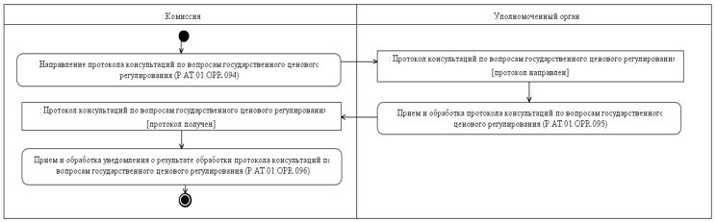

Рис. 6. Схема выполнения процедуры "Направление протокола по результатам консультаций по вопросам государственного ценового регулирования" (P.AT.01.PRC.027)
55. Процедура "Направление протокола по результатам консультаций по вопросам государственного ценового регулирования" (P.AT.01.PRC.027) выполняется при направлении Комиссией протокола консультаций по вопросам государственного ценового регулирования в уполномоченные органы государств-членов.
56. Первой выполняется операция "Направление протокола консультаций по вопросам государственного ценового регулирования" (P.AT.01.OPR.094), в ходе выполнения которой Комиссия формирует сообщение, содержащее сведения протокола консультаций по вопросам государственного ценового регулирования, и направляет его в уполномоченные органы.
57. При поступлении в уполномоченный орган протокола консультаций по вопросам государственного ценового регулирования выполняется операция "Прием и обработка протокола консультаций по вопросам государственного ценового регулирования" (P.AT.01.OPR.095), в ходе выполнения которой уполномоченный орган принимает и обрабатывает полученные сведения.
58. При поступлении в Комиссию уведомления о приеме и обработке уполномоченным органом протокола консультаций по вопросам государственного ценового регулирования, выполняется операция "Прием и обработка уведомления о результате обработки протокола консультаций по вопросам государственного ценового регулирования" (P.AT.01.OPR.096), в ходе выполнения которой Комиссия осуществляет прием указанного уведомления.
59. Результатом выполнения процедуры "Направление протокола по результатам консультаций по вопросам государственного ценового регулирования" (P.AT.01.PRC.027) является получение уполномоченными органами государств-членов протокола консультаций по вопросам государственного ценового регулирования, направленного Комиссией.
60. Перечень операций общего процесса, выполняемых в рамках процедуры "Направление протокола по результатам консультаций по вопросам государственного ценового регулирования" (P.AT.01.PRC.027), приведен в таблице 27.
Таблица 27
Перечень операций общего процесса, выполняемых в рамках процедуры "Направление протокола по результатам консультаций по вопросам государственного ценового регулирования" (P.AT.01.PRC.027)
Кодовое обозначение | Наименование | Описание
1 | 2 | 3
P.AT.01.OPR.094 | направление протокола консультаций по вопросам государственного ценового регулирования | приведено в таблице 28 настоящих Правил
P.AT.01.OPR.095 | прием и обработка протокола консультаций по вопросам государственного ценового регулирования | приведено в таблице 29 настоящих Правил
P.AT.01.OPR.096 | прием и обработка уведомления  о результате обработки протокола консультаций по вопросам государственного ценового регулирования | приведено в таблице 30 настоящих Правил
Таблица 28
Описание операции "Направление протокола консультаций по вопросам государственного ценового регулирования" (P.AT.01.OPR.094)
№ п/п | Обозначение элемента | Описание
1 | 2 | 3
1 | Кодовое обозначение | P.AT.01.OPR.094
2 | Наименование операции | направление протокола консультаций по вопросам государственного ценового регулирования
3 | Исполнитель | Комиссия
4 | Условия выполнения | выполняется при необходимости отправки в уполномоченные органы протокола консультаций по вопросам государственного ценового регулирования
5 | Ограничения | протокол консультаций по вопросам государственного ценового регулирования направляется не позднее 3 рабочих дней с даты проведения консультаций;  формат и структура направляемых сведений должны соответствовать Описанию форматов и структур электронных документов и сведений
6 | Описание операции | исполнитель формирует сообщение, содержащее сведения протокола консультаций по вопросам государственного ценового регулирования и направляет в уполномоченные органы
7 | Результаты | в уполномоченные органы направлен протокол консультаций по вопросам государственного ценового регулирования
Таблица 29
Описание операции "Прием и обработка протокола консультаций по вопросам государственного ценового регулирования" (P.AT.01.OPR.095)
№ п/п | Обозначение элемента | Описание
1 | 2 | 3
1 | Кодовое обозначение | P.AT.01.OPR.095
2 | Наименование операции | прием и обработка протокола консультаций  по вопросам государственного ценового регулирования
3 | Исполнитель | уполномоченный орган
4 | Условия выполнения | выполняется при получении уполномоченным органом протокола консультаций по вопросам государственного ценового регулирования
5 | Ограничения | –
6 | Описание операции | исполнитель принимает и обрабатывает протокол консультаций по вопросам государственного ценового регулирования
7 | Результаты | протокол консультаций по вопросам государственного ценового регулирования обработан
Таблица 30
Описание операции "Прием и обработка уведомления о результате обработки протокола консультаций по вопросам государственного ценового регулирования" (P.AT.01.OPR.096)
№ п/п | Обозначение элемента | Описание
1 | 2 | 3
1 | Кодовое обозначение | P.AT.01.OPR.096
2 | Наименование операции | прием и обработка уведомления о результате обработки протокола консультаций по вопросам государственного ценового регулирования
3 | Исполнитель | Комиссия
4 | Условия выполнения | выполняется при получении исполнителем уведомления о результате обработки протокола консультаций по вопросам государственного ценового регулирования
5 | Ограничения | формат и структура уведомления должны соответствовать Описанию форматов и структур электронных документов и сведений
6 | Описание операции | исполнитель осуществляет прием и обработку уведомления в соответствии с Регламентом информационного взаимодействия
7 | Результаты | уведомление о результате обработки протокола консультаций по вопросам государственного ценового регулирования обработано
Процедура "Получение информации при рассмотрении обращения" (P.AT.01.PRC.028)
61. Схема выполнения процедуры "Получение информации при рассмотрении обращения" (P.AT.01.PRC.028) представлена на рисунке 7.

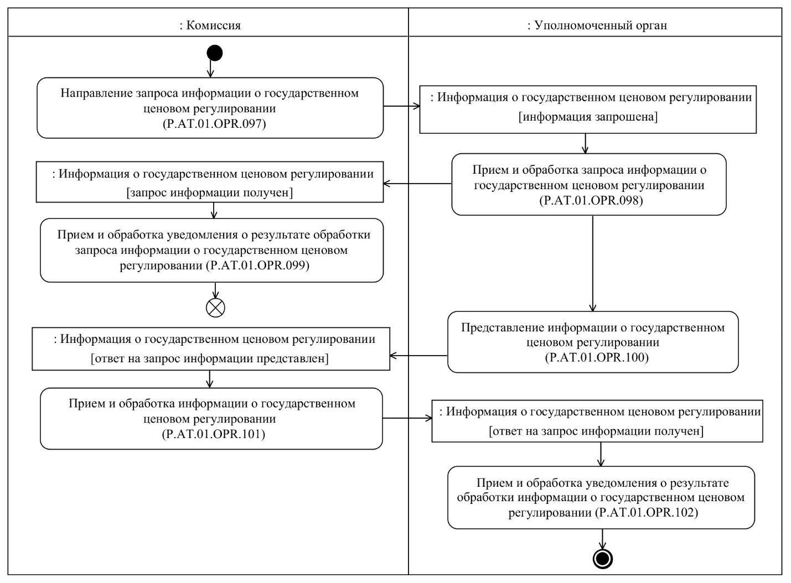

Рис. 7. Схема выполнения процедуры "Получение информации при рассмотрении обращения" (P.AT.01.PRC.028)
62. Процедура "Получение информации при рассмотрении обращения" (P.AT.01.PRC.028) выполняется при необходимости получения Комиссией информации от государства-члена при рассмотрении обращения об отмене государственного ценового регулирования или обращения о продлении государственного ценового регулирования.
63. Первой выполняется операция "Направление запроса информации о государственном ценовом регулировании" (P.AT.01.OPR.097), в ходе выполнения которой Комиссия формирует запрос информации о государственном ценовом регулировании и направляет его в уполномоченный орган.
64. При поступлении в уполномоченный орган запроса информации о государственном ценовом регулировании выполняется операция "Прием и обработка запроса информации о государственном ценовом регулировании" (P.AT.01.OPR.098), в ходе выполнения которой уполномоченный орган принимает и обрабатывает полученный запрос.
65. При поступлении в Комиссию уведомления о результате обработки запроса информации о государственном ценовом регулировании, выполняется операция "Прием и обработка уведомления о результате обработки запроса информации о государственном ценовом регулировании" (P.AT.01.OPR.099), в ходе выполнения которой Комиссия принимает и обрабатывает указанное уведомление.
66. После формирования ответа на запрос информации о государственном ценовом регулировании выполняется операция "Представление информации о государственном ценовом регулировании" (P.AT.01.OPR.100), в ходе выполнения которой уполномоченный орган отправляет в Комиссию запрошенную информацию о государственном ценовом регулировании или уведомление об отсутствии необходимой информации.
67. При поступлении в Комиссию информации о государственном ценовом регулировании или уведомления об отсутствии необходимой информации, выполняется операция "Прием и обработка информации о государственном ценовом регулировании" (P.AT.01.OPR.101), в ходе выполнения которой Комиссия принимает и обрабатывает указанную информацию.
68. При поступлении в уполномоченный орган уведомления о результате обработки информации о государственном ценовом регулировании, выполняется операция "Прием и обработка уведомления о результате обработки информации о государственном ценовом регулировании" (P.AT.01.OPR.102), в ходе выполнения которой уполномоченный орган принимает и обрабатывает указанное уведомление.
69. Результатом выполнения процедуры "Получение информации при рассмотрении обращения" (P.AT.01.PRC.028) является получение от уполномоченного органа запрошенной информации по вопросам государственного ценового регулирования или уведомлениия об отсутствии необходимой информации.
70. Перечень операций общего процесса, выполняемых в рамках процедуры "Получение информации при рассмотрении обращения" (P.AT.01.PRC.028), приведен в таблице 31.
Таблица 31
Перечень операций общего процесса, выполняемых в рамках процедуры "Получение информации при рассмотрении обращения" (P.AT.01.PRC.028)
Кодовое обозначение | Наименование | Описание
1 | 2 | 3
P.AT.01.OPR.097 | направление запроса информации  о государственном ценовом регулировании | приведено в таблице 32 настоящих Правил
P.AT.01.OPR.098 | прием и обработка запроса информации о государственном ценовом регулировании | приведено в таблице 33 настоящих Правил
P.AT.01.OPR.099 | прием и обработка уведомления о результате обработки запроса информации о государственном ценовом регулировании | приведено в таблице 34 настоящих Правил
P.AT.01.OPR.100 | представление информации о государственном ценовом регулировании | приведено в таблице 35 настоящих Правил
P.AT.01.OPR.101 | прием и обработка информации о государственном ценовом регулировании | приведено в таблице 36 настоящих Правил
P.AT.01.OPR.102 | прием и обработка уведомления о результате обработки информации о государственном ценовом регулировании | приведено в таблице 37 настоящих Правил
Таблица 32
Описание операции "Направление запроса информации о государственном ценовом регулировании" (P.AT.01.OPR.097)
№ п/п | Обозначение элемента | Описание
1 | 2 | 3
1 | Кодовое обозначение | P.AT.01.OPR.097
2 | Наименование операции | направление запроса информации о государственном ценовом регулировании
3 | Исполнитель | Комиссия
4 | Условия выполнения | выполняется при необходимости получения от уполномоченного органа информации по вопросам государственного ценового регулирования, возникших при рассмотрении обращения об отмене государственного ценового регулирования или обращения о продлении государственного ценового регулирования
5 | Ограничения | формат и структура запроса должны соответствовать Описанию форматов и структур электронных документов и сведений
6 | Описание операции | исполнитель формирует запрос информации по вопросам государственного ценового регулирования и направляет в уполномоченный орган
7 | Результаты | в уполномоченный орган направлен запрос информации по вопросам государственного ценового регулирования
Таблица 33
Описание операции "Прием и обработка запроса информации о государственном ценовом регулировании" (P.AT.01.OPR.098)
№ п/п | Обозначение элемента | Описание
1 | 2 | 3
1 | Кодовое обозначение | P.AT.01.OPR.098
2 | Наименование операции | прием и обработка запроса информации  о государственном ценовом регулировании
3 | Исполнитель | уполномоченный орган
4 | Условия выполнения | выполняется при получении исполнителем запроса информации по вопросам государственного ценового регулирования
5 | Ограничения | формат и структура запроса должны соответствовать Описанию форматов и структур электронных документов и сведений
6 | Описание операции | исполнитель принимает и обрабатывает запрос информации по вопросам государственного ценового регулирования
7 | Результаты | запрос информации по вопросам государственного ценового регулирования обработан
Таблица 34
Описание операции "Прием и обработка уведомления о результате обработки запроса информации о государственном ценовом регулировании" (P.AT.01.OPR.099)
№ п/п | Обозначение элемента | Описание
1 | 2 | 3
1 | Кодовое обозначение | P.AT.01.OPR.099
2 | Наименование операции | прием и обработка уведомления о результате обработки запроса информации о государственном ценовом регулировании
3 | Исполнитель | Комиссия
4 | Условия выполнения | выполняется при получении исполнителем уведомления о результате обработки запроса информации о государственном ценовом регулировании
5 | Ограничения | формат и структура уведомления должны соответствовать Описанию форматов и структур электронных документов и сведений
6 | Описание операции | исполнитель осуществляет прием и обработку уведомления в соответствии с Регламентом информационного взаимодействия
7 | Результаты | уведомление о результате обработки запроса информации о государственном ценовом регулировании обработано
Таблица 35
Описание операции "Представление информации о государственном ценовом регулировании" (P.AT.01.OPR.100)
№ п/п | Обозначение элемента | Описание
1 | 2 | 3
1 | Кодовое обозначение | P.AT.01.OPR.100
2 | Наименование операции | представление информации о государственном ценовом регулировании
3 | Исполнитель | уполномоченный орган
4 | Условия выполнения | сформирован ответ на запрос информации  по вопросам государственного ценового регулирования
5 | Ограничения | формат и структура представляемых сведений должны соответствовать Описанию форматов  и структур электронных документов и сведений
6 | Описание операции | исполнитель формирует сообщение содержащее запрошенную информацию по вопросам государственного ценового регулирования или уведомление об отсутствии необходимой информации и направляет в Комиссию
7 | Результаты | в Комиссию отправлена информация по вопросам государственного ценового регулирования или уведомление об отсутствии необходимой информации
Таблица 36
Описание операции "Прием и обработка информации о государственном ценовом регулировании" (P.AT.01.OPR.101)
№ п/п | Обозначение элемента | Описание
1 | 2 | 3
1 | Кодовое обозначение | P.AT.01.OPR.101
2 | Наименование операции | прием и обработка информации о государственном ценовом регулировании
3 | Исполнитель | Комиссия
4 | Условия выполнения | выполняется при получении ответа уполномоченного органа на запрос информации по вопросам государственного ценового регулирования
5 | Ограничения | срок ожидания ответа от уполномоченного органа составляет 1 месяц с даты направления запроса информации по вопросам государственного ценового регулирования
6 | Описание операции | исполнитель принимает и обрабатывает информацию по вопросам государственного ценового регулирования или уведомление об отсутствии запрошенной информации
7 | Результаты | информация по вопросам государственного ценового регулирования или уведомление об отсутствии необходимой информации приняты и обработаны
Таблица 37
Описание операции "Прием и обработка уведомления о результате обработки информации о государственном ценовом регулировании" (P.AT.01.OPR.102)
№ п/п | Обозначение элемента | Описание
1 | 2 | 3
1 | Кодовое обозначение | P.AT.01.OPR.102
2 | Наименование операции | прием и обработка уведомления о результате обработки информации о государственном ценовом регулировании
3 | Исполнитель | уполномоченный орган
4 | Условия выполнения | выполняется при получении исполнителем уведомления о результате обработки информации  о государственном ценовом регулировании
5 | Ограничения | формат и структура уведомления должны соответствовать Описанию форматов и структур электронных документов и сведений
6 | Описание операции | исполнитель осуществляет прием и обработку уведомления в соответствии с Регламентом информационного взаимодействия
7 | Результаты | уведомление о результате обработки информации  о государственном ценовом регулировании обработано
Процедура "Направление решения по итогам рассмотрения обращения" (P.AT.01.PRC.029)
71. Схема выполнения процедуры "Направление решения по итогам рассмотрения обращения" (P.AT.01.PRC.029) представлена на рисунке 8.

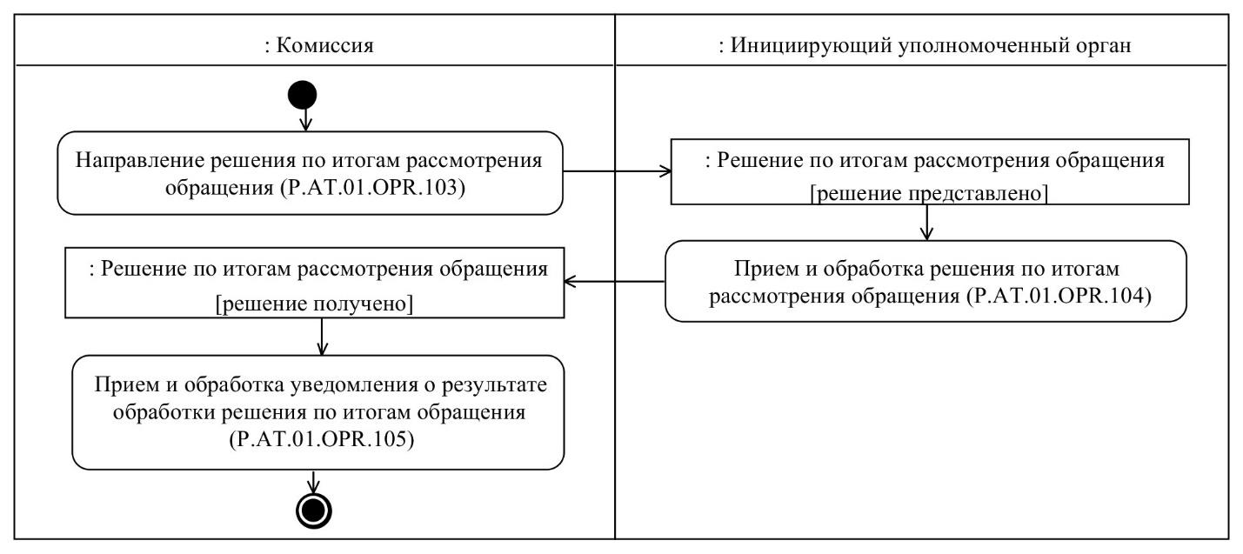

Рис. 8. Схема выполнения процедуры "Направление решения по итогам рассмотрения обращения" (P.AT.01.PRC.029)
72. Процедура "Направление решения по итогам рассмотрения обращения" (P.AT.01.PRC.029) выполняется при представлении Комиссией решения по итогам рассмотрения обращения об отмене государственного ценового регулирования или обращения о продлении государственного ценового регулирования в инициирующий уполномоченный орган.
73. Первой выполняется операция "Направление решения по итогам рассмотрения обращения" (P.AT.01.OPR.103), в ходе выполнения которой Комиссия формирует сообщение, содержащее сведения решения по итогам рассмотрения обращения, и направляет его в инициирующий уполномоченный орган.
74. При поступлении в инициирующий уполномоченный орган решения по итогам расмотрения обращения выполняется операция "Прием и обработка решения по итогам расмотрения обращения" (P.AT.01.OPR.104), в ходе выполнения которой инициирующий уполномоченный орган принимает и обрабатывает полученные сведения.
75. При поступлении в Комиссию уведомления о результате обработки решения по итогам рассмотрения обращения, выполняется операция "Прием и обработка уведомления о результате обработки решения по итогам обращения" (P.AT.01.OPR.105), в ходе выполнения которой Комиссия принимает и обрабатывает указанное уведомление.
76. Результатом выполнения процедуры "Направление решения по итогам рассмотрения обращения" (P.AT.01.PRC.029) является получение инициирующим уполномоченным органом решения по итогам рассмотрения обращения, направленного Комиссией.
77. Перечень операций общего процесса, выполняемых в рамках процедуры "Направление решения по итогам рассмотрения обращения" (P.AT.01.PRC.029), приведен в таблице 38.
Таблица 38
Перечень операций общего процесса, выполняемых в рамках процедуры "Направление решения по итогам рассмотрения обращения" (P.AT.01.PRC.029)
Кодовое обозначение | Наименование | Описание
1 | 2 | 3
P.AT.01.OPR.103 | направление решения по итогам рассмотрения обращения | приведено в таблице 39 настоящих Правил
P.AT.01.OPR.104 | прием и обработка решения по итогам рассмотрения обращения | приведено в таблице 40 настоящих Правил
P.AT.01.OPR.105 | прием и обработка уведомления о результате обработки решения по итогам обращения | приведено в таблице 41 настоящих Правил
Таблица 39
Описание операции "Направление решения по итогам рассмотрения обращения" (P.AT.01.OPR.103)
№ п/п | Обозначение элемента | Описание
1 | 2 | 3
1 | Кодовое обозначение | P.AT.01.OPR.103
2 | Наименование операции | направление решения по итогам рассмотрения обращения
3 | Исполнитель | Комиссия
4 | Условия выполнения | выполняется при необходимости отправки в инициирующий уполномоченный орган решения по итогам рассмотрения обращения об отмене государственного ценового регулирования или обращения о продлении государственного ценового регулирования
5 | Ограничения | решение по итогам рассмотрения обращения направляется не позднее 1 дня с даты принятия Решения Коллегии Комиссии;  формат и структура направляемых сведений должны соответствовать Описанию форматов и структур электронных документов и сведений
6 | Описание операции | исполнитель формирует сообщение, содержащее сведения Решения Коллегии Комиссии, принятого  по итогам рассмотрения обращения об отмене государственного ценового регулирования или обращения о продлении государственного ценового регулирования, и направляет его в инициирующий уполномоченный орган государства-члена, направившего в Комиссию соответствующее обращение
7 | Результаты | в инициирующий уполномоченный орган направлено решение по итогам рассмотрения обращения
Таблица 40
Описание операции "Прием и обработка решения по итогам рассмотрения обращения" (P.AT.01.OPR.104)
№ п/п | Обозначение элемента | Описание
1 | 2 | 3
1 | Кодовое обозначение | P.AT.01.OPR.104
2 | Наименование операции | прием и обработка решения по итогам рассмотрения обращения
3 | Исполнитель | инициирующий уполномоченный орган
4 | Условия выполнения | выполняется при получении инициирующим уполномоченным органом решения по итогам рассмотрения обращения
5 | Ограничения | –
6 | Описание операции | исполнитель принимает и обрабатывает решение по итогам рассмотрения обращения
7 | Результаты | решение по итогам рассмотрения обращения обработано
Таблица 41
Описание операции "Прием и обработка уведомления о результате обработки решения по итогам обращения" (P.AT.01.OPR.105)
№ п/п | Обозначение элемента | Описание
1 | 2 | 3
1 | Кодовое обозначение | P.AT.01.OPR.105
2 | Наименование операции | прием и обработка уведомления о результате обработки решения по итогам обращения
3 | Исполнитель | Комиссия
4 | Условия выполнения | выполняется при получении исполнителем уведомления о результате обработки решения  по итогам рассмотрения обращения
5 | Ограничения | формат и структура уведомления должны соответствовать Описанию форматов и структур электронных документов и сведений
6 | Описание операции | исполнитель осуществляет прием и обработку уведомления в соответствии с Регламентом информационного взаимодействия
7 | Результаты | уведомление о результате обработки решения  по итогам рассмотрения обращения обработано
Процедура "Направление уведомления о встрече по государственному ценовому регулированию" (P.AT.01.PRC.030)
78. Схема выполнения процедуры "Направление уведомления о встрече по государственному ценовому регулированию" (P.AT.01.PRC.030) представлена на рисунке 9.

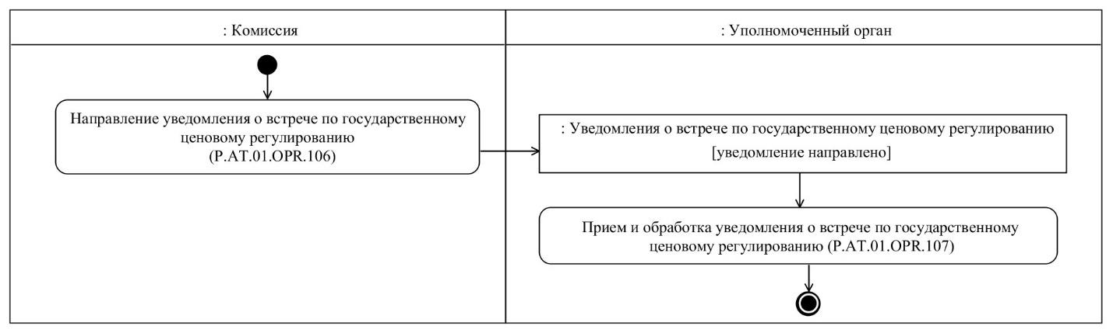

Рис. 9. Схема выполнения процедуры "Направление уведомления о встрече по государственному ценовому регулированию" (P.AT.01.PRC.030)
79. Процедура "Направление уведомления о встрече по государственному ценовому регулированию" (P.AT.01.PRC.030) выполняется при представлении Комиссией уведомленя о встрече для рассмотрения вопросов государственного ценового регулирования в уполномоченные органы.
80. Первой выполняется операция "Направление уведомления о встрече по государственному ценовому регулированию" (P.AT.01.OPR.106), в ходе выполнения которой Комиссия формирует уведомление о встрече по государственному ценовому регулированию и направляет его в уполномоченные органы.
81. При поступлении в уполномоченный орган уведомления о встрече по государственному ценовому регулированию выполняется операция "Прием и обработка уведомления о встрече по государственному ценовому регулированию" (P.AT.01.OPR.107), в ходе выполнения которой уполномоченный орган принимает и обрабатывает полученные сведения.
82. Результатом выполнения процедуры "Направление уведомления о встрече по государственному ценовому регулированию" (P.AT.01.PRC.030) является получение уведомления о встрече по рассмотрению вопросов государственного ценового регулирования уполномоченным органом государства-члена.
83. Перечень операций общего процесса, выполняемых в рамках процедуры "Направление уведомления о встрече по государственному ценовому регулированию" (P.AT.01.PRC.030), приведен в таблице 42.
Таблица 42
Перечень операций общего процесса, выполняемых в рамках процедуры "Направление уведомления о встрече по государственному ценовому регулированию" (P.AT.01.PRC.030)
Кодовое обозначение | Наименование | Описание
1 | 2 | 3
P.AT.01.OPR.106 | направление уведомления о встрече по государственному ценовому регулированию | приведено в таблице 43 настоящих Правил
P.AT.01.OPR.107 | прием и обработка уведомления  о встрече по государственному ценовому регулированию | приведено в таблице 44 настоящих Правил
Таблица 43
Описание операции "Направление уведомления о встрече по государственному ценовому регулированию" (P.AT.01.OPR.106)
№ п/п | Обозначение элемента | Описание
1 | 2 | 3
1 | Кодовое обозначение | P.AT.01.OPR.106
2 | Наименование операции | направление уведомления о встрече по государственному ценовому регулированию
3 | Исполнитель | Комиссия
4 | Условия выполнения | выполняется при необходимости уведомления уполномоченных органов о встрече для рассмотрения вопросов государственного ценового регулирования
5 | Ограничения | формат и структура представляемых сведений должны соответствовать Описанию форматов и структур электронных документов и сведений
6 | Описание операции | исполнитель формирует уведомление о встрече, организуемой Комиссией для рассмотрения вопросов государственного ценового регулирования и направляет его в уполномоченные органы государств-членов
7 | Результаты | уведомлении о встрече по вопросам государственного ценового регулирования направлено  в уполномоченные органы
Таблица 44
Описание операции "Прием и обработка уведомления о встрече по государственному ценовому регулированию" (P.AT.01.OPR.107)
№ п/п | Обозначение элемента | Описание
1 | 2 | 3
1 | Кодовое обозначение | P.AT.01.OPR.107
2 | Наименование операции | прием и обработка уведомления о встрече  по государственному ценовому регулированию
3 | Исполнитель | уполномоченный орган
4 | Условия выполнения | выполняется при получении уполномоченным органом уведомления о встрече по государственному ценовому регулированию
5 | Ограничения | формат и структура представленных сведений должны соответствовать Описанию форматов  и структур электронных документов и сведений
6 | Описание операции | исполнитель принимает и обрабатывает уведомление о встрече по вопросам государственного ценового регулирования
7 | Результаты | уведомление о встрече по государственному ценовому регулированию обработано
IX. Порядок действий в нештатных ситуациях
84. При выполнении процедур общего процесса возможны исключительные ситуации, при которых обработка данных не может быть произведена в обычном режиме. Это может произойти при возникновении технических сбоев, ошибок структурного и форматно-логического контроля и в иных случаях.
85. В случае возникновения ошибок структурного и форматно-логического контроля уполномоченный орган государства-члена осуществляет проверку сообщения, относительно которого получено уведомление об ошибке, на соответствие Описанию форматов и структур электронных документов и сведений и требованиям к заполнению электронных документов и сведений в соответствии с Регламентом информационного взаимодействия. В случае выявления несоответствия сведений требованиям указанных документов уполномоченный орган государства-члена принимает необходимые меры для устранения выявленной ошибки в установленном порядке.
86. В целях разрешения нештатных ситуаций государства-члены информируют друг друга и Комиссию об уполномоченных органах государств-членов, к компетенции которых относится выполнение требований, предусмотренных настоящими Правилами, а также представляют сведения о лицах, ответственных за обеспечение технической поддержки при реализации общего процесса.
УТВЕРЖДЕН
Решением Коллегии
Евразийской экономической комиссии
от 15 июня 2021 г. № 65
Регламент
информационного взаимодействия между уполномоченными органами государств – членов Евразийского экономического союза и Евразийской экономической комиссией при реализации средствами интегрированной информационной системы Евразийского экономического союза общего процесса "Обеспечение обмена документами и (или) сведениями между Евразийской экономической комиссией и уполномоченными органами государств – членов Евразийского экономического союза при осуществлении контроля соблюдения общих правил конкуренции на трансграничных рынках и конкурентного (антимонопольного) законодательства, а также введения государственного ценового регулирования и оспаривания решений государств – членов Евразийского экономического союза о его введении" (в части обмена документами и (или) сведениями при введении государственного ценового регулирования и оспаривании решений о его введении)
I. Общие положения
1. Настоящий Регламент разработан в соответствии со следующими международными договорами и актами, составляющими право Евразийского экономического союза (далее – Союз):

Договор о Евразийском экономическом союзе от 29 мая 2014 года;

Решение Коллегии Евразийской экономической комиссии от 6 ноября 2014 г. № 200 "О технологических документах, регламентирующих информационное взаимодействие при реализации средствами интегрированной информационной системы внешней и взаимной торговли общих процессов";

Решение Коллегии Евразийской экономической комиссии от 27 января 2015 г. № 5 "Об утверждении Правил электронного обмена данными в интегрированной информационной системе внешней и взаимной торговли";

Решение Коллегии Евразийской экономической комиссии от 14 апреля 2015 г. № 29 "О перечне общих процессов в рамках Евразийского экономического союза и внесении изменения в Решение Коллегии Евразийской экономической комиссии от 19 августа 2014 г. № 132";

Решение Коллегии Евразийской экономической комиссии от 9 июня 2015 г. № 63 "О Методике анализа, оптимизации, гармонизации и описания общих процессов в рамках Евразийского экономического союза";

Решение Коллегии Евразийской экономической комиссии от 28 сентября 2015 г. № 125 "Об утверждении Положения об обмене электронными документами при трансграничном взаимодействии органов государственной власти государств – членов Евразийского экономического союза между собой и Евразийской экономической комиссией";

Решение Коллегии Евразийской экономической комиссии от 25 декабря 2018 г. № 221 "Об утверждении Порядка подачи в Евразийскую экономическую комиссию обращений государств – членов Евразийского экономического союза по фактам введения государственного ценового регулирования, их рассмотрения Евразийской экономической комиссией и проведения консультаций и о признании утратившими силу некоторых решений Коллегии Евразийской экономической комиссии";

Решение Коллегии Евразийской экономической комиссии от 11 ноября 2019 г. № 190 "Об утверждении Правил реализации общего процесса "Обеспечение обмена документами и (или) сведениями между Евразийской экономической комиссией и уполномоченными органами государств – членов Евразийского экономического союза при осуществлении контроля соблюдения общих правил конкуренции на трансграничных рынках и конкурентного (антимонопольного) законодательства, а также введения государственного ценового регулирования и оспаривания решений государств – членов Евразийского экономического союза о его введении".
II. Область применения
2. Настоящий Регламент разработан в целях обеспечения единообразного применения участниками общего процесса порядка и условий выполнения транзакций общего процесса "Обеспечение обмена документами и (или) сведениями между Евразийской экономической комиссией и уполномоченными органами государств – членов Евразийского экономического союза при осуществлении контроля соблюдения общих правил конкуренции на трансграничных рынках и конкурентного (антимонопольного) законодательства, а также введения государственного ценового регулирования и оспаривания решений государств – членов Евразийского экономического союза о его введении" (в части обмена документами и (или) сведениями при введении государственного ценового регулирования и оспаривании решений о его введении) (далее – общий процесс).
3. Настоящий Регламент определяет требования к порядку и условиям выполнения операций общего процесса, непосредственно направленных на реализацию информационного взаимодействия между участниками общего процесса.
4. Настоящий Регламент применяется участниками общего процесса при контроле за порядком выполнения процедур и операций в рамках общего процесса, а также при проектировании, разработке и доработке компонентов информационных систем, обеспечивающих реализацию этого общего процесса.
III. Основные понятия
5. Для целей настоящего Регламента используются понятия, которые означают следующее:
"состояние информационного объекта" – свойство, характеризующее информационный объект на определенном этапе выполнения процедуры общего процесса, которое изменяется при выполнении операций общего процесса.
Понятия "инициатор", "инициирующая операция", "принимающая операция", "респондент", "сообщение общего процесса" и "транзакция общего процесса", используемые в настоящем Регламенте, применяются в значениях, определенных Методикой анализа, оптимизации, гармонизации и описания общих процессов в рамках Евразийского экономического союза, утвержденной Решением Коллегии Евразийской экономической комиссии от 9 июня 2015 г. № 63.
Иные понятия, используемые в настоящем Регламенте, применяются в значениях, определенных в пункте 4 Правил информационного взаимодействия при реализации средствами интегрированной информационной системы Евразийского экономического союза общего процесса "Обеспечение обмена документами и (или) сведениями между Евразийской экономической комиссией и уполномоченными органами государств – членов Евразийского экономического союза при осуществлении контроля соблюдения общих правил конкуренции на трансграничных рынках и конкурентного (антимонопольного) законодательства, а также введения государственного ценового регулирования и оспаривания решений государств – членов Евразийского экономического союза о его введении" (в части обмена документами и (или) сведениями при введении государственного ценового регулирования и оспаривании решений о его введении), утвержденных Решением Коллегии Евразийской экономической комиссии от 15 июня 2021 г. № 65 (далее – Правила информационного взаимодействия).
IV. Основные сведения об информационном взаимодействии в рамках общего процесса
1. Участники информационного взаимодействия
6. Перечень ролей участников информационного взаимодействия в рамках общего процесса приведен в таблице 1.
Таблица 1
Перечень ролей участников информационного взаимодействия
Наименование роли | Описание роли | Участник, выполняющий роль
1 | 2 | 3
Владелец данных | уведомляет о введении государственного ценового регулирования; направляет обращение об отмене государственного ценового регулирования или о продлении государственного ценового регулирования; получает решение  о результате рассмотрения направленного обращения об отмене государственного ценового регулирования или о продлении государственного ценового регулирования; направляет дополнительную информацию по вопросам государственного регулирования по запросу | инициирующий уполномоченный орган (P.AT.01.ACT.002)  уполномоченный орган (P.AT.01.ACT.004)  оспаривающий уполномоченный орган  (P.AT.01.ACT.005)
Координатор | принимает и обрабатывает уведомления о введении государственного ценового регулирования; принимает  и рассматривает обращения об отмене государственного ценового регулирования или о продлении государственного ценового регулирования; формирует  и направляет решение о результате рассмотрения направленного обращения об отмене государственного ценового регулирования или о продлении государственного ценового регулирования; запрашивает дополнительную информацию  по вопросам государственного регулирования;  направляет сведения обращений  об отмене государственного ценового регулирования или о продлении государственного ценового регулирования; направляет протоколы консультаций по вопросам государственного ценового регулирования; направляет уведомления о встречах  по государственному ценовому регулированию | Комиссия (P.ACT.001)
Потребитель данных | получает сведения обращений  об отмене государственного ценового регулирования или о продлении государственного ценового регулирования; получает протоколы консультаций по вопросам государственного ценового регулирования; получает уведомления о встречах по государственному ценовому регулированию | уведомляемый уполномоченный орган (P.AT.01.ACT.003)
2. Структура информационного взаимодействия
7. Информационное взаимодействие в рамках общего процесса осуществляется между уполномоченными органами государств – членов Евразийского экономического союза и Евразийской экономической комиссией (далее соотвественно – государства – члены, Комиссия) в соответствии с процедурами общего процесса:
а) при введении государственного ценового регулирования;
б) при оспаривании решений государств-членов о введении государственного ценового регулирования.
Структура информационного взаимодействия между государствами-члена и Комиссией представлена на рисунке 1.

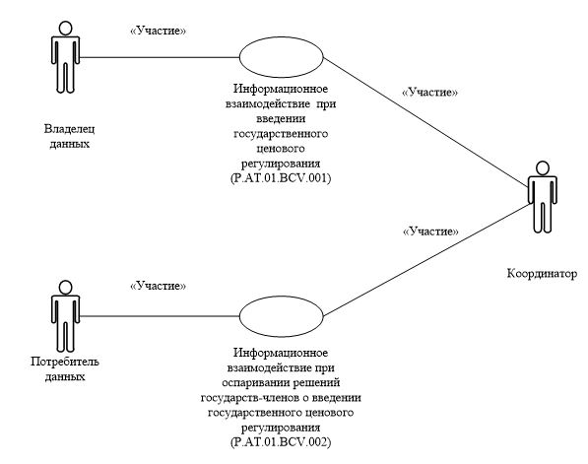

Рис. 1. Структура информационного взаимодействия между государствами-членами и Комиссией
8. Информационное взаимодействие между уполномоченными органами государств-членов и Комиссией реализуется в рамках общего процесса. Структура общего процесса определена в Правилах информационного взаимодействия.
9. Информационное взаимодействие определяет порядок выполнения транзакций общего процесса, каждая из которых представляет собой обмен сообщениями в целях синхронизации состояний информационного объекта общего процесса между участниками общего процесса. Для каждого информационного взаимодействия определены взаимосвязи между операциями и соответствующими таким операциям транзакциями общего процесса.
10. При выполнении транзакции общего процесса инициатор в рамках осуществляемой им операции (инициирующей операции) направляет респонденту сообщение-запрос, в ответ на которое респондент в рамках осуществляемой им операции (принимающей операции) может направить или не направить сообщение-ответ в зависимости от шаблона транзакции общего процесса. Структура данных в составе сообщения должна соответствовать Описанию форматов и структур электронных документов и сведений, используемых для реализации средствами интегрированной информационной системы Евразийского экономического союза общего процесса "Обеспечение обмена документами и (или) сведениями между Евразийской экономической комиссией и уполномоченными органами государств – членов Евразийского экономического союза при осуществлении контроля соблюдения общих правил конкуренции на трансграничных рынках и конкурентного (антимонопольного) законодательства, а также введения государственного ценового регулирования и оспаривания решений государств – членов Евразийского экономического союза о его введении" (в части обмена документами и (или) сведениями при введении государственного ценового регулирования и оспаривании решений о его введении), утвержденному Решением Коллегии Евразийской экономической комиссии от 15 июня 2021 г. № 65 (далее – Описание форматов и структур электронных документов и сведений).
11. Транзакции общего процесса выполняются в соответствии с заданными параметрами транзакций общего процесса, как это определено настоящим Регламентом.
V. Информационное взаимодействие в рамках групп процедур
3. Информационное взаимодействие при введении государственного ценового регулирования
12. Схема выполнения транзакций общего процесса при введении государственного ценового регулирования представлена на рисунке 2. Для каждой процедуры общего процесса в таблице 2 приведена связь между операциями, промежуточными и результирующими состояниями информационных объектов общего процесса и транзакциями общего процесса.

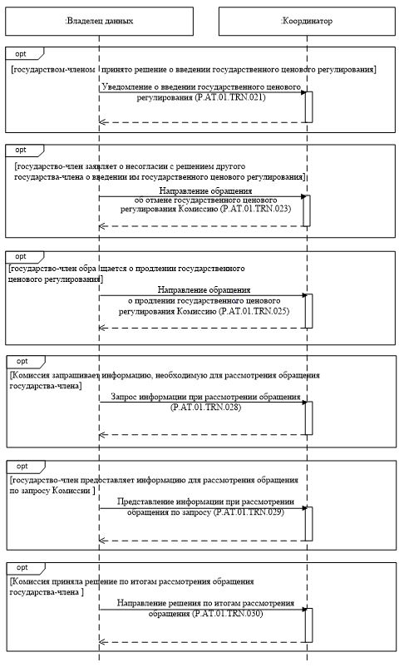

Рис. 2. Схема выполнения транзакций общего процесса при введении государственного ценового регулирования
Таблица 2
Перечень транзакций общего процесса при введении государственного ценового регулирования
№ п/п | Операция, выполняемая инициатором | Промежуточное состояние информационного объекта общего процесса | Операция, выполняемая респондентом | Результирующее состояние информационного объекта общего процесса | Транзакция общего процесса
1 | 2 | 3 | 4 | 5 | 6
1 | Уведомление Комиссии о введении государственного ценового регулирования (P.AT.01.PRC.023)
1.1 | Направление уведомления о введении государственного ценового регулирования в Комиссию (P.AT.01.OPR.076).  Получение уведомления  о приеме и обработке Комиссией уведомления  о введении государственного ценового регулирования (P.AT.01.OPR.078) | уведомление о введении государственного ценового регулирования (P.AT.01.BEN.009): уведомление о введении представлено | прием и обработка Комиссией уведомления  о введении государственного ценового регулирования (P.AT.01.OPR.077) | уведомление  о введении государственного ценового регулирования (P.AT.01.BEN.009): уведомление о введении получено | уведомление  о введении государственного ценового регулирования (P.AT.01.TRN.021)
2 | Обращение об отмене государственного ценового регулирования (P.AT.01.PRC.025)
2.1 | Представление обращения об отмене государственного ценового регулирования (P.AT.01.OPR.082).  Получение уведомления  о приеме и обработке Комиссией обращения  об отмене государственного ценового регулирования (P.AT.01.OPR.084) | обращение об отмене государственного ценового регулирования (P.AT.01.BEN.010): обращение об отмене представлено Комиссии | прием и обработка обращения об отмене государственного ценового регулирования Комиссией (P.AT.01.OPR.083) | обращение об отмене государственного ценового регулирования (P.AT.01.BEN.010): обращение об отмене получено Комиссией | направление обращения  об отмене государственного ценового регулирования  в Комиссию (P.AT.01.TRN.023)
3 | Обращение о продлении государственного ценового регулирования (P.AT.01.PRC.026)
3.1 | Представление обращения о продлении государственного ценового регулирования (P.AT.01.OPR.088).  Получение уведомления о приеме и обработке Комиссией обращения о продлении государственного ценового регулирования (P.AT.01.OPR.090) | обращение о продлении государственного ценового регулирования (P.AT.01.BEN.011): обращение о продлении представлено Комиссии | прием и обработка обращения о продлении государственного ценового регулирования Комиссией (P.AT.01.OPR.089) | обращение о продлении государственного ценового регулирования (P.AT.01.BEN.011): обращение о продлении получено Комиссией | направление обращения  о продлении государственного ценового регулирования  в Комиссию (P.AT.01.TRN.025)
4 | Получение информации при рассмотрении обращения (P.AT.01.PRC.028)
4.1 | Направление запроса информации о государственном ценовом регулировании (P.AT.01.OPR.097).  Прием и обработка уведомления о результате обработки запроса информации  о государственном ценовом регулировании (P.AT.01.OPR.099) | информация о государственном ценовом регулировании (P.AT.01.BEN.013): информация запрошена | Прием и обработка запроса информации  о государственном ценовом регулировании  (P.AT.01.OPR.098) | информация  о государственном ценовом регулировании (P.AT.01.BEN.013): запрос информации получен | запрос информации при рассмотрении обращения (P.AT.01.TRN.028)
4.2 | Представление информации о государственном ценовом регулировании (P.AT.01.OPR.100)  Прием и обработка уведомления о результате обработки информации  о государственном ценовом регулировании  (P.AT.01.OPR.102) | информация  о государственном ценовом регулировании (P.AT.01.BEN.013): ответ  на запрос информации представлен | Прием и обработка информации о государственном ценовом регулировании  (P.AT.01.OPR.101) | информация  о государственном ценовом регулировании (P.AT.01.BEN.013): ответ на запрос информации получен | представление информации при рассмотрении обращения  по запросу (P.AT.01.TRN.029)
5 | Направление решения по итогам рассмотрения обращения (P.AT.01.PRC.029)
5.1 | Направление решения  по итогам рассмотрения обращения (P.AT.01.OPR.103).  Прием и обработка уведомления о результате обработки решения по итогам обращения (P.AT.01.OPR.105) | решение по итогам рассмотрения обращения (P.AT.01.BEN.014): решение представлено | прием и обработка решения по итогам рассмотрения обращения (P.AT.01.OPR.104) | решение по итогам рассмотрения обращения (P.AT.01.BEN.014): решение получено | направление решения по итогам рассмотрения обращения (P.AT.01.TRN.030)
4. Информационное взаимодействие при информировании о государственном ценовом регулировании
13. Схема выполнения транзакций общего процесса при информировании о государственном ценовом регулировании представлена на рисунке 3. Для каждой процедуры общего процесса в таблице 3 приведена связь между операциями, промежуточными и результирующими состояниями информационных объектов общего процесса и транзакциями общего процесса.

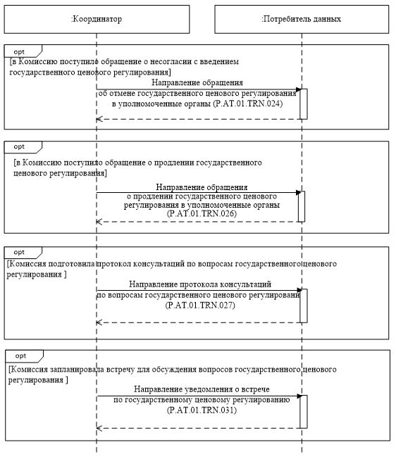

Рис. 3. Схема выполнения транзакций общего процесса при информировании о государственном ценовом регулировании
Таблица 3
Перечень транзакций общего процесса при информировании о государственном ценовом регулировании
№ п/п | Операция, выполняемая инициатором | Промежуточное состояние информационного объекта общего процесса | Операция, выполняемая респондентом | Результирующее состояние информационного объекта общего процесса | Транзакция общего процесса
1 | 2 | 3 | 4 | 5 | 6
1 | Обращение об отмене государственного ценового регулирования (P.AT.01.PRC.025)
1.1 | Направление обращения об отмене государственного ценового регулирования уполномоченным органам (P.AT.01.OPR.085).  Получение уведомления  о приеме и обработке уполномоченным органом обращения об отмене государственного ценового регулирования (P.AT.01.OPR.087) | обращение об отмене государственного ценового регулирования (P.AT.01.BEN.010): обращение об отмене представлено уполномоченному органу | Прием и обработка обращения об отмене государственного ценового регулирования уполномоченным органом  (P.AT.01.OPR.086) | обращение об отмене государственного ценового регулирования (P.AT.01.BEN.010): обращение об отмене получено уполномоченным органом | направление обращения об отмене государственного ценового регулирования  в уполномоченные органы (P.AT.01.TRN.024)
2 | Обращение о продлении государственного ценового регулирования (P.AT.01.PRC.026)
2.2 | Направление обращения  о продлении государственного ценового регулирования уполномоченным органам (P.AT.01.OPR.091).  Получение уведомления  о приеме и обработке уполномоченным органом обращения о продлении государственного ценового регулирования (P.AT.01.OPR.093) | обращение о продлении государственного ценового регулирования (P.AT.01.BEN.011): обращение о продлении представлено уполномоченному органу | Прием и обработка обращения о продлении государственного ценового регулирования уполномоченным органом (P.AT.01.OPR.092) | обращение  о продлении государственного ценового регулирования (P.AT.01.BEN.011): обращение о продлении получено уполномоченным органом | направление обращения  о продлении государственного ценового регулирования  в уполномоченные органы (P.AT.01.TRN.026)
3 | Направление протокола по результатам консультаций по вопросам государственного ценового регулирования (P.AT.01.PRC.027)
3.1 | Направление протокола консультаций по вопросам государственного ценового регулирования (P.AT.01.OPR.094).  Прием и обработка уведомления о результате обработки протокола консультаций по вопросам государственного ценового регулирования (P.AT.01.OPR.096) | протокол консультаций по вопросам государственного ценового регулирования (P.AT.01.BEN.012): протокол направлен | прием и обработка протокола консультаций  по вопросам государственного ценового регулирования (P.AT.01.OPR.095) | протокол консультаций по вопросам государственного ценового регулирования (P.AT.01.BEN.012): протокол получен | направление протокола консультаций  по вопросам государственного ценового регулирования (P.AT.01.TRN.027)
4 | Направление уведомления о встрече по государственному ценовому регулированию (P.AT.01.PRC.030)
4.1 | Направление уведомления о встрече  по государственному ценовому регулированию (P.AT.01.OPR.106) | – | прием и обработка уведомления о встрече по государственному ценовому регулированию (P.AT.01.OPR.107) | уведомление  о встрече по государственному ценовому регулированию (P.AT.01.BEN.015): уведомление направлено | направление уведомления  о встрече  по государственному ценовому регулированию (P.AT.01.TRN.031)
VI. Описание сообщений общего процесса
14. Перечень сообщений общего процесса, передаваемых в рамках информационного взаимодействия при реализации общего процесса, приведен в таблице 4. Структура данных в составе сообщения должна соответствовать Описанию форматов и структур электронных документов и сведений. Ссылка на соответствующую структуру в Описании форматов и структур электронных документов и сведений устанавливается по значению графы 3 таблицы 8.
Таблица 4
Перечень сообщений общего процесса
Кодовое обозначение | Наименование | Структура электронного документа (сведений)
1 | 2 | 3
P.AT.01.MSG.014 | уведомление о приеме и обработке сведений | уведомление о результате обработки (R.006)
P.AT.01.MSG.024 | уведомление о введении государственного ценового регулирования | сведения о ценовом регулировании (R.CT.AT.01.002)
P.AT.01.MSG.025 | обращение об отмене государственного ценового регулирования | сведения о ценовом регулировании (R.CT.AT.01.002)
P.AT.01.MSG.026 | обращение о продлении государственного ценового регулирования | сведения о ценовом регулировании (R.CT.AT.01.002)
P.AT.01.MSG.027 | протокол консультаций по вопросам государственного ценового регулирования | сведения о ценовом регулировании (R.CT.AT.01.002)
P.AT.01.MSG.028 | запрос информации о государственном ценовом регулировании | сведения о ценовом регулировании (R.CT.AT.01.002)
P.AT.01.MSG.029 | информация о государственном ценовом регулировании | сведения о ценовом регулировании (R.CT.AT.01.002)
P.AT.01.MSG.030 | решение по результату рассмотрения обращения | сведения о ценовом регулировании (R.CT.AT.01.002)
P.AT.01.MSG.031 | уведомление о встрече по государственному ценовому регулированию | сведения о ценовом регулировании (R.CT.AT.01.002)
VII. Описание транзакций общего процесса
5. Транзакция общего процесса "Уведомление о введении государственного ценового регулирования" (P.AT.01.TRN.021)
15. Транзакция общего процесса "Уведомление о введении государственного ценового регулирования" (P.AT.01.TRN.021) выполняется для направления уполномоченным органом государства-члена уведомления о введении государственного ценового регулирования в Комиссию. Схема выполнения указанной транзакции общего процесса представлена на рисунке 4. Параметры транзакции общего процесса приведены в таблице 5.

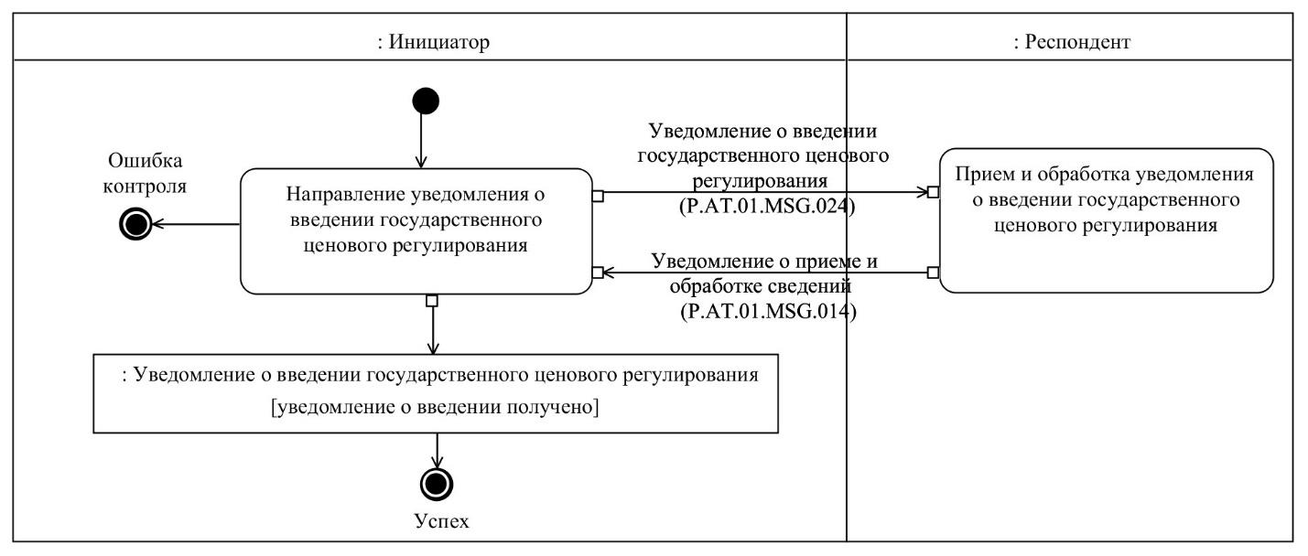

Рис. 4. Схема выполнения транзакции общего процесса "Уведомление о введении государственного ценового регулирования" (P.AT.01.TRN.021)
Таблица 5
Описание транзакции общего процесса "Уведомление о введении государственного ценового регулирования" (P.AT.01.TRN.021)
№ п/п | Обязательный элемент | Описание
1 | 2 | 3
1 | Кодовое обозначение | P.AT.01.TRN.021
2 | Наименование транзакции общего процесса | уведомление о введении государственного ценового регулирования
3 | Шаблон транзакции общего процесса | запрос/ответ
4 | Инициирующая роль | инициатор
5 | Инициирующая операция | направление уведомления о введении государственного ценового регулирования
6 | Реагирующая роль | респондент
7 | Принимающая операция | прием и обработка уведомления о введении государственного ценового регулирования
8 | Результат выполнения транзакции общего процесса | уведомление о введении государственного ценового регулирования (P.AT.01.BEN.009): уведомление о введении получено
9 | Параметры транзакции общего процесса:
 | время для подтверждения получения | 30 минут
 | время подтверждения принятия в обработку | 4 часа
 | время ожидания ответа | 6 часов
 | признак авторизации | да
 | количество повторов | 3
10 | Сообщения транзакции общего процесса:
 | инициирующее сообщение | уведомление о введении государственного ценового регулирования (P.AT.01.MSG.024)
 | ответное сообщение | уведомление о приеме и обработке сведений (P.AT.01.MSG.014)
11 | Параметры сообщений транзакции общего процесса:
 | признак ЭЦП | нет
 | передача электронного документа с некорректной ЭЦП | –
6. Транзакция общего процесса "Направление обращения об отмене государственного ценового регулирования в Комиссию" (P.AT.01.TRN.023)
16. Транзакция общего процесса "Направление обращения об отмене государственного ценового регулирования в Комиссию" (P.AT.01.TRN.023) выполняется для представления уполномоченным органом государства-члена обращения об отмене государственного ценового регулирования в Комиссию. Схема выполнения указанной транзакции общего процесса представлена на рисунке 5. Параметры транзакции общего процесса приведены в таблице 6.

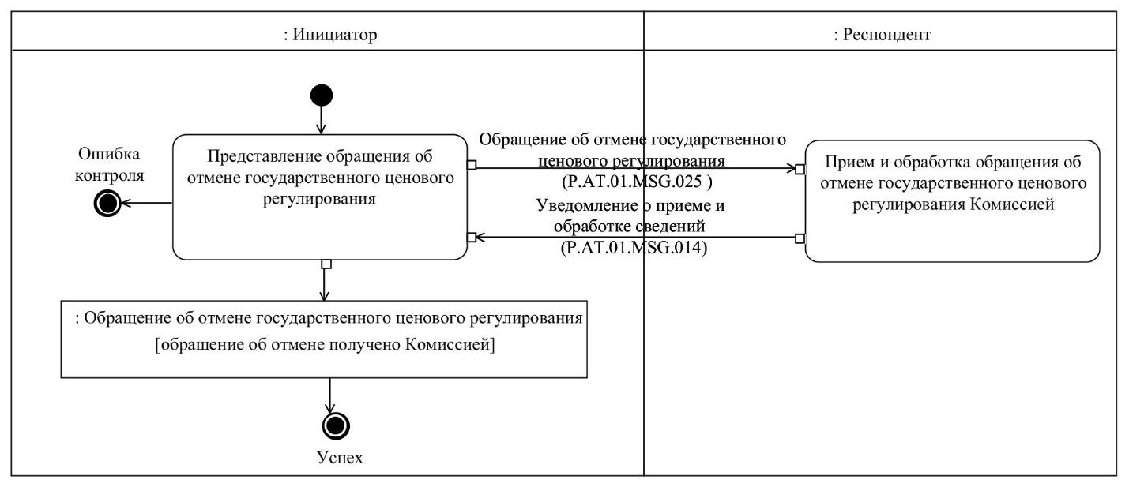

Рис. 5. Схема выполнения транзакции общего процесса "Направление обращения об отмене государственного ценового регулирования в Комиссию" (P.AT.01.TRN.023)
Таблица 6
Описание транзакции общего процесса "Направление обращения об отмене государственного ценового регулирования в Комиссию" (P.AT.01.TRN.023)
№ п/п | Обязательный элемент | Описание
1 | 2 | 3
1 | Кодовое обозначение | P.AT.01.TRN.023
2 | Наименование транзакции общего процесса | направление обращения об отмене государственного ценового регулирования  в Комиссию
3 | Шаблон транзакции общего процесса | запрос/ответ
4 | Инициирующая роль | инициатор
5 | Инициирующая операция | представление обращения об отмене государственного ценового регулирования
6 | Реагирующая роль | респондент
7 | Принимающая операция | прием и обработка обращения об отмене государственного ценового регулирования Комиссией
8 | Результат выполнения транзакции общего процесса | обращение об отмене государственного ценового регулирования (P.AT.01.BEN.010): обращение  об отмене получено Комиссией
9 | Параметры транзакции общего процесса:
 | время для подтверждения получения | 30 минут
 | время подтверждения принятия в обработку | 4 часа
 | время ожидания ответа | 6 часов
 | признак авторизации | да
 | количество повторов | 3
10 | Сообщения транзакции общего процесса:
 | инициирующее сообщение | обращение об отмене государственного ценового регулирования (P.AT.01.MSG.025)
 | ответное сообщение | уведомление о приеме и обработке сведений (P.AT.01.MSG.014)
11 | Параметры сообщений транзакции общего процесса:
 | признак ЭЦП | нет
 | передача электронного документа с некорректной ЭЦП | –
7. Транзакция общего процесса "Направление обращения об отмене государственного ценового регулирования в уполномоченные органы" (P.AT.01.TRN.024)
17. Транзакция общего процесса "Направление обращения об отмене государственного ценового регулирования в уполномоченные органы" (P.AT.01.TRN.024) выполняется для представления Комиссией обращения об отмене государственного ценового регулирования в уведомляемые уполномоченные органы. Схема выполнения указанной транзакции общего процесса представлена на рисунке 6. Параметры транзакции общего процесса приведены в таблице 7.

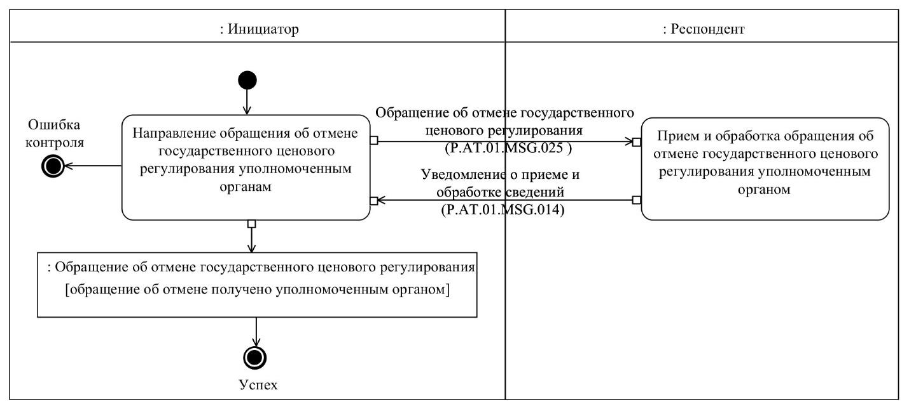

Рис. 6. Схема выполнения транзакции общего процесса "Направление обращения об отмене государственного ценового регулирования в уполномоченные органы" (P.AT.01.TRN.024)
Таблица 7
Описание транзакции общего процесса "Направление обращения об отмене в уполномоченные органы" (P.AT.01.TRN.024)
№ п/п | Обязательный элемент | Описание
1 | 2 | 3
1 | Кодовое обозначение | P.AT.01.TRN.024
2 | Наименование транзакции общего процесса | направление обращения об отмене государственного ценового регулирования  в уполномоченные органы
3 | Шаблон транзакции общего процесса | запрос/ответ
4 | Инициирующая роль | инициатор
5 | Инициирующая операция | направление обращения об отмене государственного ценового регулирования уполномоченным органам
6 | Реагирующая роль | респондент
7 | Принимающая операция | прием и обработка обращения об отмене государственного ценового регулирования уполномоченным органом
8 | Результат выполнения транзакции общего процесса | обращение об отмене государственного ценового регулирования (P.AT.01.BEN.010): обращение  об отмене получено уполномоченным органом
9 | Параметры транзакции общего процесса:
 | время для подтверждения получения | 30 минут
 | время подтверждения принятия в обработку | 4 часа
 | время ожидания ответа | 6 часов
 | признак авторизации | да
 | количество повторов | 3
10 | Сообщения транзакции общего процесса:
 | инициирующее сообщение | обращение об отмене государственного ценового регулирования (P.AT.01.MSG.025)
 | ответное сообщение | уведомление о приеме и обработке сведений (P.AT.01.MSG.014)
11 | Параметры сообщений транзакции общего процесса:
 | признак ЭЦП | нет
 | передача электронного документа с некорректной ЭЦП | –
8. Транзакция общего процесса "Направление обращения о продлении государственного ценового регулирования в Комиссию" (P.AT.01.TRN.025)
18. Транзакция общего процесса "Направление обращения о продлении государственного ценового регулирования в Комиссию" (P.AT.01.TRN.025) выполняется для представления уполномоченным органом государства-члена обращения о продлении государственного ценового регулирования в Комиссию. Схема выполнения указанной транзакции общего процесса представлена на рисунке 7. Параметры транзакции общего процесса приведены в таблице 8.

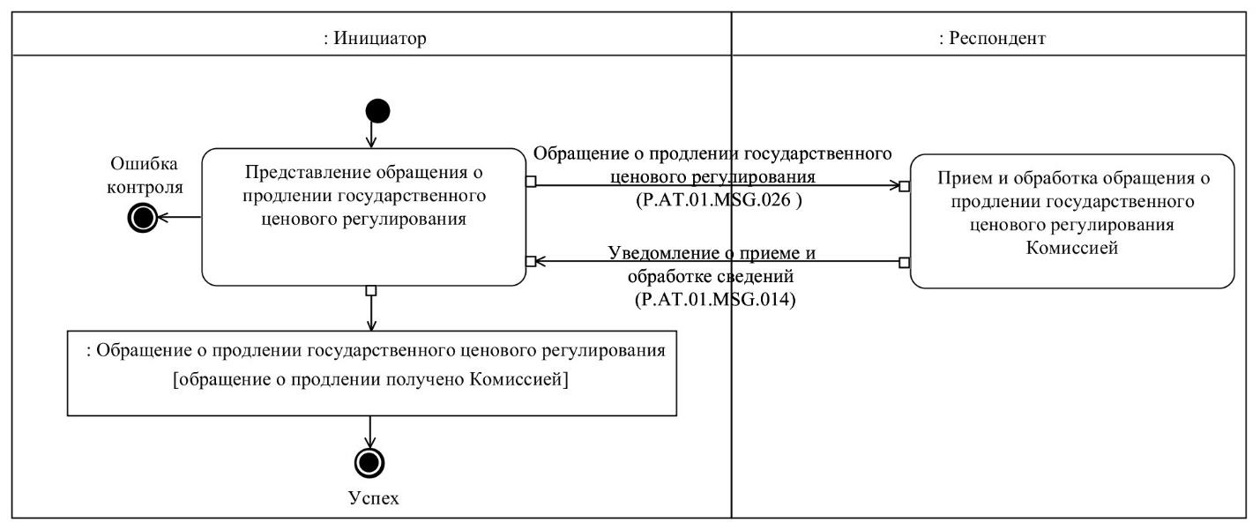

Рис. 7. Схема выполнения транзакции общего процесса "Направление обращения о продлении государственного ценового регулирования в Комиссию" (P.AT.01.TRN.025)
Таблица 8
Описание транзакции общего процесса "Направление обращения о продлении государственного ценового регулирования в Комиссию" (P.AT.01.TRN.025)
№ п/п | Обязательный элемент | Описание
1 | 2 | 3
1 | Кодовое обозначение | P.AT.01.TRN.025
2 | Наименование транзакции общего процесса | направление обращения о продлении государственного ценового регулирования  в Комиссию
3 | Шаблон транзакции общего процесса | запрос/ответ
4 | Инициирующая роль | инициатор
5 | Инициирующая операция | представление обращения о продлении государственного ценового регулирования
6 | Реагирующая роль | респондент
7 | Принимающая операция | прием и обработка обращения о продлении государственного ценового регулирования Комиссией
8 | Результат выполнения транзакции общего процесса | обращение о продлении государственного ценового регулирования (P.AT.01.BEN.011): обращение о продлении получено Комиссией
9 | Параметры транзакции общего процесса:
 | время для подтверждения получения | 30 минут
 | время подтверждения принятия в обработку | 4 часа
 | время ожидания ответа | 6 часов
 | признак авторизации | да
 | количество повторов | 3
10 | Сообщения транзакции общего процесса:
 | инициирующее сообщение | обращение о продлении государственного ценового регулирования (P.AT.01.MSG.026)
 | ответное сообщение | уведомление о приеме и обработке сведений (P.AT.01.MSG.014)
11 | Параметры сообщений транзакции общего процесса:
 | признак ЭЦП | нет
 | передача электронного документа с некорректной ЭЦП | –

9. Транзакция общего процесса "Направление обращения о продлении государственного ценового регулирования в уполномоченные органы" (P.AT.01.TRN.026)
19. Транзакция общего процесса "Направление обращения о продлении государственного ценового регулирования в уполномоченные органы" (P.AT.01.TRN.026) выполняется для представления Комиссией обращения о продлении государственного ценового регулирования в уведомляемые уполномоченные органы. Схема выполнения указанной транзакции общего процесса представлена на рисунке 8. Параметры транзакции общего процесса приведены в таблице 9.

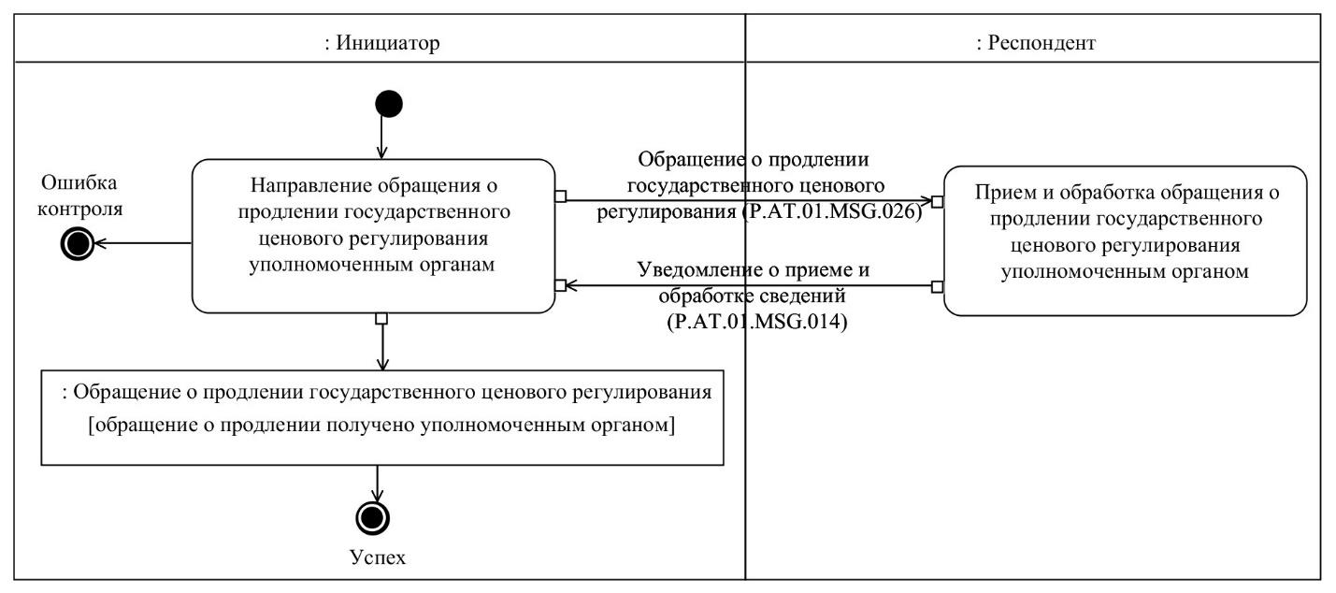

Рис. 8. Схема выполнения транзакции общего процесса "Направление обращения о продлении государственного ценового регулирования в уполномоченные органы" (P.AT.01.TRN.026)
Таблица 9
Описание транзакции общего процесса "Направление обращения о продлении государственного ценового регулирования в уполномоченные органы" (P.AT.01.TRN.026)
№ п/п | Обязательный элемент | Описание
1 | 2 | 3
1 | Кодовое обозначение | P.AT.01.TRN.026
2 | Наименование транзакции общего процесса | направление обращения о продлении государственного ценового регулирования  в уполномоченные органы
3 | Шаблон транзакции общего процесса | запрос/ответ
4 | Инициирующая роль | инициатор
5 | Инициирующая операция | направление обращения о продлении государственного ценового регулирования уполномоченным органам
6 | Реагирующая роль | респондент
7 | Принимающая операция | прием и обработка обращения о продлении государственного ценового регулирования уполномоченным органом
8 | Результат выполнения транзакции общего процесса | обращение о продлении государственного ценового регулирования (P.AT.01.BEN.011): обращение о продлении получено уполномоченным органом
9 | Параметры транзакции общего процесса:
 | время для подтверждения получения | 30 минут
 | время подтверждения принятия в обработку | 4 часа
 | время ожидания ответа | 6 часов
 | признак авторизации | да
 | количество повторов | 3
10 | Сообщения транзакции общего процесса:
 | инициирующее сообщение | обращение о продлении государственного ценового регулирования (P.AT.01.MSG.026)
 | ответное сообщение | уведомление о приеме и обработке сведений (P.AT.01.MSG.014)
11 | Параметры сообщений транзакции общего процесса:
 | признак ЭЦП | нет
 | передача электронного документа с некорректной ЭЦП | –
10. Транзакция общего процесса "Направление протокола консультаций по вопросам государственного ценового регулирования" (P.AT.01.TRN.027)
20. Транзакция общего процесса "Направление протокола консультаций по вопросам государственного ценового регулирования" (P.AT.01.TRN.027) выполняется для представления Комиссией протокола консультаций по вопросам государственного ценового регулирования в уполномоченные органы государств-членов. Схема выполнения указанной транзакции общего процесса представлена на рисунке 9. Параметры транзакции общего процесса приведены в таблице 10.

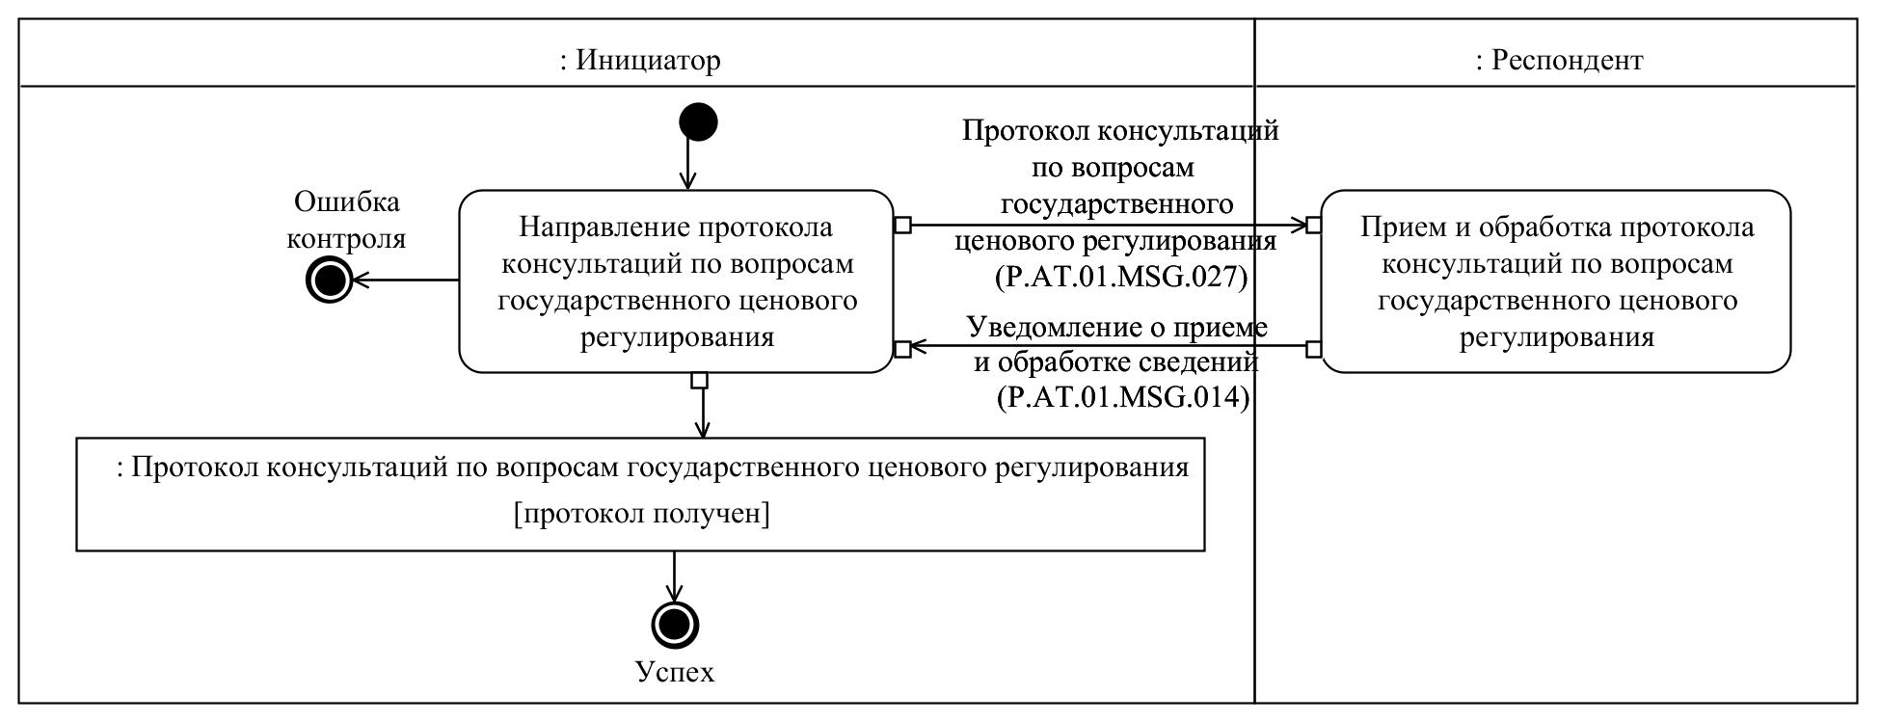

Рис. 9. Схема выполнения транзакции общего процесса "Направление протокола консультаций по вопросам государственного ценового регулирования" (P.AT.01.TRN.027)
Таблица 10
Описание транзакции общего процесса "Направление протокола консультаций по вопросам государственного ценового регулирования" (P.AT.01.TRN.027)
№ п/п | Обязательный элемент | Описание
1 | 2 | 3
1 | Кодовое обозначение | P.AT.01.TRN.027
2 | Наименование транзакции общего процесса | направление протокола консультаций  по вопросам государственного ценового регулирования
3 | Шаблон транзакции общего процесса | запрос/ответ
4 | Инициирующая роль | инициатор
5 | Инициирующая операция | направление протокола консультаций  по вопросам государственного ценового регулирования
6 | Реагирующая роль | респондент
7 | Принимающая операция | прием и обработка протокола консультаций  по вопросам государственного ценового регулирования
8 | Результат выполнения транзакции общего процесса | протокол консультаций по вопросам государственного ценового регулирования (P.AT.01.BEN.012): протокол получен
9 | Параметры транзакции общего процесса:
 | время для подтверждения получения | –
 | время подтверждения принятия в обработку | 20 минут
 | время ожидания ответа | 24 часа
 | признак авторизации | да
 | количество повторов | 3
10 | Сообщения транзакции общего процесса:
 | инициирующее сообщение | протокол консультаций по вопросам государственного ценового регулирования (P.AT.01.MSG.027)
 | ответное сообщение | уведомление о приеме и обработке сведений (P.AT.01.MSG.014)
11 | Параметры сообщений транзакции общего процесса:
 | признак ЭЦП | нет
 | передача электронного документа с некорректной ЭЦП | –
11. Транзакция общего процесса "Запрос информации при рассмотрении обращения" (P.AT.01.TRN.028)
21. Транзакция общего процесса "Запрос информации при рассмотрении обращения" (P.AT.01.TRN.028) выполняется для направления Комиссией запроса информации по вопросам государственного ценового регулирования в уполномоченные органы государств-членов. Схема выполнения указанной транзакции общего процесса представлена на рисунке 10. Параметры транзакции общего процесса приведены в таблице 11.

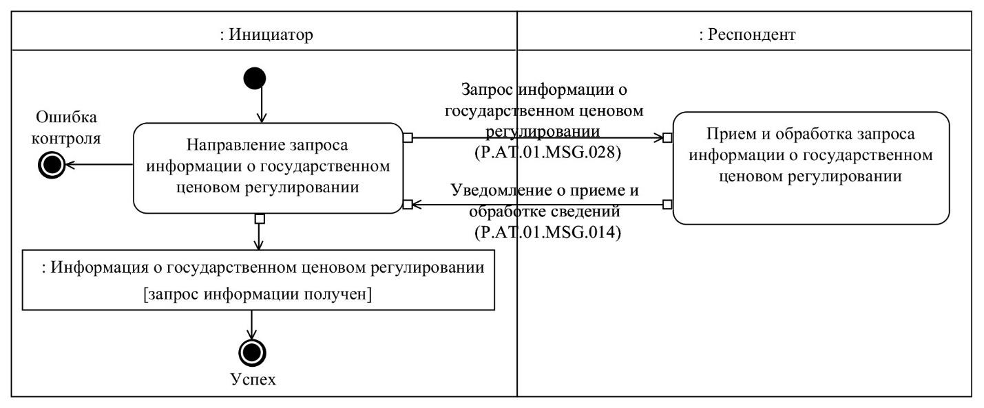

Рис. 10. Схема выполнения транзакции общего процесса "Запрос информации при рассмотрении обращения" (P.AT.01.TRN.028)
Таблица 11
Описание транзакции общего процесса "Запрос информации при рассмотрении обращения" (P.AT.01.TRN.028)
№ п/п | Обязательный элемент | Описание
1 | 2 | 3
1 | Кодовое обозначение | P.AT.01.TRN.028
2 | Наименование транзакции общего процесса | запрос информации при рассмотрении обращения
3 | Шаблон транзакции общего процесса | запрос/ответ
4 | Инициирующая роль | инициатор
5 | Инициирующая операция | направление запроса информации  о государственном ценовом регулировании
6 | Реагирующая роль | респондент
7 | Принимающая операция | прием и обработка запроса информации  о государственном ценовом регулировании
8 | Результат выполнения транзакции общего процесса | информация о государственном ценовом регулировании (P.AT.01.BEN.013): запрос информации получен
9 | Параметры транзакции общего процесса:
 | время для подтверждения получения | –
 | время подтверждения принятия в обработку | 20 минут
 | время ожидания ответа | 24 часа
 | признак авторизации | да
 | количество повторов | 3
10 | Сообщения транзакции общего процесса:
 | инициирующее сообщение | запрос информации о государственном ценовом регулировании (P.AT.01.MSG.028)
 | ответное сообщение | уведомление о приеме и обработке сведений (P.AT.01.MSG.014)
11 | Параметры сообщений транзакции общего процесса:
 | признак ЭЦП | нет
 | передача электронного документа с некорректной ЭЦП | –
12. Транзакция общего процесса "Представление информации при рассмотрении обращения по запросу" (P.AT.01.TRN.029)
22. Транзакция общего процесса "Представление информации при рассмотрении обращения по запросу" (P.AT.01.TRN.029) выполняется для представления уполномоченным органом государства-члена ответа на запрос информации по вопросам государственного ценового регулирования в Комиссию. Схема выполнения указанной транзакции общего процесса представлена на рисунке 11. Параметры транзакции общего процесса приведены в таблице 12.

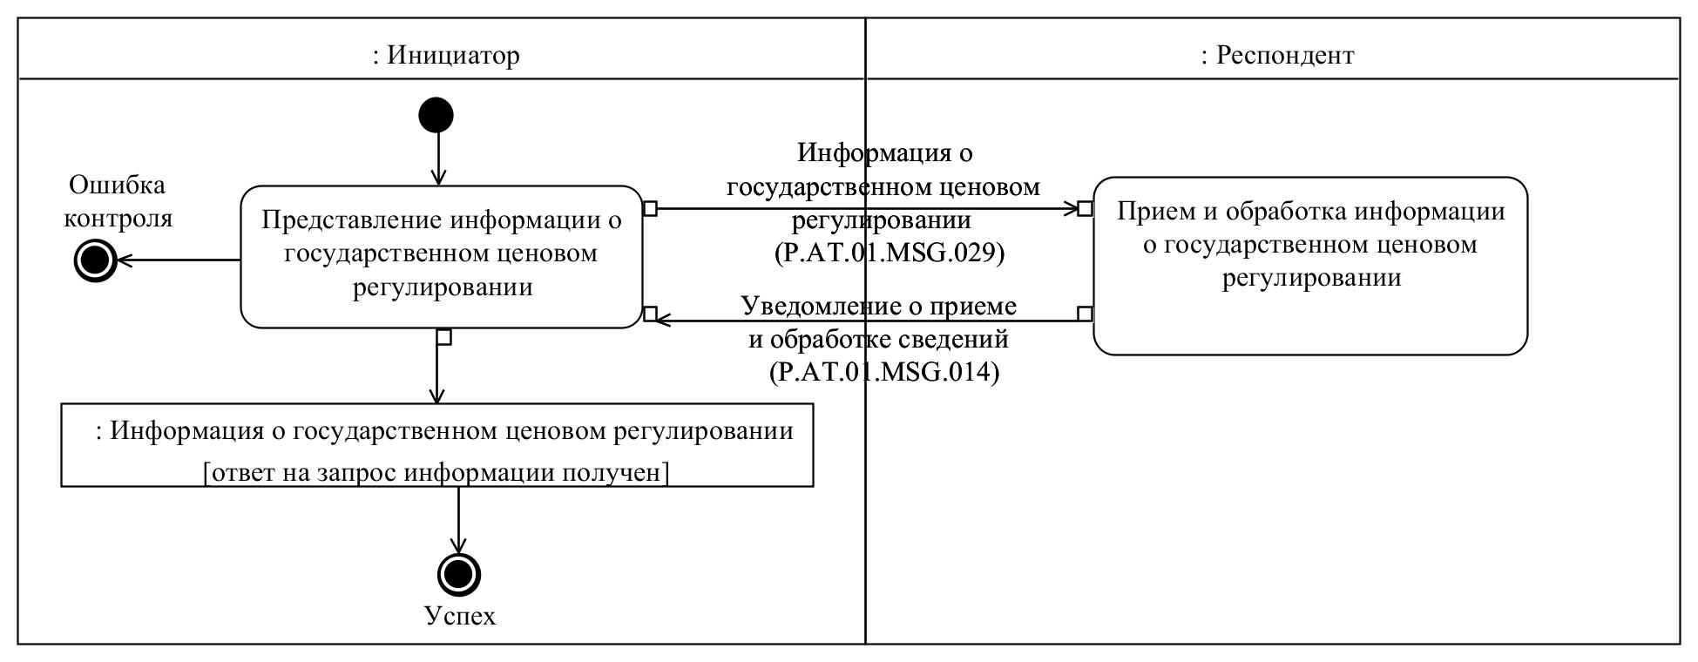

Рис. 11. Схема выполнения транзакции общего процесса "Представление информации при рассмотрении обращения по запросу" (P.AT.01.TRN.029)
Таблица 12
Описание транзакции общего процесса "Представление информации при рассмотрении обращения по запросу" (P.AT.01.TRN.029)
№ п/п | Обязательный элемент | Описание
1 | 2 | 3
1 | Кодовое обозначение | P.AT.01.TRN.029
2 | Наименование транзакции общего процесса | представление информации при рассмотрении обращения по запросу
3 | Шаблон транзакции общего процесса | запрос/ответ
4 | Инициирующая роль | инициатор
5 | Инициирующая операция | представление информации о государственном ценовом регулировании
6 | Реагирующая роль | респондент
7 | Принимающая операция | прием и обработка информации  о государственном ценовом регулировании
8 | Результат выполнения транзакции общего процесса | информация о государственном ценовом регулировании (P.AT.01.BEN.013): ответ  на запрос информации получен
9 | Параметры транзакции общего процесса:
 | время для подтверждения получения | –
 | время подтверждения принятия в обработку | 20 минут
 | время ожидания ответа | 24 часа
 | признак авторизации | да
 | количество повторов | 3
10 | Сообщения транзакции общего процесса:
 | инициирующее сообщение | информация о государственном ценовом регулировании (P.AT.01.MSG.029)
 | ответное сообщение | уведомление о приеме и обработке сведений (P.AT.01.MSG.014)
11 | Параметры сообщений транзакции общего процесса:
 | признак ЭЦП | нет
 | передача электронного документа с некорректной ЭЦП | –
13. Транзакция общего процесса "Направление решения по итогам рассмотрения обращения" (P.AT.01.TRN.030)
23. Транзакция общего процесса "Направление решения по итогам рассмотрения обращения" (P.AT.01.TRN.030) выполняется для представления Комиссией решения по результату рассмотрения обращения о несогласии или о продлении государственного ценового регулирования в уполномоченные органы государств-членов. Схема выполнения указанной транзакции общего процесса представлена на рисунке 12. Параметры транзакции общего процесса приведены в таблице 13.

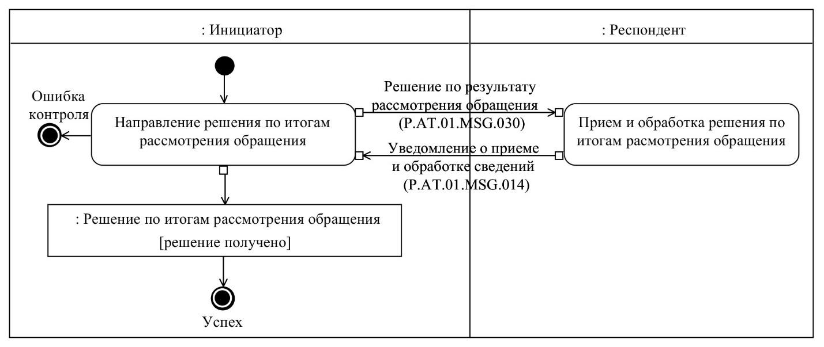

Рис. 12. Схема выполнения транзакции общего процесса "Направление решения по итогам рассмотрения обращения" (P.AT.01.TRN.030)
Таблица 13
Описание транзакции общего процесса "Направление решения по итогам рассмотрения обращения" (P.AT.01.TRN.030)
№ п/п | Обязательный элемент | Описание
1 | 2 | 3
1 | Кодовое обозначение | P.AT.01.TRN.030
2 | Наименование транзакции общего процесса | направление решения по итогам рассмотрения обращения
3 | Шаблон транзакции общего процесса | запрос/ответ
4 | Инициирующая роль | инициатор
5 | Инициирующая операция | направление решения по итогам рассмотрения обращения
6 | Реагирующая роль | респондент
7 | Принимающая операция | прием и обработка решения по итогам расмотрения обращения
8 | Результат выполнения транзакции общего процесса | решение по итогам рассмотрения обращения (P.AT.01.BEN.014): решение получено
9 | Параметры транзакции общего процесса:
 | время для подтверждения получения | –
 | время подтверждения принятия в обработку | 20 минут
 | время ожидания ответа | 24 часа
 | признак авторизации | да
 | количество повторов | 3
10 | Сообщения транзакции общего процесса:
 | инициирующее сообщение | решение по результату рассмотрения обращения (P.AT.01.MSG.030)
 | ответное сообщение | уведомление о приеме и обработке сведений (P.AT.01.MSG.014)
11 | Параметры сообщений транзакции общего процесса:
 | признак ЭЦП | нет
 | передача электронного документа с некорректной ЭЦП | –

14. Транзакция общего процесса "Направление уведомления о встрече по государственному ценовому регулированию" (P.AT.01.TRN.031)
24. Транзакция общего процесса "Направление уведомления о встрече по государственному ценовому регулированию" (P.AT.01.TRN.031) выполняется для представления Комиссией уведомления о планируемой встрече по вопросам государственного ценового регулирования в уполномоченные органы государств-членов. Схема выполнения указанной транзакции общего процесса представлена на рисунке 13. Параметры транзакции общего процесса приведены в таблице 14.

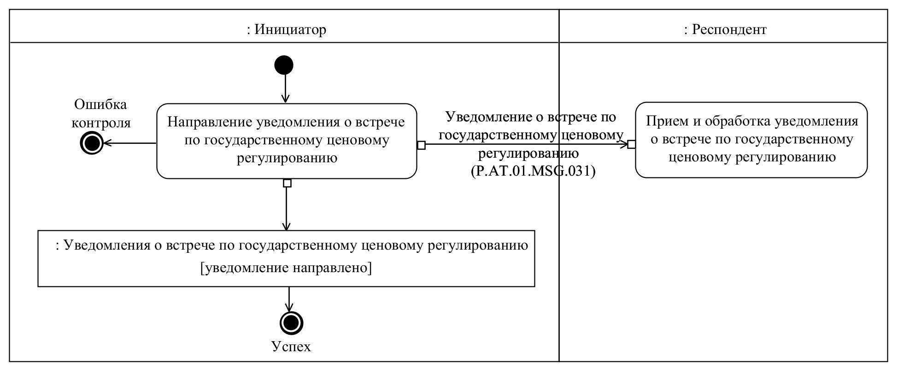

Рис. 13. Схема выполнения транзакции общего процесса "Направление уведомления о встрече по государственному ценовому регулированию" (P.AT.01.TRN.031)
Таблица 14
Описание транзакции общего процесса "Направление уведомления о встрече по государственному ценовому регулированию" (P.AT.01.TRN.031)
№ п/п | Обязательный элемент | Описание
1 | 2 | 3
1 | Кодовое обозначение | P.AT.01.TRN.031
2 | Наименование транзакции общего процесса | направление уведомления о встрече  по государственному ценовому регулированию
3 | Шаблон транзакции общего процесса | оповещение
4 | Инициирующая роль | инициатор
5 | Инициирующая операция | направление уведомления о встрече  по государственному ценовому регулированию
6 | Реагирующая роль | респондент
7 | Принимающая операция | прием и обработка уведомления о встрече по государственному ценовому регулированию
8 | Результат выполнения транзакции общего процесса | уведомления о встрече по государственному ценовому регулированию (P.AT.01.BEN.015): уведомление направлено
9 | Параметры транзакции общего процесса:
 | время для подтверждения получения | 30 минут
 | время подтверждения принятия в обработку | –
 | время ожидания ответа | –
 | признак авторизации | да
 | количество повторов | 3
10 | Сообщения транзакции общего процесса:
 | инициирующее сообщение | уведомление о встрече по государственному ценовому регулированию (P.AT.01.MSG.031)
 | ответное сообщение | нет
11 | Параметры сообщений транзакции общего процесса:
 | признак ЭЦП | нет
 | передача электронного документа с некорректной ЭЦП | –
VIII. Порядок действий в нештатных ситуациях
25. При информационном взаимодействии в рамках общего процесса вероятны нештатные ситуации, когда обработка данных не может быть произведена в обычном режиме. Нештатные ситуации возникают при технических сбоях, истечении времени ожидания и в иных случаях. Для получения участником общего процесса комментариев о причинах возникновения нештатной ситуации и рекомендаций по ее разрешению предусмотрена возможность направления соответствующего запроса в службу поддержки интегрированной информационной системы Евразийского экономического союза. Общие рекомендации по разрешению нештатной ситуации приведены в таблице 15.
26. Уполномоченный орган государства-члена проводит проверку сообщения, в связи с которым получено уведомление об ошибке, на соответствие Описанию форматов и структур электронных документов и сведений и требованиям к контролю сообщений, указанным в разделе IX настоящего Регламента. В случае если выявлено несоответствие указанным требованиям, уполномоченный орган государства-члена принимает все необходимые меры для устранения выявленной ошибки. В случае если несоответствий не выявлено, уполномоченный орган государства-члена направляет сообщение с описанием этой нештатной ситуации в службу поддержки интегрированной информационной системы Евразийского экономического союза.
Таблица 15
Действия в нештатных ситуациях
Код нештатной ситуации | Описание нештатной ситуации | Причины нештатной ситуации | Описание действий при возникновении нештатной ситуации
1 | 2 | 3 | 4
P.EXC.002 | инициатор двусторонней транзакции общего процесса не получил сообщение-ответ после истечения согласованного количества повторов | технические сбои в транспортной системе или системная ошибка программного обеспечения | необходимо направить запрос в службу технической поддержки национального сегмента, в котором было сформировано сообщение
P.EXC.004 | инициатор транзакции общего процесса получил уведомление  об ошибке | не синхронизированы справочники и классификаторы или не обновлены XML-схемы электронных документов (сведений) | инициатору транзакции общего процесса необходимо синхронизировать используемые справочники и классификаторы или обновить XML-схемы электронных документов (сведений).  Если справочники и классификаторы синхронизированы, XML-схемы электронных документов (сведений) обновлены, необходимо направить запрос в службу поддержки принимающего участника
IX. Требования к заполнению электронных документов и сведений
27. Требования к заполнению реквизитов электронных документов (сведений) "Уведомление о результате обработки" (R.006), передаваемых в сообщении "Уведомление о приеме и обработке сведений" (P.AT.01.MSG.014), приведены в таблице 16.
Таблица 16
Требования к заполнению реквизитов электронных документов (сведений) "Уведомление о результате обработки" (R.006), передаваемых в сообщении "Уведомление о приеме и обработке сведений" (P.AT.01.MSG.014)
Код требования | Формулировка требования
1 | реквизит "Код электронного документа (сведений)" (csdo:EDocCode) должен содержать значение "R.006"
2 | Реквизит "Код результата обработки" (csdo:‌Processing‌Result‌V2‌Code) должен содержать код в соответствии со со справочником результатов обработки электронных документов и сведений
28. Требования к заполнению реквизитов электронных документов (сведений) "Сведения о ценовом регулировании" (R.CT.AT.01.002), передаваемых в сообщении "Уведомление о введении государственного ценового регулирования" (P.AT.01.MSG.024), приведены в таблице 17.
Таблица 17
Требования к заполнению реквизитов электронных документов (сведений) "Сведения о ценовом регулировании" (R.CT.AT.01.002), передаваемых в сообщении "Уведомление о введении государственного ценового регулирования" (P.AT.01.MSG.024)
Код требования | Формулировка требования
1 | реквизит "Код электронного документа (сведений)" (csdo:EDocCode) должен содержать значение "R.CT.AT.01.002"
2 | должен быть заполнен 1 экземпляр реквизита "Уведомление государства-члена" (ctcdo:AuthorityNotificationDetails)
3 | в составе реквизита "Уведомление государства-члена" (ctcdo:AuthorityNotificationDetails) должен быть заполнен один  из реквизитов: "Код вида документа" (csdo:DocKindCode) или "Наименование вида документа" (csdo:DocKindName)
4 | реквизит "Код страны (csdo:UnifiedCountryCode)" должен содержать кодовое обозначение государства-члена в соответствии классификатором стран мира, а значение атрибута "Идентификатор справочника (классификатора)" (атрибут codeListId) в его составе должно соответствовать значению кода указанного классификатора в реестре нормативно-справочной информации Союза
5 | реквизит "Описание товара (ctsdo:GoodsDescriptionText)" должен быть заполнен
6 | реквизит "Код периода(ctsdo: PeriodCode)" должен быть заполнен
7 | реквизит "Обращение о ценовом регулировании" (ctcdo:PriceRegulationApplicationDetails) не заполняется
8 | реквизит "Запрос информации" (ctcdo:InfoRequestDetails) не заполняется
9 | реквизит "Решение о ценовом регулировании" (ctcdo:PriceRegulationDecisionDetails) не заполняется
10 | если реквизит "Роль участника" (ctcdo:PartyRoleDetails) в составе реквизита "Уведомление государства-члена" (ctcdo:AuthorityNotificationDetails) заполнен, то подчиненный реквизит "Код роли участника" (ctsdo:PartyRoleCode) должно содержать значение "1" – уведомляющий уполномоченный орган
29. Требования к заполнению реквизитов электронных документов (сведений) "Сведения о ценовом регулировании" (R.CT.AT.01.002), передаваемых в сообщении "Обращение об отмене государственного ценового регулирования" (P.AT.01.MSG.025), приведены в таблице 18.
Таблица 18
Требования к заполнению реквизитов электронных документов (сведений) "Сведения о ценовом регулировании" (R.CT.AT.01.002), передаваемых в сообщении "Обращение об отмене государственного ценового регулирования" (P.AT.01.MSG.025)
Код требования | Формулировка требования
1 | реквизит "Код электронного документа (сведений)" (csdo:EDocCode) должен содержать значение "R.CT.AT.01.002"
2 | должно быть заполнен 1 экземпляр реквизита "Уведомление государства-члена" (ctcdo:AuthorityNotificationDetails)
3 | в составе реквизита "Уведомление государства-члена" (ctcdo:AuthorityNotificationDetails) должен быть заполнен один  из реквизитов: "Код вида документа" (csdo:DocKindCode) или "Наименование вида документа" (csdo:DocKindName)
4 | реквизит "Код страны (csdo:UnifiedCountryCode)" должен содержать кодовое обозначение государства-члена в соответствии классификатором стран мира, а значение атрибута "Идентификатор справочника  (классификатора)" (атрибут codeListId) в его составе должно соответствовать значению кода указанного классификатора в реестре нормативно-справочной информации Союза
5 | реквизит "Обращение о ценовом регулировании" (ctcdo:PriceRegulationApplicationDetails) должен быть заполнен
6 | в составе реквизита "Обращение о ценовом регулировании" (ctcdo:PriceRegulationApplicationDetails) должен быть заполнен один  из реквизитов: "Код вида документа" (csdo:DocKindCode) или "Наименование вида документа" (csdo:DocKindName)
7 | реквизиты "Уполномоченый орган государства-члена" (ctcdo:AuthorityDetails), "Требование" (ctsdo:RequirementText) в составе реквизита "Обращение о ценовом регулировании" (ctcdo:PriceRegulationApplicationDetails) должны быть заполнены
8 | реквизит "Документ" (ctcdo:DocContentV2Details) должен быть заполнен
9 | реквизит "Структурное подразделение Комиссии" (ctsdo:EecDepartmentName) в составе реквизита "Обращение о ценовом регулировании" (ctcdo:PriceRegulationApplicationDetails) не заполняется
10 | реквизит "Должностное лицо" (ctcdo:AuthorityOfficerDetails) в составе реквизита "Обращение о ценовом регулировании" (ctcdo:PriceRegulationApplicationDetails) не заполняется
11 | реквизит "Запрос информации" (ctcdo:InfoRequestDetails) не заполняется
12 | реквизит "Решение о ценовом регулировании" (ctcdo:PriceRegulationDecisionDetails) не заполняется
13 | если реквизит "Роль участника" (ctcdo:PartyRoleDetails) в составе реквизита "Уполномоченный орган государства-члена" (ctcdo:AuthorityDetails) в составе реквизита "Обращение о ценовом регулировании" (ctcdo:PriceRegulationApplicationDetails) заполнен, то подчиненный реквизит "Код роли участника" (ctsdo:PartyRoleCode) должно содержать значение "2" – уведомляемый уполномоченный орган
14 | если реквизит "Роль участника" (ctcdo:PartyRoleDetails) в составе реквизита "Уведомление государства-члена" (ctcdo:AuthorityNotificationDetails) заполнен, то подчиненный реквизит "Код роли участника" (ctsdo:PartyRoleCode) должно содержать значение "1" – уведомляющий уполномоченный орган
30. Требования к заполнению реквизитов электронных документов (сведений) "Сведения о ценовом регулировании" (R.CT.AT.01.002), передаваемых в сообщении "Обращение о продлении государственного ценового регулирования" (P.AT.01.MSG.026), приведены в таблице 19.
Таблица 19
Требования к заполнению реквизитов электронных документов (сведений) "Сведения о ценовом регулировании" (R.CT.AT.01.002), передаваемых в сообщении "Обращение о продлении государственного ценового регулирования" (P.AT.01.MSG.026)
Код требования | Формулировка требования
1 | реквизит "Код электронного документа (сведений)" (csdo:EDocCode) должен содержать значение "R.CT.AT.01.002"
2 | должно быть заполнен 1 экземпляр реквизита "Уведомление государства-члена" (ctcdo:AuthorityNotificationDetails)
3 | в составе реквизита "Уведомление государства-члена" (ctcdo:AuthorityNotificationDetails) должен быть заполнен один  из реквизитов: "Код вида документа" (csdo:DocKindCode) или "Наименование вида документа" (csdo:DocKindName)
4 | реквизит "Код страны (csdo:UnifiedCountryCode)" должен содержать кодовое обозначение государства-члена в соответствии классификатором стран мира, а значение атрибута "Идентификатор справочника  (классификатора)" (атрибут codeListId) в его составе должно соответствовать значению кода указанного классификатора в реестре нормативно-справочной информации Союза
5 | реквизит "Обращение о ценовом регулировании" (ctcdo:PriceRegulationApplicationDetails) должен быть заполнен
6 | в составе реквизита "Обращение о ценовом регулировании" (ctcdo:PriceRegulationApplicationDetails) должен быть заполнен один  из реквизитов: "Код вида документа" (csdo:DocKindCode) или "Наименование вида документа" (csdo:DocKindName)
7 | реквизиты "Уполномоченый орган государства-члена" (ctcdo:AuthorityDetails), "Требование" (ctsdo:RequirementText), "Дата" (csdo:EventDate) в составе реквизита "Обращение о ценовом регулировании" (ctcdo:PriceRegulationApplicationDetails) должны быть заполнены
8 | реквизит "Документ" (ctcdo:DocContentV2Details) должен быть заполнен
9 | реквизит "Структурное подразделение Комиссии" (ctsdo:EecDepartmentName) в составе реквизита "Обращение о ценовом регулировании" (ctcdo:PriceRegulationApplicationDetails) не заполняется
10 | реквизит "Должностное лицо" (ctcdo:AuthorityOfficerDetails) в составе реквизита "Обращение о ценовом регулировании" (ctcdo:PriceRegulationApplicationDetails) не заполняется
11 | реквизит "Запрос информации" (ctcdo:InfoRequestDetails) не заполняется
12 | реквизит "Решение о ценовом регулировании" (ctcdo:PriceRegulationDecisionDetails) не заполняется
13 | если реквизит "Роль участника" (ctcdo:PartyRoleDetails) в составе реквизита "Уполномоченный орган государства-члена" (ctcdo:AuthorityDetails) в составе реквизита "Обращение о ценовом регулировании" (ctcdo:PriceRegulationApplicationDetails) заполнен,  то подчиненный реквизит "Код роли участника" (ctsdo:PartyRoleCode) должно содержать значение "1" – уведомляющий уполномоченный орган
14 | если реквизит "Роль участника" (ctcdo:PartyRoleDetails) в составе реквизита "Уведомление государства-члена" (ctcdo:AuthorityNotificationDetails) заполнен, то подчиненный реквизит "Код роли участника" (ctsdo:PartyRoleCode) должно содержать значение "1" – уведомляющий уполномоченный орган
31. Требования к заполнению реквизитов электронных документов (сведений) "Сведения о ценовом регулировании" (R.CT.AT.01.002), передаваемых в сообщении "Протокол консультаций по вопросам государственного ценового регулирования" (P.AT.01.MSG.027), приведены в таблице 20.
Таблица 20
Требования к заполнению реквизитов электронных документов (сведений) "Сведения о ценовом регулировании" (R.CT.AT.01.002), передаваемых в сообщении "Протокол консультаций по вопросам государственного ценового регулирования" (P.AT.01.MSG.027)
Код требования | Формулировка требования
1 | реквизит "Код электронного документа (сведений)" (csdo:EDocCode) должен содержать значение "R.CT.AT.01.002"
2 | должно быть заполнено не менее 1 экземпляра реквизита "Уведомление государства-члена" (ctcdo:AuthorityNotificationDetails)
3 | в составе реквизита "Уведомление государства-члена" (ctcdo:AuthorityNotificationDetails) должен быть заполнен один из реквизитов: "Код вида документа" (csdo:DocKindCode) или "Наименование вида документа" (csdo:DocKindName)
4 | реквизит "Код страны (csdo:UnifiedCountryCode)" должен содержать кодовое обозначение государства-члена в соответствии классификатором стран мира, а значение атрибута "Идентификатор справочника  (классификатора)" (атрибут codeListId) в его составе должно соответствовать значению кода указанного классификатора в реестре нормативно-справочной информации Союза
5 | реквизит "Обращение о ценовом регулировании" (ctcdo:PriceRegulationApplicationDetails) должен быть заполнен
6 | в составе реквизита "Обращение о ценовом регулировании" (ctcdo:PriceRegulationApplicationDetails) должен быть заполнен один из реквизитов: "Код вида документа" (csdo:DocKindCode) или "Наименование вида документа" (csdo:DocKindName)
7 | реквизиты "Номер документа" (csdo:DocId), "Уполномоченый орган государства-члена" (ctcdo:AuthorityDetails), "Требование" (ctsdo:RequirementText), "Структурное подразделение Комиссии" (ctsdo:EecDepartmentName) в составе реквизита "Обращение о ценовом регулировании" (ctcdo:PriceRegulationApplicationDetails) должны быть заполнены
8 | должно быть заполнено не менее 1 экземпляра реквизита "Документ" (ctcdo:DocContentV2Details)
9 | реквизит "Решение о ценовом регулировании" (ctcdo:PriceRegulationDecisionDetails) не заполняется
10 | если реквизит "Роль участника" (ctcdo:PartyRoleDetails) в составе реквизита "Уполномоченный орган государства-члена" (ctcdo:AuthorityDetails) в составе реквизита "Обращение о ценовом регулировании" (ctcdo:PriceRegulationApplicationDetails) заполнен, то подчиненный реквизит "Код роли участника" (ctsdo:PartyRoleCode) может содержать одно из следующих значений:  "1" – уведомляющий уполномоченный орган;  "2" – уведомляемый уполномоченный орган
11 | если реквизит "Роль участника" (ctcdo:PartyRoleDetails) в составе реквизита "Должностное лицо" (ctcdo:AuthorityOfficerDetails) в составе реквизита "Обращение о ценовом регулировании" (ctcdo:PriceRegulationApplicationDetails) заполнен, то подчиненный реквизит "Код роли участника" (ctsdo:PartyRoleCode) должен содержать значение – "1" - сотрудник Комиссии
12 | если реквизит "Роль участника" (ctcdo:PartyRoleDetails) в составе реквизита "Уведомление государства-члена" (ctcdo:AuthorityNotificationDetails) заполнен, то подчиненный реквизит "Код роли участника" (ctsdo:PartyRoleCode) должно содержать значение "1" – уведомляющий уполномоченный орган
32. Требования к заполнению реквизитов электронных документов (сведений) "Сведения о ценовом регулировании" (R.CT.AT.01.002), передаваемых в сообщении "Запрос информации о государственном ценовом регулировании" (P.AT.01.MSG.028), приведены в таблице 21.
Таблица 21
Требования к заполнению реквизитов электронных документов (сведений) "Сведения о ценовом регулировании" (R.CT.AT.01.002), передаваемых в сообщении "Запрос информации о государственном ценовом регулировании" (P.AT.01.MSG.028)
Код требования | Формулировка требования
1 | реквизит "Код электронного документа (сведений)" (csdo:EDocCode) должен содержать значение "R.CT.AT.01.002"
2 | должно быть заполнен 1 экземпляр реквизита "Уведомление государства-члена" (ctcdo:AuthorityNotificationDetails)
3 | в составе реквизита "Уведомление государства-члена" (ctcdo:AuthorityNotificationDetails) должен быть заполнен один из реквизитов: "Код вида документа" (csdo:DocKindCode) или "Наименование вида документа" (csdo:DocKindName)
4 | реквизит "Код страны (csdo:UnifiedCountryCode)" должен содержать кодовое обозначение государства-члена в соответствии классификатором стран мира, а значение атрибута "Идентификатор справочника  (классификатора)" (атрибут codeListId) в его составе должно соответствовать значению кода указанного классификатора в реестре нормативно-справочной информации Союза
5 | реквизит "Обращение о ценовом регулировании" (ctcdo:PriceRegulationApplicationDetails) должен быть заполнен
6 | в составе реквизита "Обращение о ценовом регулировании" (ctcdo:PriceRegulationApplicationDetails) должен быть заполнен один из реквизитов: "Код вида документа" (csdo:DocKindCode) или "Наименование вида документа" (csdo:DocKindName)
7 | реквизит "Запрос информации" (ctcdo:InfoRequestDetails) должен быть заполнен
8 | реквизит "Код результата обработки сведений" (ctsdo:ResultProcessingCode) в составе реквизита "Запрос информации" (ctcdo:InfoRequestDetails) не заполняется
9 | реквизит "Описание результата обработки сведений" (ctsdo:ResultDescriptionText) в составе реквизита "Запрос информации" (ctcdo:InfoRequestDetails) не заполняется
10 | реквизит "Документ" (ctcdo:DocContentV2Details) в составе реквизита "Запрос информации" (ctcdo:InfoRequestDetails) не заполняется
11 | реквизит "Решение о ценовом регулировании" (ctcdo:PriceRegulationDecisionDetails) не заполняется
12 | если реквизит "Роль участника" (ctcdo:PartyRoleDetails) в составе реквизита "Уведомление государства-члена" (ctcdo:AuthorityNotificationDetails) заполнен, то подчиненный реквизит "Код роли участника" (ctsdo:PartyRoleCode) должен содержать значение "1" – уведомляющий уполномоченный орган
13 | если реквизит "Роль участника" (ctcdo:PartyRoleDetails) в составе реквизита "Запрос информации" (ctcdo:InfoRequestDetails) заполнен, то подчиненный реквизит "Код роли участника" (ctsdo:PartyRoleCode) должен содержать следующее значение:  "2" - уполномоченный орган, которому направляется запрос
33. Требования к заполнению реквизитов электронных документов (сведений) "Сведения о ценовом регулировании" (R.CT.AT.01.002), передаваемых в сообщении "Информация о государственном ценовом регулировании" (P.AT.01.MSG.029), приведены в таблице 22.
Таблица 22
Требования к заполнению реквизитов электронных документов (сведений) "Сведения о ценовом регулировании" (R.CT.AT.01.002), передаваемых в сообщении "Информация о государственном ценовом регулировании" (P.AT.01.MSG.029)
Код требования | Формулировка требования
1 | реквизит "Код электронного документа (сведений)" (csdo:EDocCode) должен содержать значение "R.CT.AT.01.002"
2 | должно быть заполнен 1 экземпляр реквизита "Уведомление государства-члена" (ctcdo:AuthorityNotificationDetails)
3 | в составе реквизита "Уведомление государства-члена" (ctcdo:AuthorityNotificationDetails) должен быть заполнен один из реквизитов: "Код вида документа" (csdo:DocKindCode) или "Наименование вида документа" (csdo:DocKindName)
4 | реквизит "Код страны (csdo:UnifiedCountryCode)" должен содержать кодовое обозначение государства-члена в соответствии классификатором стран мира, а значение атрибута "Идентификатор справочника  (классификатора)" (атрибут codeListId) в его составе должно соответствовать значению кода указанного классификатора в реестре нормативно-справочной информации Союза
5 | реквизит "Обращение о ценовом регулировании" (ctcdo:PriceRegulationApplicationDetails) должен быть заполнен
6 | в составе реквизита "Обращение о ценовом регулировании" (ctcdo:PriceRegulationApplicationDetails) должен быть заполнен один  из реквизитов: "Код вида документа" (csdo:DocKindCode) или "Наименование вида документа" (csdo:DocKindName)
7 | реквизит "Запрос информации" (ctcdo:InfoRequestDetails) должен быть заполнен
8 | реквизит "Код результата обработки сведений" (ctsdo:ResultProcessingCode) в составе реквизита "Запрос информации" (ctcdo:InfoRequestDetails) должен быть заполнен
9 | реквизит "Решение о ценовом регулировании" (ctcdo:PriceRegulationDecisionDetails) не заполняется
10 | если реквизит "Роль участника" (ctcdo:PartyRoleDetails) в составе реквизита "Уведомление государства-члена" (ctcdo:AuthorityNotificationDetails) заполнен, то подчиненный реквизит "Код роли участника" (ctsdo:PartyRoleCode) должен содержать значение "1" – уведомляющий уполномоченный орган
11 | если реквизит "Роль участника" (ctcdo:PartyRoleDetails) в составе реквизита "Запрос информации" (ctcdo:InfoRequestDetails) заполнен, то подчиненный реквизит "Код роли участника" (ctsdo:PartyRoleCode) должен содержать следующее значение:  "1" - уполномоченный орган, представивший ответ на запрос
34. Требования к заполнению реквизитов электронных документов (сведений) "Сведения о ценовом регулировании" (R.CT.AT.01.002), передаваемых в сообщении "Решение по результату рассмотрения обращения" (P.AT.01.MSG.030), приведены в таблице 23.
Таблица 23
Требования к заполнению реквизитов электронных документов (сведений) "Сведения о ценовом регулировании" (R.CT.AT.01.002), передаваемых в сообщении "Решение по результату рассмотрения обращения" (P.AT.01.MSG.030)
Код требования | Формулировка требования
1 | реквизит "Код электронного документа (сведений)" (csdo:EDocCode) должен содержать значение "R.CT.AT.01.002"
2 | должно быть заполнено не менее 1 экземпляра реквизита "Уведомление государства-члена" (ctcdo:AuthorityNotificationDetails)
3 | в составе реквизита "Уведомление государства-члена" (ctcdo:AuthorityNotificationDetails) должен быть заполнен один из реквизитов: "Код вида документа" (csdo:DocKindCode) или "Наименование вида документа" (csdo:DocKindName)
4 | реквизит "Код страны (csdo:UnifiedCountryCode)" должен содержать кодовое обозначение государства-члена в соответствии классификатором стран мира, а значение атрибута "Идентификатор справочника  (классификатора)" (атрибут codeListId) в его составе должно соответствовать значению кода указанного классификатора в реестре нормативно-справочной информации Союза
5 | реквизит "Обращение о ценовом регулировании" (ctcdo:PriceRegulationApplicationDetails) должен быть заполнен
6 | в составе реквизита "Обращение о ценовом регулировании" (ctcdo:PriceRegulationApplicationDetails) должен быть заполнен один из реквизитов: "Код вида документа" (csdo:DocKindCode) или "Наименование вида документа" (csdo:DocKindName)
7 | реквизиты "Уполномоченый орган государства-члена" (ctcdo:AuthorityDetails), "Требование" (ctsdo:RequirementText), "Структурное подразделение Комиссии" (ctsdo:EecDepartmentName)  в составе реквизита "Обращение о ценовом регулировании" (ctcdo:PriceRegulationApplicationDetails) должны быть заполнены
8 | реквизит "Решение о ценовом регулировании" (ctcdo:PriceRegulationDecisionDetails) должен быть заполнен
9 | в составе реквизита "Решение о ценовом регулировании" (ctcdo:PriceRegulationDecisionDetails) должен быть заполнен один из реквизитов: "Код вида документа" (csdo:DocKindCode) или "Наименование вида документа" (csdo:DocKindName)
10 | если реквизит "Роль участника" (ctcdo:PartyRoleDetails) в составе реквизита "Уведомление государства-члена" (ctcdo:AuthorityNotificationDetails) заполнен, то подчиненный реквизит "Код роли участника" (ctsdo:PartyRoleCode) должен содержать значение "1" – уведомляющий уполномоченный орган
11 | реквизит "Роль участника" (ctcdo:PartyRoleDetails) в составе реквизита "Решение о ценовом регулировании" (ctcdo:PriceRegulationDecisionDetails) не заполняется
35. Требования к заполнению реквизитов электронных документов (сведений) "Сведения о ценовом регулировании" (R.CT.AT.01.002), передаваемых в сообщении "Уведомление о встрече по государственному ценовому регулированию" (P.AT.01.MSG.031), приведены в таблице 24.
Таблица 24
Требования к заполнению реквизитов электронных документов (сведений) "Сведения о ценовом регулировании" (R.CT.AT.01.002), передаваемых в сообщении "Уведомление о встрече по государственному ценовому регулированию" (P.AT.01.MSG.031)
Код требования | Формулировка требования
1 | реквизит "Код электронного документа (сведений)" (csdo:EDocCode) должен содержать значение "R.CT.AT.01.002"
2 | должен быть заполнено не менее 1 экземпляра реквизита "Уведомление государства-члена" (ctcdo:AuthorityNotificationDetails)
3 | в составе реквизита "Уведомление государства-члена" (ctcdo:AuthorityNotificationDetails) должен быть заполнен один  из реквизитов: "Код вида документа" (csdo:DocKindCode) и "Наименование вида документа" (csdo:DocKindName)
4 | реквизит "Код страны (csdo:UnifiedCountryCode)" должен содержать кодовое обозначение государства-члена в соответствии классификатором стран мира, а значение атрибута "Идентификатор справочника  (классификатора)" (атрибут codeListId) в его составе должно соответствовать значению кода указанного классификатора в реестре нормативно-справочной информации Союза
5 | реквизит "Обращение о ценовом регулировании" (ctcdo:PriceRegulationApplicationDetails) должен быть заполнен
6 | в составе реквизита "Обращение о ценовом регулировании" (ctcdo:PriceRegulationApplicationDetails) должен быть заполнен один  из реквизитов: "Код вида документа" (csdo:DocKindCode) или "Наименование вида документа" (csdo:DocKindName)
7 | реквизит "Решение о ценовом регулировании" (ctcdo:PriceRegulationDecisionDetails) не должен быть заполнен
8 | если реквизит "Роль участника" (ctcdo:PartyRoleDetails) в составе реквизита "Уведомление государства-члена" (ctcdo:AuthorityNotificationDetails) заполнен, то подчиненный реквизит "Код роли участника" (ctsdo:PartyRoleCode) должен содержать значение "1" – уведомляющий уполномоченный орган
УТВЕРЖДЕН
Решением Коллегии
Евразийской экономической комиссии
от 15 июня 2021 г. № 65
Регламент
информационного взаимодействия между уполномоченными органами государств – членов Евразийского экономического союза при реализации средствами интегрированной информационной системы Евразийского экономического союза общего процесса "Обеспечение обмена документами и (или) сведениями между Евразийской экономической комиссией и уполномоченными органами государств – членов Евразийского экономического союза при осуществлении контроля соблюдения общих правил конкуренции на трансграничных рынках и конкурентного (антимонопольного) законодательства, а также введения государственного ценового регулирования и оспаривания решений государств – членов Евразийского экономического союза о его введении" (в части обмена документами и (или) сведениями при введении государственного ценового регулирования и оспаривании решений о его введении)
I. Общие положения
1. Настоящий Регламент разработан в соответствии со следующими международными договорами и актами, составляющими право Евразийского экономического союза (далее – Союз):

Договор о Евразийском экономическом союзе от 29 мая 2014 года;

Решение Коллегии Евразийской экономической комиссии от 6 ноября 2014 г. № 200 "О технологических документах, регламентирующих информационное взаимодействие при реализации средствами интегрированной информационной системы внешней и взаимной торговли общих процессов";

Решение Коллегии Евразийской экономической комиссии от 27 января 2015 г. № 5 "Об утверждении Правил электронного обмена данными в интегрированной информационной системе внешней и взаимной торговли";

Решение Коллегии Евразийской экономической комиссии от 14 апреля 2015 г. № 29 "О перечне общих процессов в рамках Евразийского экономического союза и внесении изменения в Решение Коллегии Евразийской экономической комиссии от 19 августа 2014 г. № 132";

Решение Коллегии Евразийской экономической комиссии от 9 июня 2015 г. № 63 "О Методике анализа, оптимизации, гармонизации и описания общих процессов в рамках Евразийского экономического союза";

Решение Коллегии Евразийской экономической комиссии от 28 сентября 2015 г. № 125 "Об утверждении Положения об обмене электронными документами при трансграничном взаимодействии органов государственной власти государств – членов Евразийского экономического союза между собой и Евразийской экономической комиссией";

Решение Коллегии Евразийской экономической комиссии от 25 декабря 2018 г. № 221 "Об утверждении Порядка подачи в Евразийскую экономическую комиссию обращений государств – членов Евразийского экономического союза по фактам введения государственного ценового регулирования, их рассмотрения Евразийской экономической комиссией и проведения консультаций и о признании утратившими силу некоторых решений Коллегии Евразийской экономической комиссии";

Решение Коллегии Евразийской экономической комиссии от 11 ноября 2019 г. № 190 "Об утверждении Правил реализации общего процесса "Обеспечение обмена документами и (или) сведениями между Евразийской экономической комиссией и уполномоченными органами государств – членов Евразийского экономического союза при осуществлении контроля соблюдения общих правил конкуренции на трансграничных рынках и конкурентного (антимонопольного) законодательства, а также введения государственного ценового регулирования и оспаривания решений государств – членов Евразийского экономического союза о его введении".
II. Область применения
2. Настоящий Регламент разработан в целях обеспечения единообразного применения участниками общего процесса порядка и условий выполнения транзакций общего процесса "Обеспечение обмена документами и (или) сведениями между Евразийской экономической комиссией и уполномоченными органами государств – членов Евразийского экономического союза при осуществлении контроля соблюдения общих правил конкуренции на трансграничных рынках и конкурентного (антимонопольного) законодательства, а также введения государственного ценового регулирования и оспаривания решений государств – членов Евразийского экономического союза о его введении" (в части обмена документами и (или) сведениями при введении государственного ценового регулирования и оспаривании решений о его введении) (далее – общий процесс).
3. Настоящий Регламент определяет требования к порядку и условиям выполнения операций общего процесса, непосредственно направленных на реализацию информационного взаимодействия между участниками общего процесса.
4. Настоящий Регламент применяется участниками общего процесса при контроле за порядком выполнения процедур и операций в рамках общего процесса, а также при проектировании, разработке и доработке компонентов информационных систем, обеспечивающих реализацию этого общего процесса.
III. Основные понятия
5. Для целей настоящего Регламента используются понятия, которые означают следующее:
"состояние информационного объекта" – свойство, характеризующее информационный объект на определенном этапе выполнения процедуры общего процесса, которое изменяется при выполнении операций общего процесса.
Понятия "инициатор", "инициирующая операция", "принимающая операция", "респондент", "сообщение общего процесса" и "транзакция общего процесса", используемые в настоящем Регламенте, применяются в значениях, определенных Методикой анализа, оптимизации, гармонизации и описания общих процессов в рамках Евразийского экономического союза, утвержденной Решением Коллегии Евразийской экономической комиссии от 9 июня 2015 г. № 63.
Иные понятия, используемые в настоящем Регламенте, применяются в значениях, определенных в пункте 4 Правил информационного взаимодействия при реализации средствами интегрированной информационной системы Евразийского экономического союза общего процесса "Обеспечение обмена документами и (или) сведениями между Евразийской экономической комиссией и уполномоченными органами государств – членов Евразийского экономического союза при осуществлении контроля соблюдения общих правил конкуренции на трансграничных рынках и конкурентного (антимонопольного) законодательства, а также введения государственного ценового регулирования и оспаривания решений государств – членов Евразийского экономического союза о его введении" (в части обмена документами и (или) сведениями при введении государственного ценового регулирования и оспаривании решений о его введении), утвержденных Решением Коллегии Евразийской экономической комиссии от 15 июня 2021 г. № 65 (далее – Правила информационного взаимодействия).
IV. Основные сведения об информационном взаимодействии в рамках общего процесса
1. Участники информационного взаимодействия
6. Перечень ролей участников информационного взаимодействия в рамках общего процесса приведен в таблице 1.
Таблица 1
Перечень ролей участников информационного взаимодействия
Наименование роли | Описание роли | Участник, выполняющий роль
1 | 2 | 3
Владелец данных | осуществляет уведомление  о введении государственного ценового регулирования; | инициирующий уполномоченный орган (P.AT.01.ACT.002)
Потребитель данных | отвечает за прием и обработку уведомлений о введении государственного ценового регулирования | уведомляемый уполномоченный орган (P.AT.01.ACT.003)
2. Структура информационного взаимодействия
7. Информационное взаимодействие в рамках общего процесса осуществляется между уполномоченными органами государств – членов Евразийского экономического союза в соответствии с процедурой информационного взаимодействия при обмене документами и(или) сведениями между уполномоченными органами государств-членов.
Структура информационного взаимодействия между уполномоченными органами государств-членов представлена на рисунке 1.

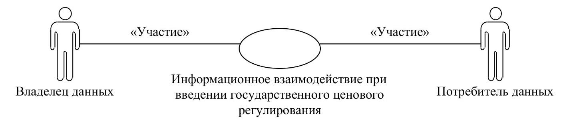

Рис. 1. Структура информационного взаимодействия между уполномоченными органами государств-членов
8. Информационное взаимодействие между уполномоченными органами государств-членов реализуется в рамках общего процесса. Структура общего процесса определена в Правилах информационного взаимодействия.
9. Информационное взаимодействие определяет порядок выполнения транзакций общего процесса, каждая из которых представляет собой обмен сообщениями в целях синхронизации состояний информационного объекта общего процесса между участниками общего процесса. Для каждого информационного взаимодействия определены взаимосвязи между операциями и соответствующими таким операциям транзакциями общего процесса.
10. При выполнении транзакции общего процесса инициатор в рамках осуществляемой им операции (инициирующей операции) направляет респонденту сообщение-запрос, в ответ на которое респондент в рамках осуществляемой им операции (принимающей операции) может направить или не направить сообщение-ответ в зависимости от шаблона транзакции общего процесса. Структура данных в составе сообщения должна соответствовать Описанию форматов и структур электронных документов и сведений, используемых для реализации средствами интегрированной информационной системы Евразийского экономического союза общего процесса "Обеспечение обмена документами и (или) сведениями между Евразийской экономической комиссией и уполномоченными органами государств – членов Евразийского экономического союза при осуществлении контроля соблюдения общих правил конкуренции на трансграничных рынках и конкурентного (антимонопольного) законодательства, а также введения государственного ценового регулирования и оспаривания решений государств – членов Евразийского экономического союза о его введении" (в части обмена документами и (или) сведениями при введении государственного ценового регулирования и оспаривании решений о его введении), утвержденному Решением Коллегии Евразийской экономической комиссии от 15 июня 2021 г. № 65 (далее – Описание форматов и структур электронных документов и сведений).
11. Транзакции общего процесса выполняются в соответствии с заданными параметрами транзакций общего процесса, как это определено настоящим Регламентом.
V. Информационное взаимодействие в рамках процедуры обмена документами и(или) сведениями между уполномоченными органами государств-членов
12. Схема выполнения транзакций общего процесса при обмене документами и(или) сведениями между уполномоченными органами государств-членов представлена на рисунке 2. Для каждой процедуры общего процесса в таблице 2 приведена связь между операциями, промежуточными и результирующими состояниями информационных объектов общего процесса и транзакциями общего процесса.

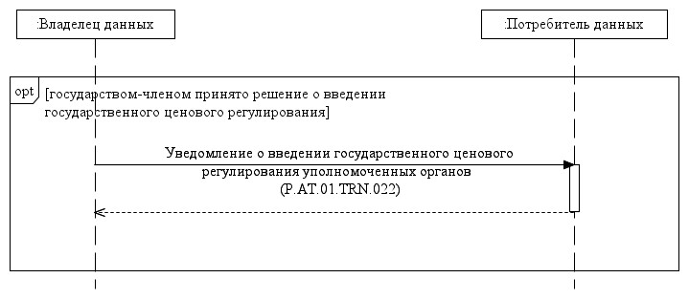

Рис. 2. Схема выполнения транзакций общего процесса при обмене документами и(или) сведениями между уполномоченными органами государств-членов
Таблица 2
Перечень транзакций общего процесса при обмене документами и (или) сведениями между уполномоченными органами государств-членов
№ п/п | Операция, выполняемая инициатором | Промежуточное состояние информационного объекта общего процесса | Операция, выполняемая респондентом | Результирующее состояние информационного объекта общего процесса | Транзакция общего процесса
1 | 2 | 3 | 4 | 5 | 6
1 | Уведомление уполномоченных органов о введении государственного ценового регулирования (P.AT.01.PRC.024)
1.1 | Направление уведомления о введении государственного ценового регулирования  в уполномоченные органы (P.AT.01.OPR.079).  Получение уведомления  о приеме и обработке уполномоченным органом уведомления о введении государственного ценового регулирования (P.AT.01.OPR.081) | уведомление о введении государственного ценового регулирования (P.AT.01.BEN.009): уведомление о введении представлено | прием и обработка уполномоченным органом уведомления  о введении государственного ценового регулирования (P.AT.01.OPR.080) | уведомление  о введении государственного ценового регулирования (P.AT.01.BEN.009): уведомление о введении получено | уведомление  о введении государственного ценового регулирования уполномоченных органов (P.AT.01.TRN.022)
VI. Описание сообщений общего процесса
13. Перечень сообщений общего процесса, передаваемых в рамках информационного взаимодействия при реализации общего процесса, приведен в таблице 3. Структура данных в составе сообщения должна соответствовать Описанию форматов и структур электронных документов и сведений. Ссылка на соответствующую структуру в Описании форматов и структур электронных документов и сведений устанавливается по значению графы 3 таблицы 3.
Таблица 3
Перечень сообщений общего процесса
Кодовое обозначение | Наименование | Структура электронного документа (сведений)
1 | 2 | 3
P.AT.01.MSG.014 | уведомление о приеме и обработке сведений | уведомление о результате обработки (R.006)
P.AT.01.MSG.024 | уведомление о введении государственного ценового регулирования | сведения о ценовом регулировании (R.CT.AT.01.002)
VII. Описание транзакций общего процесса
1. Транзакция общего процесса "Уведомление о введении государственного ценового регулирования уполномоченных органов" (P.AT.01.TRN.022)
14. Транзакция общего процесса "Уведомление о введении государственного ценового регулирования уполномоченных органов" (P.AT.01.TRN.022) выполняется для направления уполномоченным органом государства-члена уведомления о введении государственного ценового регулирования в уведомляемые уполномоченные органы государств-членов. Схема выполнения указанной транзакции общего процесса представлена на рисунке 3. Параметры транзакции общего процесса приведены в таблице 4.

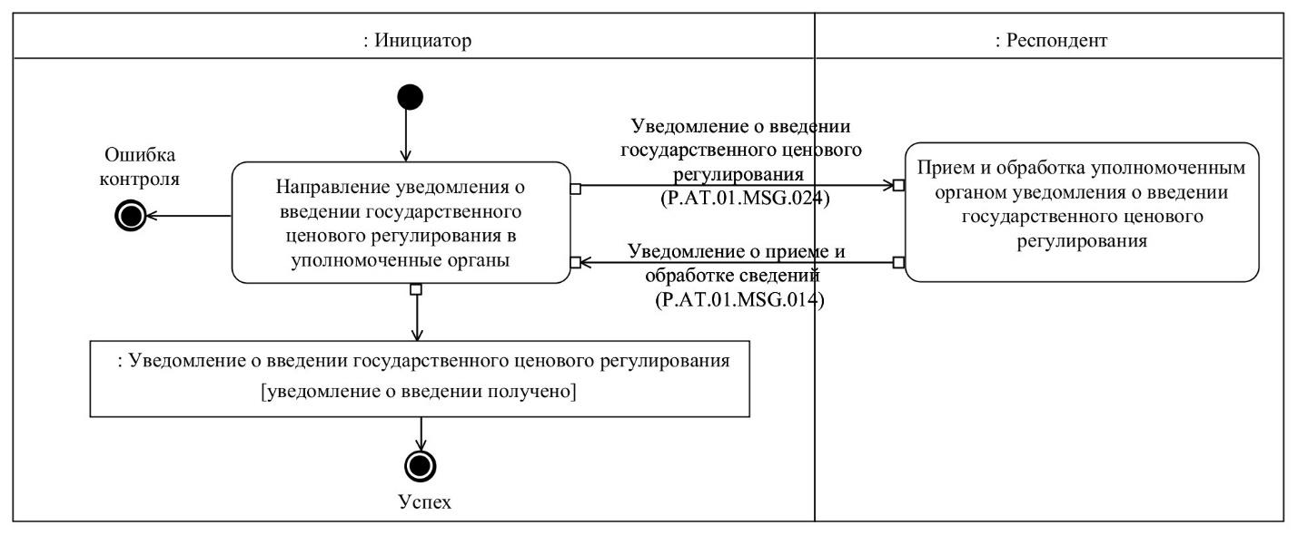

Рис. 3. Схема выполнения транзакции общего процесса "Уведомление о введении государственного ценового регулирования уполномоченных органов" (P.AT.01.TRN.022)
Таблица 4
Описание транзакции общего процесса "Уведомление о введении государственного ценового регулирования уполномоченных органов" (P.AT.01.TRN.022)
№ п/п | Обязательный элемент | Описание
1 | 2 | 3
1 | Кодовое обозначение | P.AT.01.TRN.022
2 | Наименование транзакции общего процесса | уведомление о введении государственного ценового регулирования уполномоченных органов
3 | Шаблон транзакции общего процесса | запрос/ответ
4 | Инициирующая роль | инициатор
5 | Инициирующая операция | направление уведомления о введении государственного ценового регулирования  в уполномоченные органы
6 | Реагирующая роль | респондент
7 | Принимающая операция | прием и обработка уполномоченным органом уведомления о введении государственного ценового регулирования
8 | Результат выполнения транзакции общего процесса | уведомление о введении государственного ценового регулирования (P.AT.01.BEN.009): уведомление о введении получено
9 | Параметры транзакции общего процесса:
 | время для подтверждения получения | 30 минут
 | время подтверждения принятия в обработку | 4 часа
 | время ожидания ответа | 6 часов
 | признак авторизации | да
 | количество повторов | 3
10 | Сообщения транзакции общего процесса:
 | инициирующее сообщение | уведомление о введении государственного ценового регулирования (P.AT.01.MSG.024)
 | ответное сообщение | уведомление о приеме и обработке сведений (P.AT.01.MSG.014)
11 | Параметры сообщений транзакции общего процесса:
 | признак ЭЦП | нет
 | передача электронного документа с некорректной ЭЦП | –
VIII. Порядок действий в нештатных ситуациях
15. При информационном взаимодействии в рамках общего процесса вероятны нештатные ситуации, когда обработка данных не может быть произведена в обычном режиме. Нештатные ситуации возникают при технических сбоях, истечении времени ожидания и в иных случаях. Для получения участником общего процесса комментариев о причинах возникновения нештатной ситуации и рекомендаций по ее разрешению предусмотрена возможность направления соответствующего запроса в службу поддержки интегрированной информационной системы Евразийского экономического союза. Общие рекомендации по разрешению нештатной ситуации приведены в таблице 5.
16. Уполномоченный орган государства-члена проводит проверку сообщения, в связи с которым получено уведомление об ошибке, на соответствие Описанию форматов и структур электронных документов и сведений и требованиям к контролю сообщений, указанным в разделе IX настоящего Регламента. В случае если выявлено несоответствие указанным требованиям, уполномоченный орган государства-члена принимает все необходимые меры для устранения выявленной ошибки. В случае если несоответствий не выявлено, уполномоченный орган государства-члена направляет сообщение с описанием этой нештатной ситуации в службу поддержки интегрированной информационной системы Евразйиского экономического союза.
Таблица 5
Действия в нештатных ситуациях
Код нештатной ситуации | Описание нештатной ситуации | Причины нештатной ситуации | Описание действий  при возникновении нештатной ситуации
1 | 2 | 3 | 4
P.EXC.002 | инициатор двусторонней транзакции общего процесса не получил сообщение-ответ после истечения согласованного количества повторов | технические сбои в транспортной системе или системная ошибка программного обеспечения | необходимо направить запрос в службу технической поддержки национального сегмента, в котором было сформировано сообщение
P.EXC.004 | инициатор транзакции общего процесса получил уведомление об ошибке | не синхронизированы справочники и классификаторы или не обновлены XML-схемы электронных документов (сведений) | инициатору транзакции общего процесса необходимо синхронизировать используемые справочники и классификаторы или обновить XML-схемы электронных документов (сведений).  Если справочники и классификаторы синхронизированы, XML-схемы электронных документов (сведений) обновлены, необходимо направить запрос в службу поддержки принимающего участника
IX. Требования к заполнению электронных документов и сведений
17. Требования к заполнению реквизитов электронных документов (сведений) "Уведомление о результате обработки" (R.006), передаваемых в сообщении "Уведомление о приеме и обработке сведений" (P.AT.01.MSG.014), приведены в таблице 6.
Таблица 6
Требования к заполнению реквизитов электронных документов (сведений) "Уведомление о результате обработки" (R.006), передаваемых в сообщении "Уведомление о приеме и обработке сведений" (P.AT.01.MSG.014)
Код требования | Формулировка требования
1 | реквизит "Код электронного документа (сведений)" (csdo:EDocCode) должен содержать значение "R.006"
2 | Реквизит "Код результата обработки" (csdo:‌Processing‌Result‌V2‌Code) должен содержать код в соответствии со со справочником результатов обработки электронных документов и сведений

18. Требования к заполнению реквизитов электронных документов (сведений) "Сведения о ценовом регулировании" (R.CT.AT.01.002), передаваемых в сообщении "Уведомление о введении государственного ценового регулирования" (P.AT.01.MSG.024), приведены в таблице 7.
Таблица 7
Требования к заполнению реквизитов электронных документов (сведений) "Сведения о ценовом регулировании" (R.CT.AT.01.002), передаваемых в сообщении "Уведомление о введении государственного ценового регулирования" (P.AT.01.MSG.024)
Код требования | Формулировка требования
1 | реквизит "Код электронного документа (сведений)" (csdo:EDocCode) должен содержать значение "R.CT.AT.01.002"
2 | должно быть заполнен 1 экземпляр реквизита "Уведомление государства-члена" (ctcdo:AuthorityNotificationDetails)
3 | в составе реквизита "Уведомление государства-члена" (ctcdo:AuthorityNotificationDetails) должен быть заполнен один  из реквизитов: "Код вида документа" (csdo:DocKindCode) или "Наименование вида документа" (csdo:DocKindName)
4 | реквизит "Код страны (csdo:UnifiedCountryCode)" должен содержать кодовое обозначение государства-члена в соответствии классификатором стран мира, а значение атрибута "Идентификатор справочника (классификатора)" (атрибут codeListId) в его составе должно соответствовать значению кода указанного классификатора в реестре нормативно-справочной информации Союза
5 | реквизит "Описание товара (ctsdo:GoodsDescriptionText)" должен быть заполнен
6 | реквизит "Код периода(ctsdo: PeriodCode)" должен быть заполнен
7 | реквизит "Обращение о ценовом регулировании" (ctcdo:PriceRegulationApplicationDetails) не заполняется
8 | реквизит "Запрос информации" (ctcdo:InfoRequestDetails) не заполняется
9 | реквизит "Решение о ценовом регулировании" (ctcdo:PriceRegulationDecisionDetails) не заполняется
10 | если реквизит "Роль участника" (ctcdo:PartyRoleDetails) в составе реквизита "Уведомление государства-члена" (ctcdo:AuthorityNotificationDetails) заполнен, то подчиненный реквизит "Код роли участника" (ctsdo:PartyRoleCode) должен содержать значение "1" – уведомляющий уполномоченный орган
УТВЕРЖДЕНО
Решением Коллегии
Евразийской экономической комиссии
от 15 июня 2021 г. № 65
Описание
форматов и структур электронных документов и сведений, используемых для реализации средствами интегрированной информационной системы Евразийского экономического союза общего процесса "Обеспечение обмена документами и (или) сведениями между Евразийской экономической комиссией и уполномоченными органами государств – членов Евразийского экономического союза при осуществлении контроля соблюдения общих правил конкуренции на трансграничных рынках и конкурентного (антимонопольного) законодательства, а также введения государственного ценового регулирования и оспаривания решений государств – членов Евразийского экономического союза о его введении" (в части обмена документами и (или) сведениями при введении государственного ценового регулирования и оспаривании решений о его введении)
I. Общие положения
1. Настоящее Описание разработано в соответствии со следующими международными договорами и актами, составляющими право Евразийского экономического союза (далее – Союз):

Договор о Евразийском экономическом союзе от 29 мая 2014 года;

Решение Коллегии Евразийской экономической комиссии от 6 ноября 2014 г. № 200 "О технологических документах, регламентирующих информационное взаимодействие при реализации средствами интегрированной информационной системы внешней и взаимной торговли общих процессов";

Решение Коллегии Евразийской экономической комиссии от 27 января 2015 г. № 5 "Об утверждении Правил электронного обмена данными в интегрированной информационной системе внешней и взаимной торговли";

Решение Коллегии Евразийской экономической комиссии от 14 апреля 2015 г. № 29 "О перечне общих процессов в рамках Евразийского экономического союза и внесении изменения в Решение Коллегии Евразийской экономической комиссии от 19 августа 2014 г. № 132";

Решение Коллегии Евразийской экономической комиссии от 9 июня 2015 г. № 63 "О Методике анализа, оптимизации, гармонизации и описания общих процессов в рамках Евразийского экономического союза";

Решение Коллегии Евразийской экономической комиссии от 28 сентября 2015 г. № 125 "Об утверждении Положения об обмене электронными документами при трансграничном взаимодействии органов государственной власти государств – членов Евразийского экономического союза между собой и с Евразийской экономической комиссией";

Решение Коллегии Евразийской экономической комиссии от 25 декабря 2018 г. № 221 "Об утверждении Порядка подачи в Евразийскую экономическую комиссию обращений государств – членов Евразийского экономического союза по фактам введения государственного ценового регулирования, их рассмотрения Евразийской экономической комиссией и проведения консультаций и о признании утратившими силу некоторых решений Коллегии Евразийской экономической комиссии";

Решение Коллегии Евразийской экономической комиссии от 11 ноября 2019 г. № 190 "Об утверждении Правил реализации общего процесса "Обеспечение обмена документами и (или) сведениями между Евразийской экономической комиссией и уполномоченными органами государств – членов Евразийского экономического союза при осуществлении контроля соблюдения общих правил конкуренции на трансграничных рынках и конкурентного (антимонопольного) законодательства, а также введения государственного ценового регулирования и оспаривания решений государств – членов Евразийского экономического союза о его введении".
II. Область применения
2. Настоящее Описание определяет требования к форматам и структурам электронных документов и сведений, используемых при информационном взаимодействии в рамках общего процесса "Обеспечение обмена документами и (или) сведениями между Евразийской экономической комиссией и уполномоченными органами государств – членов Евразийского экономического союза при осуществлении контроля соблюдения общих правил конкуренции на трансграничных рынках и конкурентного (антимонопольного) законодательства, а также введения государственного ценового регулирования и оспаривания решений государств – членов Евразийского экономического союза о его введении" (в части обмена документами и (или) сведениями при введении государственного ценового регулирования и оспаривании решений о его введении) (далее – общий процесс).
3. Настоящее Описание применяется при проектировании, разработке и доработке компонентов информационных систем при реализации процедур общего процесса средствами интегрированной информационной системы Евразийского экономического союза (далее – интегрированная система).
4. Описание форматов и структур электронных документов и сведений приводится в табличной форме с указанием полного реквизитного состава с учетом уровней иерархии вплоть до простых (атомарных) реквизитов.
5. В таблице описывается однозначное соответствие реквизитов электронных документов (сведений) (далее – реквизиты) и элементов модели данных.
6. В таблице формируются следующие поля (графы):
"иерархический номер" – порядковый номер реквизита;
"имя реквизита" – устоявшееся или официальное словесное обозначение реквизита;
"описание реквизита" – текст, поясняющий смысл (семантику) реквизита;
"идентификатор" – идентификатор элемента данных в модели данных, соответствующий реквизиту;
"область значений" – словесное описание возможных значений реквизита;
"мн." – множественность реквизитов: обязательность (опциональность) и количество возможных повторений реквизита.
7. Для указания множественности реквизитов используются следующие обозначения:
1 – реквизит обязателен, повторения не допускаются;
n – реквизит обязателен, должен повторяться n раз (n > 1);
1..* – реквизит обязателен, может повторяться без ограничений;
n..* – реквизит обязателен, должен повторяться не менее n раз (n > 1);
n..m – реквизит обязателен, должен повторяться не менее n раз и не более m раз (n > 1, m > n);
0..1 – реквизит опционален, повторения не допускаются;
0..* – реквизит опционален, может повторяться без ограничений;
0..m – реквизит опционален, может повторяться не более m раз (m > 1).
III. Основные понятия
8. Для целей настоящего Описания используются понятия, которые означают следующее:
"государство-член" – государство, являющееся членом Союза;
"реквизит" – единица данных электронного документа (сведений), которая в определенном контексте считается неразделимой.
Понятия "базисная модель данных", "модель данных", "модель данных предметной области", "предметная область" и "реестр структур электронных документов и сведений" используются в настоящем Описании в значениях, определенных Методикой анализа, оптимизации, гармонизации и описания общих процессов в рамках Евразийского экономического союза, утвержденной Решением Коллегии Евразийской экономической комиссии от 9 июня 2015 г. № 63.
Иные понятия, используемые в настоящем Описании, применяются в значениях, определенных в пункте 4 Правил информационного взаимодействия при реализации средствами интегрированной информационной системы Евразийского экономического союза общего процесса "Обеспечение обмена документами и (или) сведениями между Евразийской экономической комиссией и уполномоченными органами государств – членов Евразийского экономического союза при осуществлении контроля соблюдения общих правил конкуренции на трансграничных рынках и конкурентного (антимонопольного) законодательства, а также введения государственного ценового регулирования и оспаривания решений государств – членов Евразийского экономического союза о его введении" (в части обмена документами и (или) сведениями при введении государственного ценового регулирования и оспаривании решений о его введении), утвержденных Решением Коллегии Евразийской экономической комиссии от 15 июня 2021 г. № 65.
В таблицах 4, 7 настоящего Описания под Регламентами информационного взаимодействия понимаются Регламент информационного взаимодействия между уполномоченными органами государств – членов Евразийского экономического союза при реализации средствами интегрированной информационной системы Евразийского экономического союза общего процесса "Обеспечение обмена документами и (или) сведениями между Евразийской экономической комиссией и уполномоченными органами государств – членов Евразийского экономического союза при осуществлении контроля соблюдения общих правил конкуренции на трансграничных рынках и конкурентного (антимонопольного) законодательства, а также введения государственного ценового регулирования и оспаривания решений государств – членов Евразийского экономического союза о его введении" (в части обмена документами и (или) сведениями при введении государственного ценового регулирования и оспаривании решений о его введении) и Регламент информационного взаимодействия между уполномоченными органами государств – членов Евразийского экономического союза и Евразийской экономической комиссией при реализации средствами интегрированной информационной системы Евразийского экономического союза общего процесса "Обеспечение обмена документами и (или) сведениями между Евразийской экономической комиссией и уполномоченными органами государств – членов Евразийского экономического союза при осуществлении контроля соблюдения общих правил конкуренции на трансграничных рынках и конкурентного (антимонопольного) законодательства, а также введения государственного ценового регулирования и оспаривания решений государств – членов Евразийского экономического союза о его введении" (в части обмена документами и (или) сведениями при введении государственного ценового регулирования и оспаривании решений о его введении), утвержденные Решением Коллегии Евразийской экономической комиссии от 15 июня 2021 г. № 65.
IV. Структуры электронных документов и сведений
9. Перечень структур электронных документов и сведений приведен в таблице 1.
Таблица 1
Перечень структур электронных документов и сведений
№ п/п | Идентификатор | Имя | Пространство имен
1 | 2 | 3 | 4
1 | Структуры электронных документов и сведений в базисной модели
1.1 | R.006 | уведомление о результате обработки | urn:EEC:R:ProcessingResultDetails:vY.Y.Y
2 | Структуры электронных документов и сведений в предметной области
2.2 | R.CT.AT.01.002 | сведения о ценовом регулировании | urn:EEC:R:CT:AT:01:PriceRegulation:v1.0.0
Символы "Y.Y.Y" в пространствах имен структур электронных документов и сведений соответствуют номеру версии структуры электронного документа (сведений), определяемой в соответствии с номером версии базисной модели данных Союза, использованной при разработке в соответствии с настоящим Описанием технической схемы структуры электронного документа (сведений), подлежащей включению в реестр структур электронных документов и сведений, используемых при реализации информационного взаимодействия в интегрированной информационной системе Евразийского экономического союза (далее – реестр структур).
1. Структуры электронных документов и сведений в базисной модели
10. Описание структуры электронного документа (сведений) "Уведомление о результате обработки" (R.006) приведено в таблице 2.
Таблица 2
Описание структуры электронного документа (сведений) "Уведомление о результате обработки" (R.006)
№ п/п | Обозначение элемента | Описание
1 | 2 | 3
1 | Имя | уведомление о результате обработки
2 | Идентификатор | R.006
3 | Версия | Y.Y.Y
4 | Определение | сведения о результате обработки запроса респондентом
5 | Использование | –
6 | Идентификатор пространства имен | urn:EEC:R:ProcessingResultDetails:vY.Y.Y
7 | Корневой элемент XML-документа | ProcessingResultDetails
8 | Имя файла XML-схемы | EEC_R_ProcessingResultDetails_vY.Y.Y.xsd
Символы "Y.Y.Y" в пространствах имен структур электронных документов и сведений соответствуют номеру версии структуры электронного документа (сведений), определяемой в соответствии с номером версии базисной модели данных Союза, использованной при разработке в соответствии с настоящим Описанием технической схемы структуры электронного документа (сведений), подлежащей включению в реестр структур.
11. Импортируемые пространства имен приведены в таблице 3.
Таблица 3
Импортируемые пространства имен
№ п/п | Идентификатор пространства имен | Префикс
1 | 2 | 3
1 | urn:EEC:M:ComplexDataObjects:vX.X.X | ccdo
2 | urn:EEC:M:SimpleDataObjects:vX.X.X | csdo
Символы "X.X.X" в импортируемых пространствах имен соответствуют номеру версии базисной модели данных Союза, использованной при разработке в соответствии с настоящим Описанием технической схемы структуры электронного документа (сведений), подлежащей включению в реестр структур.
12. Реквизитный состав структуры электронного документа (сведений) "Уведомление о результате обработки" (R.006) приведен в таблице 4.
Таблица 4
Реквизитный состав структуры электронного документа (сведений) "Уведомление о результате обработки" (R.006)
Имя реквизита |  | Описание реквизита | Идентификатор | Тип данных | Мн.
1. Заголовок электронного документа (сведений)  (ccdo:‌EDoc‌Header) |  | совокупность технологических реквизитов электронного документа (сведений) | M.CDE.90001 | ccdo:‌EDoc‌Header‌Type (M.CDT.90001)  Определяется областями значений вложенных элементов | 1
 | 1.1. Код сообщения общего процесса  (csdo:‌Inf‌Envelope‌Code) | кодовое обозначение сообщения общего процесса | M.SDE.90010 | csdo:‌Inf‌Envelope‌Code‌Type (M.SDT.90004)  Значение кода в соответствии  с Регламентом информационного взаимодействия.  Шаблон: P\.[A-Z]{2}\.[0-9]{2}\.MSG\.[0-9]{3} | 1
 | 1.2. Код электронного документа (сведений)  (csdo:‌EDoc‌Code) | кодовое обозначение электронного документа (сведений) в соответствии  с реестром структур электронных документов  и сведений | M.SDE.90001 | csdo:‌EDoc‌Code‌Type (M.SDT.90001)  Значение кода в соответствии  с реестром структур электронных документов и сведений.  Шаблон: R(\.[A-Z]{2}\.[A-Z]{2}\.[0-9]{2})?\.[0-9]{3} | 1
 | 1.3. Идентификатор электронного документа (сведений)  (csdo:‌EDoc‌Id) | строка символов, однозначно идентифицирующая электронный документ (сведения) | M.SDE.90007 | csdo:‌Universally‌Unique‌Id‌Type (M.SDT.90003)  Значение идентификатора  в соответствии с ISO/IEC 9834-8.  Шаблон: [0-9a-fA-F]{8}-[0-9a-fA-F]{4}-[0-9a-fA-F]{4}-[0-9a-fA-F]{4}-[0-9a-fA-F]{12} | 1
 | 1.4. Идентификатор исходного электронного документа (сведений)  (csdo:‌EDoc‌Ref‌Id) | идентификатор электронного документа (сведений), в ответ на который был сформирован данный электронный документ (сведения) | M.SDE.90008 | csdo:‌Universally‌Unique‌Id‌Type (M.SDT.90003)  Значение идентификатора  в соответствии с ISO/IEC 9834-8.  Шаблон: [0-9a-fA-F]{8}-[0-9a-fA-F]{4}-[0-9a-fA-F]{4}-[0-9a-fA-F]{4}-[0-9a-fA-F]{12} | 0..1
 | 1.5. Дата и время электронного документа (сведений)  (csdo:‌EDoc‌Date‌Time) | дата и время создания электронного документа (сведений) | M.SDE.90002 | bdt:‌Date‌Time‌Type (M.BDT.00006)  Обозначение даты и времени  в соответствии  с ГОСТ ИСО 8601–2001 | 1
 | 1.6. Код языка  (csdo:‌Language‌Code) | кодовое обозначение языка | M.SDE.00051 | csdo:‌Language‌Code‌Type (M.SDT.00051)  Двухбуквенный код языка  в соответствии с ISO 639-1.  Шаблон: [a-z]{2} | 0..1
2. Дата и время  (csdo:‌Event‌Date‌Time) |  | дата и время окончания обработки сведений | M.SDE.00132 | bdt:‌Date‌Time‌Type (M.BDT.00006)  Обозначение даты и времени  в соответствии  с ГОСТ ИСО 8601–2001 | 1
3. Код результата обработки  (csdo:‌Processing‌Result‌V2‌Code) |  | кодовое обозначение результата обработки полученного электронного документа (сведений) информационной системой участника общего процесса | M.SDE.90014 | csdo:‌Processing‌Result‌Code‌V2‌Type (M.SDT.90006)  Значение кода в соответствии  со справочником результатов обработки электронных документов  и сведений | 1
4. Описание  (csdo:‌Description‌Text) |  | описание результата обработки сведений в произвольной форме | M.SDE.00002 | csdo:‌Text4000‌Type (M.SDT.00088)  Строка символов.  Мин. длина: 1.  Макс. длина: 4000 | 0..1
2. Структуры электронных документов и сведений в предметной области
13. Описание структуры электронного документа (сведений) "Сведения о ценовом регулировании" (R.CT.AT.01.002) приведено в таблице 5.
Таблица 5
Описание структуры электронного документа (сведений) "Сведения о ценовом регулировании" (R.CT.AT.01.002)
№ п/п | Обозначение элемента | Описание
1 | 2 | 3
1 | Имя | сведения о ценовом регулировании
2 | Идентификатор | R.CT.AT.01.002
3 | Версия | 1.0.0
4 | Определение | сведения о государственном ценовом регулировании
5 | Использование | –
6 | Идентификатор пространства имен | urn:EEC:R:CT:AT:01:PriceRegulation:v1.0.0
7 | Корневой элемент XML-документа | PriceRegulation
8 | Имя файла XML-схемы | EEC_R_CT_AT_01_PriceRegulation_v1.0.0.xsd
14. Импортируемые пространства имен приведены в таблице 6.
Таблица 6
Импортируемые пространства имен
№ п/п | Идентификатор пространства имен | Префикс
1 | 2 | 3
1 | urn:EEC:M:CT:ComplexDataObjects:vX.X.X | ctcdo
2 | urn:EEC:M:CT:SimpleDataObjects:vX.X.X | ctsdo
3 | urn:EEC:M:ComplexDataObjects:vX.X.X | ccdo
4 | urn:EEC:M:SimpleDataObjects:vX.X.X | csdo
Символы "X.X.X" в импортируемых пространствах имен соответствуют номеру версии базисной модели данных Союза модели данных предметной области, использованных при разработке в соответствии с настоящим Описанием технической схемы структуры электронного документа (сведений), подлежащей включению в реестр структур.
15. Реквизитный состав структуры электронного документа (сведений) "Сведения о ценовом регулировании" (R.CT.AT.01.002) приведен в таблице 7.
Таблица 7
Реквизитный состав структуры электронного документа (сведений) "Сведения о ценовом регулировании" (R.CT.AT.01.002)
Имя реквизита |  |  |  |  |  |  | Описание реквизита | Идентификатор | Тип данных | Мн.
1. Заголовок электронного документа (сведений)  (ccdo:‌EDoc‌Header) |  |  |  |  |  |  | совокупность технологических реквизитов электронного документа (сведений) | M.CDE.90001 | ccdo:‌EDoc‌Header‌Type (M.CDT.90001)  Определяется областями значений вложенных элементов | 1
 | 1.1. Код сообщения общего процесса  (csdo:‌Inf‌Envelope‌Code) |  |  |  |  |  | кодовое обозначение сообщения общего процесса | M.SDE.90010 | csdo:‌Inf‌Envelope‌Code‌Type (M.SDT.90004)  Значение кода в соответствии  с Регламентом информационного взаимодействия.  Шаблон: P\.[A-Z]{2}\.[0-9]{2}\.MSG\.[0-9]{3} | 1
 | 1.2. Код электронного документа (сведений)  (csdo:‌EDoc‌Code) |  |  |  |  |  | кодовое обозначение электронного документа (сведений) в соответствии с реестром структур электронных документов и сведений | M.SDE.90001 | csdo:‌EDoc‌Code‌Type (M.SDT.90001)  Значение кода в соответствии с реестром структур электронных документов и сведений.  Шаблон: R(\.[A-Z]{2}\.[A-Z]{2}\.[0-9]{2})?\.[0-9]{3} | 1
 | 1.3. Идентификатор электронного документа (сведений)  (csdo:‌EDoc‌Id) |  |  |  |  |  | строка символов, однозначно идентифицирующая электронный документ (сведения) | M.SDE.90007 | csdo:‌Universally‌Unique‌Id‌Type (M.SDT.90003)  Значение идентификатора  в соответствии с ISO/IEC 9834-8.  Шаблон: [0-9a-fA-F]{8}-[0-9a-fA-F]{4}-[0-9a-fA-F]{4}-[0-9a-fA-F]{4}-[0-9a-fA-F]{12} | 1
 | 1.4. Идентификатор исходного электронного документа (сведений)  (csdo:‌EDoc‌Ref‌Id) |  |  |  |  |  | идентификатор электронного документа (сведений), в ответ на который был сформирован данный электронный документ (сведения) | M.SDE.90008 | csdo:‌Universally‌Unique‌Id‌Type (M.SDT.90003)  Значение идентификатора  в соответствии с ISO/IEC 9834-8.  Шаблон: [0-9a-fA-F]{8}-[0-9a-fA-F]{4}-[0-9a-fA-F]{4}-[0-9a-fA-F]{4}-[0-9a-fA-F]{12} | 0..1
 | 1.5. Дата и время электронного документа (сведений)  (csdo:‌EDoc‌Date‌Time) |  |  |  |  |  | дата и время создания электронного документа (сведений) | M.SDE.90002 | bdt:‌Date‌Time‌Type (M.BDT.00006)  Обозначение даты и времени  в соответствии  с ГОСТ ИСО 8601–2001 | 1
 | 1.6. Код языка  (csdo:‌Language‌Code) |  |  |  |  |  | кодовое обозначение языка | M.SDE.00051 | csdo:‌Language‌Code‌Type (M.SDT.00051)  Двухбуквенный код языка  в соответствии с ISO 639-1.  Шаблон: [a-z]{2} | 0..1
2. Уведомление государства-члена  (ctcdo:‌Authority‌Notification‌Details) |  |  |  |  |  |  | сведения об уведомлении государства-члена | M.CT.CDE.00815 | ctcdo:‌Authority‌Notification‌Details‌Type (M.CT.CDT.00812)  Определяется областями значений вложенных элементов | 0..*
 | 2.1. Код вида документа  (csdo:‌Doc‌Kind‌Code) |  |  |  |  |  | кодовое обозначение вида документа | M.SDE.00054 | csdo:‌Unified‌Code20‌Type (M.SDT.00140)  Значение кода в соответствии  со справочником (классификатором), идентификатор которого определен  в атрибуте "Идентификатор справочника (классификатора)".  Мин. длина: 1.  Макс. длина: 20 | 0..1
 |  | а) идентификатор справочника (классификатора)  (атрибут code‌List‌Id) |  |  |  |  | обозначение справочника (классификатора),  в соответствии с которым указан код | – | csdo:‌Reference‌Data‌Id‌Type (M.SDT.00091)  Нормализованная строка символов.  Мин. длина: 1.  Макс. длина: 20 | 1
 | 2.2. Наименование вида документа  (csdo:‌Doc‌Kind‌Name) |  |  |  |  |  | наименование вида документа | M.SDE.00095 | csdo:‌Name500‌Type (M.SDT.00134)  Нормализованная строка символов.  Мин. длина: 1.  Макс. длина: 500 | 0..1
 | 2.3. Номер документа  (csdo:‌Doc‌Id) |  |  |  |  |  | номер уведомления | M.SDE.00044 | csdo:‌Id50‌Type (M.SDT.00093)  Нормализованная строка символов.  Мин. длина: 1.  Макс. длина: 50 | 1
 | 2.4. Дата документа  (csdo:‌Doc‌Creation‌Date) |  |  |  |  |  | дата уведомления | M.SDE.00045 | bdt:‌Date‌Type (M.BDT.00005)  Обозначение даты в соответствии  с ГОСТ ИСО 8601–2001 | 1
 | 2.5. Уполномоченный орган государства-члена  (ctcdo:‌Authority‌Details) |  |  |  |  |  | совокупность сведений об органе государственной власти государства-члена либо об уполномоченной им организации | M.CT.CDE.00807 | ctcdo:‌Authority‌Details‌Type (M.CT.CDT.00805)  Определяется областями значений вложенных элементов | 0..*
 |  | 2.5.1. Код страны  (csdo:‌Unified‌Country‌Code) |  |  |  |  | кодовое обозначение страны | M.SDE.00162 | csdo:‌Unified‌Country‌Code‌Type (M.SDT.00112)  Значение двухбуквенного кода страны в соответствии со справочником (классификатором), идентификатор которого определен в атрибуте "Идентификатор справочника (классификатора)".  Шаблон: [A-Z]{2} | 0..1
 |  |  |  | а) идентификатор справочника (классификатора)  (атрибут code‌List‌Id) |  |  | обозначение справочника (классификатора), в соответствии с которым указан код | – | csdo:‌Reference‌Data‌Id‌Type (M.SDT.00091)  Нормализованная строка символов.  Мин. длина: 1.  Макс. длина: 20 | 1
 |  | 2.5.2. Идентификатор уполномоченного органа государства-члена  (csdo:‌Authority‌Id) |  |  |  |  | уникальный идентификатор уполномоченного органа государства-члена | M.SDE.00068 | csdo:‌Id20‌Type (M.SDT.00092)  Нормализованная строка символов.  Мин. длина: 1.  Макс. длина: 20 | 0..1
 |  | 2.5.3. Наименование уполномоченного органа государства-члена  (csdo:‌Authority‌Name) |  |  |  |  | полное наименование органа государственной власти государства-члена либо уполномоченной им организации | M.SDE.00066 | csdo:‌Name300‌Type (M.SDT.00056)  Нормализованная строка символов.  Мин. длина: 1.  Макс. длина: 300 | 0..1
 |  | 2.5.4. Краткое наименование уполномоченного органа государства-члена  (csdo:‌Authority‌Brief‌Name) |  |  |  |  | сокращенное наименование уполномоченного органа государства-члена | M.SDE.00126 | csdo:‌Name120‌Type (M.SDT.00055)  Нормализованная строка символов.  Мин. длина: 1.  Макс. длина: 120 | 0..1
 |  | 2.5.5. Роль участника  (ctcdo:‌Party‌Role‌Details) |  |  |  |  | сведения о роли уполномоченного органа | M.CT.CDE.00812 | ctcdo:‌Party‌Role‌Details‌Type (M.CT.CDT.00809)  Определяется областями значений вложенных элементов | 0..1
 |  |  |  | *.1. Код роли участника  (ctsdo:‌Party‌Role‌Code) |  |  | кодовое обозначение роли участника процесса или взаимодействия | M.CT.SDE.00776 | csdo:‌Unified‌Code20‌Type (M.SDT.00140)  Значение кода в соответствии  со справочником (классификатором), идентификатор которого определен  в атрибуте "Идентификатор справочника (классификатора)".  Мин. длина: 1.  Макс. длина: 20 | 0..1
 |  |  |  |  | а) идентификатор справочника (классификатора)  (атрибут code‌List‌Id) |  | обозначение справочника (классификатора), в соответствии с которым указан код | – | csdo:‌Reference‌Data‌Id‌Type (M.SDT.00091)  Нормализованная строка символов.  Мин. длина: 1.  Макс. длина: 20 | 1
 |  |  |  | *.2. Наименование роли участника  (ctsdo:‌Party‌Role‌Name) |  |  | наименование роли участника процесса или взаимодействия | M.CT.SDE.00777 | csdo:‌Name250‌Type (M.SDT.00068)  Нормализованная строка символов.  Мин. длина: 1.  Макс. длина: 250 | 0..1
 | 2.6. Код страны  (csdo:‌Unified‌Country‌Code) |  |  |  |  |  | кодовое обозначение государства-члена, которое ввело государственное ценовое регулирование | M.SDE.00162 | csdo:‌Unified‌Country‌Code‌Type (M.SDT.00112)  Значение двухбуквенного кода страны в соответствии со справочником (классификатором), идентификатор которого определен в атрибуте "Идентификатор справочника (классификатора)".  Шаблон: [A-Z]{2} | 0..1
 |  |  | а) идентификатор справочника (классификатора)  (атрибут code‌List‌Id) |  |  |  | обозначение справочника (классификатора), в соответствии с которым указан код | – | csdo:‌Reference‌Data‌Id‌Type (M.SDT.00091)  Нормализованная строка символов.  Мин. длина: 1.  Макс. длина: 20 | 1
 | 2.7. Дата события  (csdo:EventDate) |  |  |  |  |  | дата введения государственного ценового регулирования | M.SDE.00131 | bdt:‌Date‌Type (M.BDT.00005)  Обозначение даты в соответствии  с ГОСТ ИСО 8601–2001 | 0..1
 | 2.8. Описание товара  (ctsdo:GoodsDescriptionText) |  |  |  |  |  | описание товара, в отношении которого введено государственное ценовое регулирование | M.CT.SDE.00018 | bdt:Text250Type (M.SDT.00072)  Строка символов  Мин. длина: 1  Макс. длина: 250 | 0..*
 | 2.9. Код периода  (ctsdo: PeriodCode) |  |  |  |  |  | кодовое обозначение периода действия государственного ценового регулирования | M.CT.SDE.00612 | bdt:Code2Type (M.SDT.00170)  Нормализованная строка символов  Длина: 2 | 0..1
 | 2.10. Описание  (csdo:‌Description‌Text) |  |  |  |  |  | содержание уведомления | M.SDE.00002 | csdo:‌Text4000‌Type (M.SDT.00088)  Строка символов.  Мин. длина: 1.  Макс. длина: 4000 | 1..*
 | 2.11. Документ  (ctcdo:‌Doc‌Content‌V2‌Details) |  |  |  |  |  | прилагаемый документ | M.CT.CDE.00811 | ctcdo:‌Doc‌Content‌V2‌Details‌Type (M.CT.CDT.00808)  Определяется областями значений вложенных элементов | 0..*
 |  | 2.11.1. Код страны  (csdo:‌Unified‌Country‌Code) |  |  |  |  | кодовое обозначение страны | M.SDE.00162 | csdo:‌Unified‌Country‌Code‌Type (M.SDT.00112)  Значение двухбуквенного кода страны в соответствии со справочником (классификатором), идентификатор которого определен в атрибуте "Идентификатор справочника (классификатора)".  Шаблон: [A-Z]{2} | 0..1
 |  |  |  | а) идентификатор справочника (классификатора)  (атрибут code‌List‌Id) |  |  | обозначение справочника (классификатора),  в соответствии с которым указан код | – | csdo:‌Reference‌Data‌Id‌Type (M.SDT.00091)  Нормализованная строка символов.  Мин. длина: 1.  Макс. длина: 20 | 1
 |  | 2.11.2. Код языка  (csdo:‌Language‌Code) |  |  |  |  | кодовое обозначение языка | M.SDE.00051 | csdo:‌Language‌Code‌Type (M.SDT.00051)  Двухбуквенный код языка  в соответствии с ISO 639-1.  Шаблон: [a-z]{2} | 0..1
 |  | 2.11.3. Код вида документа  (csdo:‌Doc‌Kind‌Code) |  |  |  |  | кодовое обозначение вида документа | M.SDE.00054 | csdo:‌Unified‌Code20‌Type (M.SDT.00140)  Значение кода в соответствии со справочником (классификатором), идентификатор которого определен  в атрибуте "Идентификатор справочника (классификатора)".  Мин. длина: 1.  Макс. длина: 20 | 0..1
 |  |  |  | а) идентификатор справочника (классификатора)  (атрибут code‌List‌Id) |  |  | обозначение справочника (классификатора), в соответствии с которым указан код | – | csdo:‌Reference‌Data‌Id‌Type (M.SDT.00091)  Нормализованная строка символов.  Мин. длина: 1.  Макс. длина: 20 | 1
 |  | 2.11.4. Наименование вида документа  (csdo:‌Doc‌Kind‌Name) |  |  |  |  | наименование вида документа | M.SDE.00095 | csdo:‌Name500‌Type (M.SDT.00134)  Нормализованная строка символов.  Мин. длина: 1.  Макс. длина: 500 | 0..1
 |  | 2.11.5. Наименование документа  (csdo:‌Doc‌Name) |  |  |  |  | наименование документа | M.SDE.00108 | csdo:‌Name500‌Type (M.SDT.00134)  Нормализованная строка символов.  Мин. длина: 1.  Макс. длина: 500 | 0..1
 |  | 2.11.6. Серия документа  (csdo:‌Doc‌Series‌Id) |  |  |  |  | цифровое или буквенно-цифровое обозначение серии документа | M.SDE.00157 | csdo:‌Id20‌Type (M.SDT.00092)  Нормализованная строка символов.  Мин. длина: 1.  Макс. длина: 20 | 0..1
 |  | 2.11.7. Номер документа  (csdo:‌Doc‌Id) |  |  |  |  | цифровое или буквенно-цифровое обозначение, присвоенное документу при его регистрации | M.SDE.00044 | csdo:‌Id50‌Type (M.SDT.00093)  Нормализованная строка символов.  Мин. длина: 1.  Макс. длина: 50 | 0..1
 |  | 2.11.8. Дата документа  (csdo:‌Doc‌Creation‌Date) |  |  |  |  | дата выдачи, подписания, утверждения или регистрации документа | M.SDE.00045 | bdt:‌Date‌Type (M.BDT.00005)  Обозначение даты в соответствии  с ГОСТ ИСО 8601–2001 | 0..1
 |  | 2.11.9. Дата начала срока действия документа  (csdo:‌Doc‌Start‌Date) |  |  |  |  | дата начала срока, в течение которого документ имеет силу | M.SDE.00137 | bdt:‌Date‌Type (M.BDT.00005)  Обозначение даты в соответствии  с ГОСТ ИСО 8601–2001 | 0..1
 |  | 2.11.10. Дата истечения срока действия документа  (csdo:‌Doc‌Validity‌Date) |  |  |  |  | дата окончания срока, в течение которого документ имеет силу | M.SDE.00052 | bdt:‌Date‌Type (M.BDT.00005)  Обозначение даты в соответствии  с ГОСТ ИСО 8601–2001 | 0..1
 |  | 2.11.11. Срок действия документа  (csdo:‌Doc‌Validity‌Duration) |  |  |  |  | продолжительность срока, в течение которого документ имеет силу | M.SDE.00056 | bdt:‌Duration‌Type (M.BDT.00021)  Обозначение продолжительности времени в соответствии с ГОСТ ИСО 8601–2001 | 0..1
 |  | 2.11.12. Идентификатор уполномоченного органа государства-члена  (csdo:‌Authority‌Id) |  |  |  |  | строка, идентифицирующая орган государственной власти государства-члена либо уполномоченную им организацию, выдавшую или утвердившую документ | M.SDE.00068 | csdo:‌Id20‌Type (M.SDT.00092)  Нормализованная строка символов.  Мин. длина: 1.  Макс. длина: 20 | 0..1
 |  | 2.11.13. Наименование уполномоченного органа государства-члена  (csdo:‌Authority‌Name) |  |  |  |  | полное наименование органа государственной власти государства-члена либо уполномоченной им организации, выдавшей документ | M.SDE.00066 | csdo:‌Name300‌Type (M.SDT.00056)  Нормализованная строка символов.  Мин. длина: 1.  Макс. длина: 300 | 0..1
 |  | 2.11.14. Описание  (csdo:‌Description‌Text) |  |  |  |  | описание документа | M.SDE.00002 | csdo:‌Text4000‌Type (M.SDT.00088)  Строка символов.  Мин. длина: 1.  Макс. длина: 4000 | 0..1
 |  | 2.11.15. Количество листов  (csdo:‌Page‌Quantity) |  |  |  |  | общее количество листов в документе | M.SDE.00018 | csdo:‌Quantity4‌Type (M.SDT.00097)  Целое неотрицательное число  в десятичной системе счисления.  Макс. кол-во цифр: 4 | 0..1
 |  | 2.11.16. XML-документ  (ccdo:‌Any‌Details) |  |  |  |  | документ в формате XML | M.CDE.00081 | ccdo:‌Any‌Details‌Type (M.CDT.00086)  Определяется областями значений вложенных элементов | 0..1
 |  |  |  | *.1. XML-документ |  |  | содержимое XML-документа произвольной структуры | – | произвольный элемент.  Пространство имен: любое.  Валидация: производится всегда | 1..*
 |  | 2.11.17. Документ в бинарном формате  (csdo:‌Doc‌Binary‌Text) |  |  |  |  | документ в бинарном текстовом формате | M.SDE.00106 | csdo:‌Binary‌Text‌Type (M.SDT.00143)  Конечная последовательность двоичных октетов (байтов) | 0..1
 |  |  |  | а) код формата данных  (атрибут media‌Type‌Code) |  |  | кодовое обозначение формата данных | – | csdo:‌Media‌Type‌Code‌Type (M.SDT.00147)  Значение кода в соответствии  со справочником форматов данных.  Мин. длина: 1.  Макс. длина: 255 | 0..1
 |  | 2.11.18. Признак конфиденциальности  (ctsdo:‌Confidentiality‌Indicator) |  |  |  |  | признак, определяющий конфиденциальность сведений: 1 – конфиденциальные сведения, 0 – не конфиденциальные сведения | M.CT.SDE.00774 | bdt:‌Indicator‌Type (M.BDT.00013)  Одно из двух значений: "true" (истина) или "false" (ложь) | 0..1
 |  | 2.11.19. Причина  (ctsdo:‌Reason‌Text) |  |  |  |  | причина невозможности представления сведений | M.CT.SDE.00778 | csdo:‌Text4000‌Type (M.SDT.00088)  Строка символов.  Мин. длина: 1.  Макс. длина: 4000 | 0..1
 |  | 2.11.20. Примечание  (csdo:‌Note‌Text) |  |  |  |  | предполагаемые лица и (или) органы государственной власти, у которых документы могут быть получены | M.SDE.00076 | csdo:‌Text4000‌Type (M.SDT.00088)  Строка символов.  Мин. длина: 1.  Макс. длина: 4000 | 0..1
3. Обращение о ценовом регулировании  (ctcdo:‌Price‌Regulation‌Application‌Details) |  |  |  |  |  |  | сведения об обращении о продлении (отмене) ценового регулирования | M.CT.CDE.00817 | ctcdo:‌Price‌Regulation‌Application‌Details‌Type (M.CT.CDT.00814)  Определяется областями значений вложенных элементов | 0..1
 | 3.1. Код вида документа  (csdo:‌Doc‌Kind‌Code) |  |  |  |  |  | кодовое обозначение вида документа | M.SDE.00054 | csdo:‌Unified‌Code20‌Type (M.SDT.00140)  Значение кода в соответствии  со справочником (классификатором), идентификатор которого определен  в атрибуте "Идентификатор справочника (классификатора)".  Мин. длина: 1.  Макс. длина: 20 | 0..1
 |  | а) идентификатор справочника (классификатора)  (атрибут code‌List‌Id) |  |  |  |  | обозначение справочника (классификатора), в соответствии с которым указан код | – | csdo:‌Reference‌Data‌Id‌Type (M.SDT.00091)  Нормализованная строка символов.  Мин. длина: 1.  Макс. длина: 20 | 1
 | 3.2. Наименование вида документа  (csdo:‌Doc‌Kind‌Name) |  |  |  |  |  | наименование вида документа | M.SDE.00095 | csdo:‌Name500‌Type (M.SDT.00134)  Нормализованная строка символов.  Мин. длина: 1.  Макс. длина: 500 | 0..1
 | 3.3. Номер документа  (csdo:‌Doc‌Id) |  |  |  |  |  | номер обращения | M.SDE.00044 | csdo:‌Id50‌Type (M.SDT.00093)  Нормализованная строка символов.  Мин. длина: 1.  Макс. длина: 50 | 1
 | 3.4. Дата документа  (csdo:‌Doc‌Creation‌Date) |  |  |  |  |  | дата обращения | M.SDE.00045 | bdt:‌Date‌Type (M.BDT.00005)  Обозначение даты в соответствии  с ГОСТ ИСО 8601–2001 | 1
 | 3.5. Уполномоченный орган государства-члена  (ctcdo:‌Authority‌Details) |  |  |  |  |  | совокупность сведений об органе государственной власти государства-члена либо об уполномоченной им организации | M.CT.CDE.00807 | ctcdo:‌Authority‌Details‌Type (M.CT.CDT.00805)  Определяется областями значений вложенных элементов | 0..*
 |  | 3.5.1. Код страны  (csdo:‌Unified‌Country‌Code) |  |  |  |  | кодовое обозначение страны | M.SDE.00162 | csdo:‌Unified‌Country‌Code‌Type (M.SDT.00112)  Значение двухбуквенного кода страны в соответствии со справочником (классификатором), идентификатор которого определен в атрибуте "Идентификатор справочника (классификатора)".  Шаблон: [A-Z]{2} | 0..1
 |  |  |  | а) идентификатор справочника (классификатора)  (атрибут code‌List‌Id) |  |  | обозначение справочника (классификатора), в соответствии с которым указан код | – | csdo:‌Reference‌Data‌Id‌Type (M.SDT.00091)  Нормализованная строка символов.  Мин. длина: 1.  Макс. длина: 20 | 1
 |  | 3.5.2. Идентификатор уполномоченного органа государства-члена  (csdo:‌Authority‌Id) |  |  |  |  | уникальный идентификатор уполномоченного органа государства-члена | M.SDE.00068 | csdo:‌Id20‌Type (M.SDT.00092)  Нормализованная строка символов.  Мин. длина: 1.  Макс. длина: 20 | 0..1
 |  | 3.5.3. Наименование уполномоченного органа государства-члена  (csdo:‌Authority‌Name) |  |  |  |  | полное наименование органа государственной власти государства-члена либо уполномоченной им организации | M.SDE.00066 | csdo:‌Name300‌Type (M.SDT.00056)  Нормализованная строка символов.  Мин. длина: 1.  Макс. длина: 300 | 0..1
 |  | 3.5.4. Краткое наименование уполномоченного органа государства-члена  (csdo:‌Authority‌Brief‌Name) |  |  |  |  | сокращенное наименование уполномоченного органа государства-члена | M.SDE.00126 | csdo:‌Name120‌Type (M.SDT.00055)  Нормализованная строка символов.  Мин. длина: 1.  Макс. длина: 120 | 0..1
 |  | 3.5.5. Роль участника  (ctcdo:‌Party‌Role‌Details) |  |  |  |  | сведения о роли уполномоченного органа | M.CT.CDE.00812 | ctcdo:‌Party‌Role‌Details‌Type (M.CT.CDT.00809)  Определяется областями значений вложенных элементов | 0..1
 |  |  |  | *.1. Код роли участника  (ctsdo:‌Party‌Role‌Code) |  |  | кодовое обозначение роли участника процесса или взаимодействия | M.CT.SDE.00776 | csdo:‌Unified‌Code20‌Type (M.SDT.00140)  Значение кода в соответствии  со справочником (классификатором), идентификатор которого определен  в атрибуте "Идентификатор справочника (классификатора)".  Мин. длина: 1.  Макс. длина: 20 | 0..1
 |  |  |  |  | а) идентификатор справочника (классификатора)  (атрибут code‌List‌Id) |  | обозначение справочника (классификатора), в соответствии с которым указан код | – | csdo:‌Reference‌Data‌Id‌Type (M.SDT.00091)  Нормализованная строка символов.  Мин. длина: 1.  Макс. длина: 20 | 1
 |  |  |  | *.2. Наименование роли участника  (ctsdo:‌Party‌Role‌Name) |  |  | наименование роли участника процесса или взаимодействия | M.CT.SDE.00777 | csdo:‌Name250‌Type (M.SDT.00068)  Нормализованная строка символов.  Мин. длина: 1.  Макс. длина: 250 | 0..1
 | 3.6. Структурное подразделение Комиссии  (ctsdo:‌Eec‌Department‌Name) |  |  |  |  |  | структурное подразделение Комиссии, ответственное за рассмотрение обращения | M.CT.SDE.00775 | csdo:‌Name300‌Type (M.SDT.00056)  Нормализованная строка символов.  Мин. длина: 1.  Макс. длина: 300 | 0..1
 | 3.7. Должностное лицо  (ctcdo:‌Authority‌Officer‌Details) |  |  |  |  |  | сведения о должностном лице | M.CT.CDE.00808 | ctcdo:‌Authority‌Officer‌Details‌Type (M.CT.CDT.00806)  Определяется областями значений вложенных элементов | 0..*
 |  | 3.7.1. ФИО  (ccdo:‌Full‌Name‌Details) |  |  |  |  | фамилия, имя, отчество | M.CDE.00029 | ccdo:‌Full‌Name‌Details‌Type (M.CDT.00016)  Определяется областями значений вложенных элементов | 1
 |  |  |  | *.1. Имя  (csdo:‌First‌Name) |  |  | имя физического лица | M.SDE.00109 | csdo:‌Name120‌Type (M.SDT.00055)  Нормализованная строка символов.  Мин. длина: 1.  Макс. длина: 120 | 0..1
 |  |  |  | *.2. Отчество  (csdo:‌Middle‌Name) |  |  | отчество (второе или среднее имя) физического лица | M.SDE.00111 | csdo:‌Name120‌Type (M.SDT.00055)  Нормализованная строка символов.  Мин. длина: 1.  Макс. длина: 120 | 0..1
 |  |  |  | *.3. Фамилия  (csdo:‌Last‌Name) |  |  | фамилия физического лица | M.SDE.00110 | csdo:‌Name120‌Type (M.SDT.00055)  Нормализованная строка символов.  Мин. длина: 1.  Макс. длина: 120 | 0..1
 |  | 3.7.2. Наименование должности  (csdo:‌Position‌Name) |  |  |  |  | наименование должности сотрудника | M.SDE.00127 | csdo:‌Name120‌Type (M.SDT.00055)  Нормализованная строка символов.  Мин. длина: 1.  Макс. длина: 120 | 0..1
 |  | 3.7.3. Контактный реквизит  (ccdo:‌Communication‌Details) |  |  |  |  | контактный реквизит должностного лица | M.CDE.00003 | ccdo:‌Communication‌Details‌Type (M.CDT.00003)  Определяется областями значений вложенных элементов | 0..*
 |  |  |  | *.1. Код вида связи  (csdo:‌Communication‌Channel‌Code) |  |  | кодовое обозначение вида средства (канала) связи (телефон, факс, электронная почта и др.) | M.SDE.00014 | csdo:‌Communication‌Channel‌Code‌V2‌Type (M.SDT.00163)  Значение кода в соответствии  со справочником видов связи.  Мин. длина: 1.  Макс. длина: 20 | 0..1
 |  |  |  | *.2. Наименование вида связи  (csdo:‌Communication‌Channel‌Name) |  |  | наименование вида средства (канала) связи (телефон, факс, электронная почта и др.) | M.SDE.00093 | csdo:‌Name120‌Type (M.SDT.00055)  Нормализованная строка символов.  Мин. длина: 1.  Макс. длина: 120 | 0..1
 |  |  |  | *.3. Идентификатор канала связи  (csdo:‌Communication‌Channel‌Id) |  |  | последовательность символов, идентифицирующая канал связи (указание номера телефона, факса, адреса электронной почты и др.) | M.SDE.00015 | csdo:‌Communication‌Channel‌Id‌Type (M.SDT.00015)  Нормализованная строка символов.  Мин. длина: 1.  Макс. длина: 1000 | 1..*
 |  | 3.7.4. Территориальное структурное подразделение уполномоченного органа государства-члена  (ccdo:‌Unified‌Authority‌Unit‌Details) |  |  |  |  | сведения о территориальном структурном подразделении уполномоченного органа государства-члена | M.CDE.00213 | ccdo:‌Unified‌Authority‌Unit‌Details‌Type (M.CDT.00312)  Определяется областями значений вложенных элементов | 0..1
 |  |  |  | *.1. Код страны  (csdo:‌Unified‌Country‌Code) |  |  | кодовое обозначение страны | M.SDE.00162 | csdo:‌Unified‌Country‌Code‌Type (M.SDT.00112)  Значение двухбуквенного кода страны в соответствии со справочником (классификатором), идентификатор которого определен в атрибуте "Идентификатор справочника (классификатора)".  Шаблон: [A-Z]{2} | 0..1
 |  |  |  |  | а) идентификатор справочника (классификатора)  (атрибут code‌List‌Id) |  | обозначение справочника (классификатора), в соответствии с которым указан код | – | csdo:‌Reference‌Data‌Id‌Type (M.SDT.00091)  Нормализованная строка символов.  Мин. длина: 1.  Макс. длина: 20 | 1
 |  |  |  | *.2. Идентификатор уполномоченного органа государства-члена  (csdo:‌Authority‌Id) |  |  | уникальный идентификатор уполномоченного органа государства-члена | M.SDE.00068 | csdo:‌Id20‌Type (M.SDT.00092)  Нормализованная строка символов.  Мин. длина: 1.  Макс. длина: 20 | 0..1
 |  |  |  | *.3. Наименование уполномоченного органа государства-члена  (csdo:‌Authority‌Name) |  |  | полное наименование органа государственной власти государства-члена либо уполномоченной им организации | M.SDE.00066 | csdo:‌Name300‌Type (M.SDT.00056)  Нормализованная строка символов.  Мин. длина: 1.  Макс. длина: 300 | 0..1
 |  |  |  | *.4. Краткое наименование уполномоченного органа государства-члена  (csdo:‌Authority‌Brief‌Name) |  |  | сокращенное наименование уполномоченного органа государства-члена | M.SDE.00126 | csdo:‌Name120‌Type (M.SDT.00055)  Нормализованная строка символов.  Мин. длина: 1.  Макс. длина: 120 | 0..1
 |  |  |  | *.5. Адрес  (ccdo:‌Subject‌Address‌Details) |  |  | адрес уполномоченного органа (структурного подразделения уполномоченного органа) государства-члена | M.CDE.00058 | ccdo:‌Subject‌Address‌Details‌Type (M.CDT.00064)  Определяется областями значений вложенных элементов | 0..*
 |  |  |  |  | *.5.1. Код вида адреса  (csdo:‌Address‌Kind‌Code) |  | кодовое обозначение вида адреса | M.SDE.00192 | csdo:‌Address‌Kind‌Code‌Type (M.SDT.00162)  Значение кода в соответствии  со справочником видов адресов.  Мин. длина: 1.  Макс. длина: 20 | 0..1
 |  |  |  |  | *.5.2. Код страны  (csdo:‌Unified‌Country‌Code) |  | кодовое обозначение страны | M.SDE.00162 | csdo:‌Unified‌Country‌Code‌Type (M.SDT.00112)  Значение двухбуквенного кода страны в соответствии со справочником (классификатором), идентификатор которого определен в атрибуте "Идентификатор справочника (классификатора)".  Шаблон: [A-Z]{2} | 0..1
 |  |  |  |  |  | а) идентификатор справочника (классификатора)  (атрибут code‌List‌Id) | обозначение справочника (классификатора), в соответствии с которым указан код | – | csdo:‌Reference‌Data‌Id‌Type (M.SDT.00091)  Нормализованная строка символов.  Мин. длина: 1.  Макс. длина: 20 | 1
 |  |  |  |  | *.5.3. Код территории  (csdo:‌Territory‌Code) |  | код единицы административно-территориального деления | M.SDE.00031 | csdo:‌Territory‌Code‌Type (M.SDT.00031)  Нормализованная строка символов.  Мин. длина: 1.  Макс. длина: 17 | 0..1
 |  |  |  |  | *.5.4. Регион  (csdo:‌Region‌Name) |  | наименование единицы административно-территориального деления первого уровня | M.SDE.00007 | csdo:‌Name120‌Type (M.SDT.00055)  Нормализованная строка символов.  Мин. длина: 1.  Макс. длина: 120 | 0..1
 |  |  |  |  | *.5.5. Район  (csdo:‌District‌Name) |  | наименование единицы административно-территориального деления второго уровня | M.SDE.00008 | csdo:‌Name120‌Type (M.SDT.00055)  Нормализованная строка символов.  Мин. длина: 1.  Макс. длина: 120 | 0..1
 |  |  |  |  | *.5.6. Город  (csdo:‌City‌Name) |  | наименование города | M.SDE.00009 | csdo:‌Name120‌Type (M.SDT.00055)  Нормализованная строка символов.  Мин. длина: 1.  Макс. длина: 120 | 0..1
 |  |  |  |  | *.5.7. Населенный пункт  (csdo:‌Settlement‌Name) |  | наименование населенного пункта | M.SDE.00057 | csdo:‌Name120‌Type (M.SDT.00055)  Нормализованная строка символов.  Мин. длина: 1.  Макс. длина: 120 | 0..1
 |  |  |  |  | *.5.8. Улица  (csdo:‌Street‌Name) |  | наименование элемента улично-дорожной сети городской инфраструктуры | M.SDE.00010 | csdo:‌Name120‌Type (M.SDT.00055)  Нормализованная строка символов.  Мин. длина: 1.  Макс. длина: 120 | 0..1
 |  |  |  |  | *.5.9. Номер дома  (csdo:‌Building‌Number‌Id) |  | обозначение дома, корпуса, строения | M.SDE.00011 | csdo:‌Id50‌Type (M.SDT.00093)  Нормализованная строка символов.  Мин. длина: 1.  Макс. длина: 50 | 0..1
 |  |  |  |  | *.5.10. Номер помещения  (csdo:‌Room‌Number‌Id) |  | обозначение офиса или квартиры | M.SDE.00012 | csdo:‌Id20‌Type (M.SDT.00092)  Нормализованная строка символов.  Мин. длина: 1.  Макс. длина: 20 | 0..1
 |  |  |  |  | *.5.11. Почтовый индекс  (csdo:‌Post‌Code) |  | почтовый индекс предприятия почтовой связи | M.SDE.00006 | csdo:‌Post‌Code‌Type (M.SDT.00006)  Нормализованная строка символов.  Шаблон: [A-Z0-9][A-Z0-9 -]{1,8}[A-Z0-9] | 0..1
 |  |  |  |  | *.5.12. Номер абонентского ящика  (csdo:‌Post‌Office‌Box‌Id) |  | номер абонентского ящика на предприятии почтовой связи | M.SDE.00013 | csdo:‌Id20‌Type (M.SDT.00092)  Нормализованная строка символов.  Мин. длина: 1.  Макс. длина: 20 | 0..1
 |  |  |  | *.6. Контактный реквизит  (ccdo:‌Communication‌Details) |  |  | контактные данные уполномоченного органа (структурного подразделения уполномоченного органа) | M.CDE.00003 | ccdo:‌Communication‌Details‌Type (M.CDT.00003)  Определяется областями значений вложенных элементов | 0..*
 |  |  |  |  | *.6.1. Код вида связи  (csdo:‌Communication‌Channel‌Code) |  | кодовое обозначение вида средства (канала) связи (телефон, факс, электронная почта и др.) | M.SDE.00014 | csdo:‌Communication‌Channel‌Code‌V2‌Type (M.SDT.00163)  Значение кода в соответствии  со справочником видов связи.  Мин. длина: 1.  Макс. длина: 20 | 0..1
 |  |  |  |  | *.6.2. Наименование вида связи  (csdo:‌Communication‌Channel‌Name) |  | наименование вида средства (канала) связи (телефон, факс, электронная почта и др.) | M.SDE.00093 | csdo:‌Name120‌Type (M.SDT.00055)  Нормализованная строка символов.  Мин. длина: 1.  Макс. длина: 120 | 0..1
 |  |  |  |  | *.6.3. Идентификатор канала связи  (csdo:‌Communication‌Channel‌Id) |  | последовательность символов, идентифицирующая канал связи (указание номера телефона, факса, адреса электронной почты и др.) | M.SDE.00015 | csdo:‌Communication‌Channel‌Id‌Type (M.SDT.00015)  Нормализованная строка символов.  Мин. длина: 1.  Макс. длина: 1000 | 1..*
 |  | 3.7.5. Роль участника  (ctcdo:‌Party‌Role‌Details) |  |  |  |  | сведения о роли должностного лица | M.CT.CDE.00812 | ctcdo:‌Party‌Role‌Details‌Type (M.CT.CDT.00809)  Определяется областями значений вложенных элементов | 0..1
 |  |  |  | *.1. Код роли участника  (ctsdo:‌Party‌Role‌Code) |  |  | кодовое обозначение роли участника процесса или взаимодействия | M.CT.SDE.00776 | csdo:‌Unified‌Code20‌Type (M.SDT.00140)  Значение кода в соответствии  со справочником (классификатором), идентификатор которого определен  в атрибуте "Идентификатор справочника (классификатора)".  Мин. длина: 1.  Макс. длина: 20 | 0..1
 |  |  |  |  | а) идентификатор справочника (классификатора)  (атрибут code‌List‌Id) |  | обозначение справочника (классификатора), в соответствии с которым указан код | – | csdo:‌Reference‌Data‌Id‌Type (M.SDT.00091)  Нормализованная строка символов.  Мин. длина: 1.  Макс. длина: 20 | 1
 |  |  |  | *.2. Наименование роли участника  (ctsdo:‌Party‌Role‌Name) |  |  | наименование роли участника процесса или взаимодействия | M.CT.SDE.00777 | csdo:‌Name250‌Type (M.SDT.00068)  Нормализованная строка символов.  Мин. длина: 1.  Макс. длина: 250 | 0..1
 | 3.8. Причина  (ctsdo:‌Reason‌Text) |  |  |  |  |  | основание для обращения | M.CT.SDE.00778 | csdo:‌Text4000‌Type (M.SDT.00088)  Строка символов.  Мин. длина: 1.  Макс. длина: 4000 | 1
 | 3.9. Требование  (ctsdo:‌Requirement‌Text) |  |  |  |  |  | существо требований, с которыми обращается уполномоченный орган | M.CT.SDE.00779 | csdo:‌Text4000‌Type (M.SDT.00088)  Строка символов.  Мин. длина: 1.  Макс. длина: 4000 | 0..1
 | 3.10. Дата  (csdo:‌Event‌Date) |  |  |  |  |  | срок продления введенного ранее государственного ценового регулирования | M.SDE.00131 | bdt:‌Date‌Type (M.BDT.00005)  Обозначение даты в соответствии  с ГОСТ ИСО 8601–2001 | 0..1
4. Документ  (ctcdo:‌Doc‌Content‌V2‌Details) |  |  |  |  |  |  | прилагаемый документ | M.CT.CDE.00811 | ctcdo:‌Doc‌Content‌V2‌Details‌Type (M.CT.CDT.00808)  Определяется областями значений вложенных элементов | 0..*
 | 4.1. Код страны  (csdo:‌Unified‌Country‌Code) |  |  |  |  |  | кодовое обозначение страны | M.SDE.00162 | csdo:‌Unified‌Country‌Code‌Type (M.SDT.00112)  Значение двухбуквенного кода страны в соответствии со справочником (классификатором), идентификатор которого определен в атрибуте "Идентификатор справочника (классификатора)".  Шаблон: [A-Z]{2} | 0..1
 |  | а) идентификатор справочника (классификатора)  (атрибут code‌List‌Id) |  |  |  |  | обозначение справочника (классификатора),  в соответствии с которым указан код | – | csdo:‌Reference‌Data‌Id‌Type (M.SDT.00091)  Нормализованная строка символов.  Мин. длина: 1.  Макс. длина: 20 | 1
 | 4.2. Код языка  (csdo:‌Language‌Code) |  |  |  |  |  | кодовое обозначение языка | M.SDE.00051 | csdo:‌Language‌Code‌Type (M.SDT.00051)  Двухбуквенный код языка  в соответствии с ISO 639-1.  Шаблон: [a-z]{2} | 0..1
 | 4.3. Код вида документа  (csdo:‌Doc‌Kind‌Code) |  |  |  |  |  | кодовое обозначение вида документа | M.SDE.00054 | csdo:‌Unified‌Code20‌Type (M.SDT.00140)  Значение кода в соответствии  со справочником (классификатором), идентификатор которого определен  в атрибуте "Идентификатор справочника (классификатора)".  Мин. длина: 1.  Макс. длина: 20 | 0..1
 |  | а) идентификатор справочника (классификатора)  (атрибут code‌List‌Id) |  |  |  |  | обозначение справочника (классификатора), в соответствии с которым указан код | – | csdo:‌Reference‌Data‌Id‌Type (M.SDT.00091)  Нормализованная строка символов.  Мин. длина: 1.  Макс. длина: 20 | 1
 | 4.4. Наименование вида документа  (csdo:‌Doc‌Kind‌Name) |  |  |  |  |  | наименование вида документа | M.SDE.00095 | csdo:‌Name500‌Type (M.SDT.00134)  Нормализованная строка символов.  Мин. длина: 1.  Макс. длина: 500 | 0..1
 | 4.5. Наименование документа  (csdo:‌Doc‌Name) |  |  |  |  |  | наименование документа | M.SDE.00108 | csdo:‌Name500‌Type (M.SDT.00134)  Нормализованная строка символов.  Мин. длина: 1.  Макс. длина: 500 | 0..1
 | 4.6. Серия документа  (csdo:‌Doc‌Series‌Id) |  |  |  |  |  | цифровое или буквенно-цифровое обозначение серии документа | M.SDE.00157 | csdo:‌Id20‌Type (M.SDT.00092)  Нормализованная строка символов.  Мин. длина: 1.  Макс. длина: 20 | 0..1
 | 4.7. Номер документа  (csdo:‌Doc‌Id) |  |  |  |  |  | цифровое или буквенно-цифровое обозначение, присвоенное документу при его регистрации | M.SDE.00044 | csdo:‌Id50‌Type (M.SDT.00093)  Нормализованная строка символов.  Мин. длина: 1.  Макс. длина: 50 | 0..1
 | 4.8. Дата документа  (csdo:‌Doc‌Creation‌Date) |  |  |  |  |  | дата выдачи, подписания, утверждения или регистрации документа | M.SDE.00045 | bdt:‌Date‌Type (M.BDT.00005)  Обозначение даты в соответствии  с ГОСТ ИСО 8601–2001 | 0..1
 | 4.9. Дата начала срока действия документа  (csdo:‌Doc‌Start‌Date) |  |  |  |  |  | дата начала срока, в течение которого документ имеет силу | M.SDE.00137 | bdt:‌Date‌Type (M.BDT.00005)  Обозначение даты в соответствии  с ГОСТ ИСО 8601–2001 | 0..1
 | 4.10. Дата истечения срока действия документа  (csdo:‌Doc‌Validity‌Date) |  |  |  |  |  | дата окончания срока, в течение которого документ имеет силу | M.SDE.00052 | bdt:‌Date‌Type (M.BDT.00005)  Обозначение даты в соответствии  с ГОСТ ИСО 8601–2001 | 0..1
 | 4.11. Срок действия документа  (csdo:‌Doc‌Validity‌Duration) |  |  |  |  |  | продолжительность срока, в течение которого документ имеет силу | M.SDE.00056 | bdt:‌Duration‌Type (M.BDT.00021)  Обозначение продолжительности времени в соответствии  с ГОСТ ИСО 8601–2001 | 0..1
 | 4.12. Идентификатор уполномоченного органа государства-члена  (csdo:‌Authority‌Id) |  |  |  |  |  | строка, идентифицирующая орган государственной власти государства-члена либо уполномоченную им организацию, выдавшую или утвердившую документ | M.SDE.00068 | csdo:‌Id20‌Type (M.SDT.00092)  Нормализованная строка символов.  Мин. длина: 1.  Макс. длина: 20 | 0..1
 | 4.13. Наименование уполномоченного органа государства-члена  (csdo:‌Authority‌Name) |  |  |  |  |  | полное наименование органа государственной власти государства-члена либо уполномоченной им организации, выдавшей документ | M.SDE.00066 | csdo:‌Name300‌Type (M.SDT.00056)  Нормализованная строка символов.  Мин. длина: 1.  Макс. длина: 300 | 0..1
 | 4.14. Описание  (csdo:‌Description‌Text) |  |  |  |  |  | описание документа | M.SDE.00002 | csdo:‌Text4000‌Type (M.SDT.00088)  Строка символов.  Мин. длина: 1.  Макс. длина: 4000 | 0..1
 | 4.15. Количество листов  (csdo:‌Page‌Quantity) |  |  |  |  |  | общее количество листов  в документе | M.SDE.00018 | csdo:‌Quantity4‌Type (M.SDT.00097)  Целое неотрицательное число  в десятичной системе счисления.  Макс. кол-во цифр: 4 | 0..1
 | 4.16. XML-документ  (ccdo:‌Any‌Details) |  |  |  |  |  | документ в формате XML | M.CDE.00081 | ccdo:‌Any‌Details‌Type (M.CDT.00086)  Определяется областями значений вложенных элементов | 0..1
 |  | 4.16.1. XML-документ |  |  |  |  | содержимое XML-документа произвольной структуры | – | произвольный элемент.  Пространство имен: любое.  Валидация: производится всегда | 1..*
 | 4.17. Документ в бинарном формате  (csdo:‌Doc‌Binary‌Text) |  |  |  |  |  | документ в бинарном текстовом формате | M.SDE.00106 | csdo:‌Binary‌Text‌Type (M.SDT.00143)  Конечная последовательность двоичных октетов (байтов) | 0..1
 |  | а) код формата данных  (атрибут media‌Type‌Code) |  |  |  |  | кодовое обозначение формата данных | – | csdo:‌Media‌Type‌Code‌Type (M.SDT.00147)  Значение кода в соответствии  со справочником форматов данных.  Мин. длина: 1.  Макс. длина: 255 | 0..1
 | 4.18. Признак конфиденциальности  (ctsdo:‌Confidentiality‌Indicator) |  |  |  |  |  | признак, определяющий конфиденциальность сведений: 1 – конфиденциальные сведения;  0 – не конфиденциальные сведения | M.CT.SDE.00774 | bdt:‌Indicator‌Type (M.BDT.00013)  Одно из двух значений: "true" (истина) или "false" (ложь) | 0..1
 | 4.19. Причина  (ctsdo:‌Reason‌Text) |  |  |  |  |  | причина невозможности представления сведений | M.CT.SDE.00778 | csdo:‌Text4000‌Type (M.SDT.00088)  Строка символов.  Мин. длина: 1.  Макс. длина: 4000 | 0..1
 | 4.20. Примечание  (csdo:‌Note‌Text) |  |  |  |  |  | предполагаемые лица и (или) органы государственной власти, у которых документы могут быть получены | M.SDE.00076 | csdo:‌Text4000‌Type (M.SDT.00088)  Строка символов.  Мин. длина: 1.  Макс. длина: 4000 | 0..1
5. Запрос информации  (ctcdo:‌Info‌Request‌Details) |  |  |  |  |  |  | сведения о запросе информации | M.CT.CDE.00816 | ctcdo:‌Info‌Request‌Details‌Type (M.CT.CDT.00813)  Определяется областями значений вложенных элементов | 0..*
 | 5.1. Дата документа  (csdo:‌Doc‌Creation‌Date) |  |  |  |  |  | дата запроса информации | M.SDE.00045 | bdt:‌Date‌Type (M.BDT.00005)  Обозначение даты в соответствии  с ГОСТ ИСО 8601–2001 | 1
 | 5.2. Уполномоченный орган государства-члена  (ctcdo:‌Authority‌Details) |  |  |  |  |  | совокупность сведений об органе государственной власти государства-члена либо об уполномоченной им организации | M.CT.CDE.00807 | ctcdo:‌Authority‌Details‌Type (M.CT.CDT.00805)  Определяется областями значений вложенных элементов | 0..*
 |  | 5.2.1. Код страны  (csdo:‌Unified‌Country‌Code) |  |  |  |  | кодовое обозначение страны | M.SDE.00162 | csdo:‌Unified‌Country‌Code‌Type (M.SDT.00112)  Значение двухбуквенного кода страны в соответствии со справочником (классификатором), идентификатор которого определен в атрибуте "Идентификатор справочника (классификатора)".  Шаблон: [A-Z]{2} | 0..1
 |  |  |  | а) идентификатор справочника (классификатора)  (атрибут code‌List‌Id) |  |  | обозначение справочника (классификатора),  в соответствии с которым указан код | – | csdo:‌Reference‌Data‌Id‌Type (M.SDT.00091)  Нормализованная строка символов.  Мин. длина: 1.  Макс. длина: 20 | 1
 |  | 5.2.2. Идентификатор уполномоченного органа государства-члена  (csdo:‌Authority‌Id) |  |  |  |  | уникальный идентификатор уполномоченного органа государства-члена | M.SDE.00068 | csdo:‌Id20‌Type (M.SDT.00092)  Нормализованная строка символов.  Мин. длина: 1.  Макс. длина: 20 | 0..1
 |  | 5.2.3. Наименование уполномоченного органа государства-члена  (csdo:‌Authority‌Name) |  |  |  |  | полное наименование органа государственной власти государства-члена либо уполномоченной им организации | M.SDE.00066 | csdo:‌Name300‌Type (M.SDT.00056)  Нормализованная строка символов.  Мин. длина: 1.  Макс. длина: 300 | 0..1
 |  | 5.2.4. Краткое наименование уполномоченного органа государства-члена  (csdo:‌Authority‌Brief‌Name) |  |  |  |  | сокращенное наименование уполномоченного органа государства-члена | M.SDE.00126 | csdo:‌Name120‌Type (M.SDT.00055)  Нормализованная строка символов.  Мин. длина: 1.  Макс. длина: 120 | 0..1
 |  | 5.2.5. Роль участника  (ctcdo:‌Party‌Role‌Details) |  |  |  |  | сведения о роли уполномоченного органа | M.CT.CDE.00812 | ctcdo:‌Party‌Role‌Details‌Type (M.CT.CDT.00809)  Определяется областями значений вложенных элементов | 0..1
 |  |  |  | *.1. Код роли участника  (ctsdo:‌Party‌Role‌Code) |  |  | кодовое обозначение роли участника процесса или взаимодействия | M.CT.SDE.00776 | csdo:‌Unified‌Code20‌Type (M.SDT.00140)  Значение кода в соответствии  со справочником (классификатором), идентификатор которого определен  в атрибуте "Идентификатор справочника (классификатора)".  Мин. длина: 1.  Макс. длина: 20 | 0..1
 |  |  |  |  | а) идентификатор справочника (классификатора)  (атрибут code‌List‌Id) |  | обозначение справочника (классификатора),  в соответствии с которым указан код | – | csdo:‌Reference‌Data‌Id‌Type (M.SDT.00091)  Нормализованная строка символов.  Мин. длина: 1.  Макс. длина: 20 | 1
 |  |  |  | *.2. Наименование роли участника  (ctsdo:‌Party‌Role‌Name) |  |  | наименование роли участника процесса или взаимодействия | M.CT.SDE.00777 | csdo:‌Name250‌Type (M.SDT.00068)  Нормализованная строка символов.  Мин. длина: 1.  Макс. длина: 250 | 0..1
 | 5.3. Описание  (csdo:‌Description‌Text) |  |  |  |  |  | содержание запроса информации | M.SDE.00002 | csdo:‌Text4000‌Type (M.SDT.00088)  Строка символов.  Мин. длина: 1.  Макс. длина: 4000 | 1
 | 5.4. Код результата обработки сведений  (ctsdo:‌Result‌Processing‌Code) |  |  |  |  |  | кодовое обозначение результата обработки сведений  в соответствии с классификатором "Результаты обработки сведений" | M.CT.SDE.00131 | csdo:‌Code1to3‌Type (M.SDT.00314)  Нормализованная строка символов.  Мин. длина: 1.  Макс. длина: 3 | 0..1
 | 5.5. Описание результата обработки сведений  (ctsdo:‌Result‌Description‌Text) |  |  |  |  |  | описание результата обработки запроса информации | M.CT.SDE.00130 | csdo:‌Text250‌Type (M.SDT.00072)  Строка символов.  Мин. длина: 1.  Макс. длина: 250 | 0..1
 | 5.6. Документ  (ctcdo:‌Doc‌Content‌V2‌Details) |  |  |  |  |  | прилагаемый документ | M.CT.CDE.00811 | ctcdo:‌Doc‌Content‌V2‌Details‌Type (M.CT.CDT.00808)  Определяется областями значений вложенных элементов | 0..*
 |  | 5.6.1. Код страны  (csdo:‌Unified‌Country‌Code) |  |  |  |  | кодовое обозначение страны | M.SDE.00162 | csdo:‌Unified‌Country‌Code‌Type (M.SDT.00112)  Значение двухбуквенного кода страны в соответствии со справочником (классификатором), идентификатор которого определен в атрибуте "Идентификатор справочника (классификатора)".  Шаблон: [A-Z]{2} | 0..1
 |  |  |  | а) идентификатор справочника (классификатора)  (атрибут code‌List‌Id) |  |  | обозначение справочника (классификатора),  в соответствии с которым указан код | – | csdo:‌Reference‌Data‌Id‌Type (M.SDT.00091)  Нормализованная строка символов.  Мин. длина: 1.  Макс. длина: 20 | 1
 |  | 5.6.2. Код языка  (csdo:‌Language‌Code) |  |  |  |  | кодовое обозначение языка | M.SDE.00051 | csdo:‌Language‌Code‌Type (M.SDT.00051)  Двухбуквенный код языка  в соответствии с ISO 639-1.  Шаблон: [a-z]{2} | 0..1
 |  | 5.6.3. Код вида документа  (csdo:‌Doc‌Kind‌Code) |  |  |  |  | кодовое обозначение вида документа | M.SDE.00054 | csdo:‌Unified‌Code20‌Type (M.SDT.00140)  Значение кода в соответствии  со справочником (классификатором), идентификатор которого определен  в атрибуте "Идентификатор справочника (классификатора)".  Мин. длина: 1.  Макс. длина: 20 | 0..1
 |  |  |  | а) идентификатор справочника (классификатора)  (атрибут code‌List‌Id) |  |  | обозначение справочника (классификатора), в соответствии с которым указан код | – | csdo:‌Reference‌Data‌Id‌Type (M.SDT.00091)  Нормализованная строка символов.  Мин. длина: 1.  Макс. длина: 20 | 1
 |  | 5.6.4. Наименование вида документа  (csdo:‌Doc‌Kind‌Name) |  |  |  |  | наименование вида документа | M.SDE.00095 | csdo:‌Name500‌Type (M.SDT.00134)  Нормализованная строка символов.  Мин. длина: 1.  Макс. длина: 500 | 0..1
 |  | 5.6.5. Наименование документа  (csdo:‌Doc‌Name) |  |  |  |  | наименование документа | M.SDE.00108 | csdo:‌Name500‌Type (M.SDT.00134)  Нормализованная строка символов.  Мин. длина: 1.  Макс. длина: 500 | 0..1
 |  | 5.6.6. Серия документа  (csdo:‌Doc‌Series‌Id) |  |  |  |  | цифровое или буквенно-цифровое обозначение серии документа | M.SDE.00157 | csdo:‌Id20‌Type (M.SDT.00092)  Нормализованная строка символов.  Мин. длина: 1.  Макс. длина: 20 | 0..1
 |  | 5.6.7. Номер документа  (csdo:‌Doc‌Id) |  |  |  |  | цифровое или буквенно-цифровое обозначение, присвоенное документу при его регистрации | M.SDE.00044 | csdo:‌Id50‌Type (M.SDT.00093)  Нормализованная строка символов.  Мин. длина: 1.  Макс. длина: 50 | 0..1
 |  | 5.6.8. Дата документа  (csdo:‌Doc‌Creation‌Date) |  |  |  |  | дата выдачи, подписания, утверждения или регистрации документа | M.SDE.00045 | bdt:‌Date‌Type (M.BDT.00005)  Обозначение даты в соответствии  с ГОСТ ИСО 8601–2001 | 0..1
 |  | 5.6.9. Дата начала срока действия документа  (csdo:‌Doc‌Start‌Date) |  |  |  |  | дата начала срока, в течение которого документ имеет силу | M.SDE.00137 | bdt:‌Date‌Type (M.BDT.00005)  Обозначение даты в соответствии  с ГОСТ ИСО 8601–2001 | 0..1
 |  | 5.6.10. Дата истечения срока действия документа  (csdo:‌Doc‌Validity‌Date) |  |  |  |  | дата окончания срока, в течение которого документ имеет силу | M.SDE.00052 | bdt:‌Date‌Type (M.BDT.00005)  Обозначение даты в соответствии  с ГОСТ ИСО 8601–2001 | 0..1
 |  | 5.6.11. Срок действия документа  (csdo:‌Doc‌Validity‌Duration) |  |  |  |  | продолжительность срока,  в течение которого документ имеет силу | M.SDE.00056 | bdt:‌Duration‌Type (M.BDT.00021)  Обозначение продолжительности времени в соответствии с ГОСТ ИСО 8601–2001 | 0..1
 |  | 5.6.12. Идентификатор уполномоченного органа государства-члена  (csdo:‌Authority‌Id) |  |  |  |  | строка, идентифицирующая орган государственной власти государства-члена либо уполномоченную им организацию, выдавшую или утвердившую документ | M.SDE.00068 | csdo:‌Id20‌Type (M.SDT.00092)  Нормализованная строка символов.  Мин. длина: 1.  Макс. длина: 20 | 0..1
 |  | 5.6.13. Наименование уполномоченного органа государства-члена  (csdo:‌Authority‌Name) |  |  |  |  | полное наименование органа государственной власти государства-члена либо уполномоченной им организации, выдавшей документ | M.SDE.00066 | csdo:‌Name300‌Type (M.SDT.00056)  Нормализованная строка символов.  Мин. длина: 1.  Макс. длина: 300 | 0..1
 |  | 5.6.14. Описание  (csdo:‌Description‌Text) |  |  |  |  | описание документа | M.SDE.00002 | csdo:‌Text4000‌Type (M.SDT.00088)  Строка символов.  Мин. длина: 1.  Макс. длина: 4000 | 0..1
 |  | 5.6.15. Количество листов  (csdo:‌Page‌Quantity) |  |  |  |  | общее количество листов в документе | M.SDE.00018 | csdo:‌Quantity4‌Type (M.SDT.00097)  Целое неотрицательное число  в десятичной системе счисления.  Макс. кол-во цифр: 4 | 0..1
 |  | 5.6.16. XML-документ  (ccdo:‌Any‌Details) |  |  |  |  | документ в формате XML | M.CDE.00081 | ccdo:‌Any‌Details‌Type (M.CDT.00086)  Определяется областями значений вложенных элементов | 0..1
 |  |  |  | *.1. XML-документ |  |  | содержимое XML-документа произвольной структуры | – | произвольный элемент.  Пространство имен: любое.  Валидация: производится всегда | 1..*
 |  | 5.6.17. Документ в бинарном формате  (csdo:‌Doc‌Binary‌Text) |  |  |  |  | документ в бинарном текстовом формате | M.SDE.00106 | csdo:‌Binary‌Text‌Type (M.SDT.00143)  Конечная последовательность двоичных октетов (байтов) | 0..1
 |  |  |  | а) код формата данных  (атрибут media‌Type‌Code) |  |  | кодовое обозначение формата данных | – | csdo:‌Media‌Type‌Code‌Type (M.SDT.00147)  Значение кода в соответствии  со справочником форматов данных.  Мин. длина: 1.  Макс. длина: 255 | 0..1
 |  | 5.6.18. Признак конфиденциальности  (ctsdo:‌Confidentiality‌Indicator) |  |  |  |  | признак, определяющий конфиденциальность сведений: 1 – конфиденциальные сведения, 0 – не конфиденциальные сведения | M.CT.SDE.00774 | bdt:‌Indicator‌Type (M.BDT.00013)  Одно из двух значений: "true" (истина) или "false" (ложь) | 0..1
 |  | 5.6.19. Причина  (ctsdo:‌Reason‌Text) |  |  |  |  | причина невозможности представления сведений | M.CT.SDE.00778 | csdo:‌Text4000‌Type (M.SDT.00088)  Строка символов.  Мин. длина: 1.  Макс. длина: 4000 | 0..1
 |  | 5.6.20. Примечание  (csdo:‌Note‌Text) |  |  |  |  | предполагаемые лица и (или) органы государственной власти, у которых документы могут быть получены | M.SDE.00076 | csdo:‌Text4000‌Type (M.SDT.00088)  Строка символов.  Мин. длина: 1.  Макс. длина: 4000 | 0..1
6. Решение о ценовом регулировании  (ctcdo:‌Price‌Regulation‌Decision‌Details) |  |  |  |  |  |  | сведения о решении о ценовом регулировании | M.CT.CDE.00818 | ctcdo:‌Price‌Regulation‌Decision‌Details‌Type (M.CT.CDT.00815)  Определяется областями значений вложенных элементов | 0..1
 | 6.1. Код вида документа  (csdo:‌Doc‌Kind‌Code) |  |  |  |  |  | кодовое обозначение вида документа | M.SDE.00054 | csdo:‌Unified‌Code20‌Type (M.SDT.00140)  Значение кода в соответствии  со справочником (классификатором), идентификатор которого определен  в атрибуте "Идентификатор справочника (классификатора)".  Мин. длина: 1.  Макс. длина: 20 | 0..1
 |  | а) идентификатор справочника (классификатора)  (атрибут code‌List‌Id) |  |  |  |  | обозначение справочника (классификатора), в соответствии с которым указан код | – | csdo:‌Reference‌Data‌Id‌Type (M.SDT.00091)  Нормализованная строка символов.  Мин. длина: 1.  Макс. длина: 20 | 1
 | 6.2. Наименование вида документа  (csdo:‌Doc‌Kind‌Name) |  |  |  |  |  | наименование вида документа | M.SDE.00095 | csdo:‌Name500‌Type (M.SDT.00134)  Нормализованная строка символов.  Мин. длина: 1.  Макс. длина: 500 | 0..1
 | 6.3. Номер документа  (csdo:‌Doc‌Id) |  |  |  |  |  | номер решения | M.SDE.00044 | csdo:‌Id50‌Type (M.SDT.00093)  Нормализованная строка символов.  Мин. длина: 1.  Макс. длина: 50 | 1
 | 6.4. Дата документа  (csdo:‌Doc‌Creation‌Date) |  |  |  |  |  | дата решения | M.SDE.00045 | bdt:‌Date‌Type (M.BDT.00005)  Обозначение даты в соответствии  с ГОСТ ИСО 8601–2001 | 1
 | 6.5. Уполномоченный орган государства-члена  (ctcdo:‌Authority‌Details) |  |  |  |  |  | совокупность сведений об органе государственной власти государства-члена либо об уполномоченной им организации | M.CT.CDE.00807 | ctcdo:‌Authority‌Details‌Type (M.CT.CDT.00805)  Определяется областями значений вложенных элементов | 0..*
 |  | 6.5.1. Код страны  (csdo:‌Unified‌Country‌Code) |  |  |  |  | кодовое обозначение страны | M.SDE.00162 | csdo:‌Unified‌Country‌Code‌Type (M.SDT.00112)  Значение двухбуквенного кода страны в соответствии со справочником (классификатором), идентификатор которого определен в атрибуте "Идентификатор справочника (классификатора)".  Шаблон: [A-Z]{2} | 0..1
 |  |  |  | а) идентификатор справочника (классификатора)  (атрибут code‌List‌Id) |  |  | обозначение справочника (классификатора), в соответствии с которым указан код | – | csdo:‌Reference‌Data‌Id‌Type (M.SDT.00091)  Нормализованная строка символов.  Мин. длина: 1.  Макс. длина: 20 | 1
 |  | 6.5.2. Идентификатор уполномоченного органа государства-члена  (csdo:‌Authority‌Id) |  |  |  |  | уникальный идентификатор уполномоченного органа государства-члена | M.SDE.00068 | csdo:‌Id20‌Type (M.SDT.00092)  Нормализованная строка символов.  Мин. длина: 1.  Макс. длина: 20 | 0..1
 |  | 6.5.3. Наименование уполномоченного органа государства-члена  (csdo:‌Authority‌Name) |  |  |  |  | полное наименование органа государственной власти государства-члена либо уполномоченной им организации | M.SDE.00066 | csdo:‌Name300‌Type (M.SDT.00056)  Нормализованная строка символов.  Мин. длина: 1.  Макс. длина: 300 | 0..1
 |  | 6.5.4. Краткое наименование уполномоченного органа государства-члена  (csdo:‌Authority‌Brief‌Name) |  |  |  |  | сокращенное наименование уполномоченного органа государства-члена | M.SDE.00126 | csdo:‌Name120‌Type (M.SDT.00055)  Нормализованная строка символов.  Мин. длина: 1.  Макс. длина: 120 | 0..1
 |  | 6.5.5. Роль участника  (ctcdo:‌Party‌Role‌Details) |  |  |  |  | сведения о роли уполномоченного органа | M.CT.CDE.00812 | ctcdo:‌Party‌Role‌Details‌Type (M.CT.CDT.00809)  Определяется областями значений вложенных элементов | 0..1
 |  |  |  | *.1. Код роли участника  (ctsdo:‌Party‌Role‌Code) |  |  | кодовое обозначение роли участника процесса или взаимодействия | M.CT.SDE.00776 | csdo:‌Unified‌Code20‌Type (M.SDT.00140)  Значение кода в соответствии со справочником (классификатором), идентификатор которого определен  в атрибуте "Идентификатор справочника (классификатора)".  Мин. длина: 1.  Макс. длина: 20 | 0..1
 |  |  |  |  | а) идентификатор справочника (классификатора)  (атрибут code‌List‌Id) |  | обозначение справочника (классификатора), в соответствии с которым указан код | – | csdo:‌Reference‌Data‌Id‌Type (M.SDT.00091)  Нормализованная строка символов.  Мин. длина: 1.  Макс. длина: 20 | 1
 |  |  |  | *.2. Наименование роли участника  (ctsdo:‌Party‌Role‌Name) |  |  | наименование роли участника процесса или взаимодействия | M.CT.SDE.00777 | csdo:‌Name250‌Type (M.SDT.00068)  Нормализованная строка символов.  Мин. длина: 1.  Макс. длина: 250 | 0..1
 | 6.6. Причина  (ctsdo:‌Reason‌Text) |  |  |  |  |  | обстоятельства, послужившие основанием для принятия решения | M.CT.SDE.00778 | csdo:‌Text4000‌Type (M.SDT.00088)  Строка символов.  Мин. длина: 1.  Макс. длина: 4000 | 1
 | 6.7. Заключение  (ctsdo:‌Conclusion‌Text) |  |  |  |  |  | резолютивная часть решения | M.CT.SDE.00773 | csdo:‌Text4000‌Type (M.SDT.00088)  Строка символов.  Мин. длина: 1.  Макс. длина: 4000 | 1
 | 6.8. Дата  (csdo:‌Event‌Date) |  |  |  |  |  | срок продления (отмены) ценового регулирования | M.SDE.00131 | bdt:‌Date‌Type (M.BDT.00005)  Обозначение даты в соответствии  с ГОСТ ИСО 8601–2001 | 1
УТВЕРЖДЕН
Решением Коллегии
Евразийской экономической комиссии
от 15 июня 2021 г. № 65
Порядок
присоединения к общему процессу "Обеспечение обмена документами и (или) сведениями между Евразийской экономической комиссией и уполномоченными органами государств – членов Евразийского экономического союза при осуществлении контроля соблюдения общих правил конкуренции на трансграничных рынках и конкурентного (антимонопольного) законодательства, а также введения государственного ценового регулирования и оспаривания решений государств – членов Евразийского экономического союза о его введении" (в части обмена документами и (или) сведениями при введении государственного ценового регулирования и оспаривании решений о его введении)
I. Общие положения
1. Настоящий Порядок разработан в соответствии со следующими международными договорами и актами, составляющими право Евразийского экономического союза (далее – Союз):

Договор о Евразийском экономическом союзе от 29 мая 2014 года;

Решение Коллегии Евразийской экономической комиссии от 6 ноября 2014 г. № 200 "О технологических документах, регламентирующих информационное взаимодействие при реализации средствами интегрированной информационной системы внешней и взаимной торговли общих процессов";

Решение Коллегии Евразийской экономической комиссии от 27 января 2015 г. № 5 "Об утверждении Правил электронного обмена данными в интегрированной информационной системе внешней и взаимной торговли";

Решение Коллегии Евразийской экономической комиссии от 14 апреля 2015 г. № 29 "О перечне общих процессов в рамках Евразийского экономического союза и внесении изменения в Решение Коллегии Евразийской экономической комиссии от 19 августа 2014 г. № 132";

Решение Коллегии Евразийской экономической комиссии от 9 июня 2015 г. № 63 "О Методике анализа, оптимизации, гармонизации и описания общих процессов в рамках Евразийского экономического союза";

Решение Коллегии Евразийской экономической комиссии от 28 сентября 2015 г. № 125 "Об утверждении Положения об обмене электронными документами при трансграничном взаимодействии органов государственной власти государств – членов Евразийского экономического союза между собой и Евразийской экономической комиссией";

Решение Коллегии Евразийской экономической комиссии от 25 декабря 2018 г. № 221 "Об утверждении Порядка подачи в Евразийскую экономическую комиссию обращений государств – членов Евразийского экономического союза по фактам введения государственного ценового регулирования, их рассмотрения Евразийской экономической комиссией и проведения консультаций и о признании утратившими силу некоторых решений Коллегии Евразийской экономической комиссии";

Решение Коллегии Евразийской экономической комиссии от 11 ноября 2019 г. № 190 "Об утверждении Правил реализации общего процесса "Обеспечение обмена документами и (или) сведениями между Евразийской экономической комиссией и уполномоченными органами государств – членов Евразийского экономического союза при осуществлении контроля соблюдения общих правил конкуренции на трансграничных рынках и конкурентного (антимонопольного) законодательства, а также введения государственного ценового регулирования и оспаривания решений государств – членов Евразийского экономического союза о его введении".
II. Область применения
2. Настоящий Порядок определяет требования к информационному взаимодействию при присоединении нового участника к общему процессу "Обеспечение обмена документами и (или) сведениями между Евразийской экономической комиссией и уполномоченными органами государств-членов Евразийского экономического союза при осуществлении контроля соблюдения общих правил конкуренции на трансграничных рынках и конкурентного (антимонопольного) законодательства, а также введения государственного ценового регулирования и оспаривания решений государств-членов Евразийского экономического союза о его введении" (в части обмена документами и (или) сведениями при введении государственного ценового регулирования и оспаривании решений о его введении) (далее – общий процесс).
3. Процедуры, определенные в настоящем Порядке, выполняются участником взаимодействия одномоментно либо на протяжении определенного периода времени при присоединении нового участника к общему процессу.
III. Основные понятия
4. Понятия, используемые в настоящем Порядке, означают следующее:
"документы, применяемые при обеспечении функционирования интегрированной информационной системы" – технические, технологические, методические и организационные документы, разрабатываемые и утверждаемые Евразийской экономической комиссией (далее – Комиссия) в соответствии с пунктом 30 Протокола об информационно-коммуникационных технологиях и информационном взаимодействии в рамках Евразийского экономического союза (приложение № 3 к Договору о Евразийском экономическом Союзе от 29 мая 2014 года);
"технологические документы, регламентирующие информационное взаимодействие при реализации общего процесса" – документы, включенные в типовой перечень технологических документов, утвержденный Решением Коллегии Комиссии от 6 ноября 2014 г. № 200.
Иные понятия, используемые в настоящем Порядке, применяются в значениях, определенных в пункте 4 Правил информационного взаимодействия при реализации средствами интегрированной информационной системы Евразийского экономического союза общего процесса "Обеспечение обмена документами и(или) сведениями между Евразийской экономической комиссией и уполномоченными органами государств-членов Евразийского экономического союза при осуществлении контроля соблюдения общих правил конкуренции на трансграничных рынках и конкурентного (антимонопольного) законодательства, а также введения государственного ценового регулирования и оспаривания решений государств-членов Евразийского экономического союза о его введении" (в части обмена документами и (или) сведениями при введении государственного ценового регулирования и оспаривании решений о его введении), утвержденных Решением Коллегии Евразийской экономической комиссии от 15 июня 2021 г. № 65 (далее – Правила информационного взаимодействия).
IV. Участники взаимодействия
5. Роли участников взаимодействия при выполнении ими процедур присоединения к общему процессу приведены в таблице 1.
Таблица 1
Роли участников взаимодействия
№ п/п | Наименование роли | Описание роли | Участник, выполняющий роль
1 | 2 | 3 | 4
1 | Присоединяющийся участник общего процесса | присоединяется к общему процессу, получает необходимые справочники и классификаторы | уполномоченный орган (P.AT.01.ACT.004)
2 | Администратор единой системы нормативно-справочной информации Союза | отвечает за представление справочников и классификаторов, доступ к которым обеспечивает Евразийская экономическая комиссия | Евразийская экономическая комиссия (P.ACT.001)
V. Описание процедуры присоединения
1. Общие требования
6. До выполнения процедуры присоединения к общему процессу присоединяющимся участником общего процесса должны быть выполнены необходимые для реализации общего процесса и обеспечения информационного взаимодействия требования, определенные документами, применяемыми при обеспечении функционирования интегрированной информационной системы, а также требования законодательства государства – члена Евразийского экономического союза (далее – государство-член), регламентирующие информационное взаимодействие в рамках национального сегмента, в том числе подключение информационной системы присоединяющегося участника общего процесса к национальному сегменту государства-члена, если такое подключение не было осуществлено ранее.
7. Выполнение процедуры присоединения к общему процессу осуществляется государствами-членами в следующем порядке:
а) назначение уполномоченного органа государства-члена, ответственного за обеспечение информационного взаимодействия в рамках общего процесса;
б) выполнение комплекса мер, направленных на организационно-техническое обеспечение реализации общего процесса, включающих следующие мероприятия:
внесение в нормативные правовые акты государства-члена изменений, направленных на обеспечение выполнения требований документов, применяемых при обеспечении функционирования интегрированной системы (при необходимости);
разработка (доработка) информационных систем присоединяющегося участника общего процесса (в том числе учетных систем), используемых для реализации общего процесса, в целях выполнения требований к реализации общего процесса, установленных международными договорами, заключенными в рамках Союза, и актами органов Союза, в том числе применяемых при обеспечении функционирования интегрированной системы, включая технологические документы, регламентирующие информационное взаимодействие при реализации общего процесса, а также требований законодательства государства-члена, регламентирующего информационное взаимодействие в рамках национального сегмента государства-члена;
в) синхронизация информации справочников и классификаторов, указанных в Правилах информационного взаимодействия;
г) тестирования информационной системы присоединяющегося участника общего процесса в части реализации требований, определенных в документах, применяемые при обеспечении функционирования интегрированной системы, в том числе технологических документов, регламентирующих информационное взаимодействие при реализации общего процесса.
8. При условии соблюдения требований и успешном выполнении действий в соответствии с пунктами 6 – 7 настоящего Порядка последующий обмен сведениями между присоединяющимся участником общего процесса и Комиссией, а также между присоединяющимся участником общего процесса и ранее присоединившимися участниками общего процесса осуществляется в соответствии с технологическими документами, регламентирующими информационное взаимодействие при реализации общего процесса.
9. Выполнение действий в соответствии с пунктами 6 – 7 настоящего Порядка присоединяющимся участником общего процесса должно обеспечиваться в срок, не превышающий 9 месяцев с даты вступления в силу Решения Коллегии Евразийской экономической комиссии от 15 июня 2021 г. № 65.

© 2012. РГП на ПХВ «Институт законодательства и правовой информации Республики Казахстан» Министерства юстиции Республики Казахстан

